BỘ GIÁO DỤC VÀ ĐÀO TẠO
TRƯỜNG ĐẠI HỌC SƯ PHẠM KỸ THUẬT HƯNG YÊN
LÊ THỊ ÁNH
XÂY DỰNG NỀN TẢNG KIỂM THỬ TỰ ĐỘNG KẾT HỢP AI SINH TEST CASE
ĐỒ ÁN TỐT NGHIỆP ĐẠI HỌC
HƯNG YÊN - 2026

BỘ GIÁO DỤC VÀ ĐÀO TẠO
TRƯỜNG ĐẠI HỌC SƯ PHẠM KỸ THUẬT HƯNG YÊN
LÊ THỊ ÁNH
XÂY DỰNG NỀN TẢNG KIỂM THỬ TỰ ĐỘNG KẾT HỢP AI SINH TEST CASE
NGÀNH: KỸ THUẬT PHẦN MỀM
CHUYÊN NGÀNH: KIỂM THỬ VÀ ĐẢM BẢO CHẤT LƯỢNG PHẦN MỀM
ĐỒ ÁN TỐT NGHIỆP ĐẠI HỌC
NGƯỜI HƯỚNG DẪN
ThS. ĐỖ THỊ THU TRANG

HƯNG YÊN - 2026

MỤC LỤC
MỤC LỤC 3
DANH SÁCH HÌNH VẼ 6
DANH SÁCH BẢNG BIỂU 8
DANH SÁCH TỪ VIẾT TẮT 10
CHƯƠNG 1: MỞ ĐẦU 11
1.1 Lý do chọn đồ án 11
1.2 Mục tiêu của đồ án 12
1.2.1 Mục tiêu tổng quát 12
1.2.2 Mục tiêu cụ thể 12
1.3 Giới hạn và phạm vi của đồ án 13
1.3.1 Đối tượng nghiên cứu 13
1.3.2 Phạm vi nghiên cứu 13
1.4 Nội dung thực hiện 14
1.5 Phương pháp tiếp cận 14
CHƯƠNG 2: CƠ SỞ LÝ THUYẾT 16
2.1 Tổng quan về kiểm thử phần mềm 16
2.1.1 Khái niệm 16
2.1.2 Các cấp độ kiểm thử phần mềm 16
2.1.3 Các kỹ thuật kiểm thử phần mềm phổ biến 18
2.2 Kiểm thử tự động phần mềm 18
2.2.1 Khái niệm về kiểm thử tự động 18
2.2.2 Mục tiêu của kiểm thử tự động 19
2.3 Kiểm thử chức năng 20
2.3.1 Khái niệm về kiểm thử chức năng 20
2.3.2 Cách tiếp cận để kiểm thử chức năng 20
2.4 Kiểm thử hướng lai (Hybrid Testing Framework) 21
2.4.1 Giới thiệu về framework kiểm thử hướng lai 22
2.4.2 Quy trình triển khai mô hình kiểm thử hướng lai 23
2.5 Những công nghệ và công cụ được áp dụng 25
2.5.1 Giới thiệu tổng quan về Selenium WebDriver 25
2.5.2 Giới thiệu tổng quan về LM Studio 30
2.5.3 Giới thiệu tổng quan về POM 38
CHƯƠNG 3: ĐẶC TẢ HỆ THỐNG PHẦN MỀM 42
3.1 Giới thiệu về hệ thống phần mềm 42
3.2 Các yêu cầu chức năng 46
3.2.1 Quản lý test case và test suite 46
3.2.2 Thực thi kiểm thử 52
3.2.3 Quản lý dữ liệu kiểm thử 54
3.2.4 Quản lý báo cáo kiểm thử 58
3.2.5 Quản lý locator 61
3.2.6 Quản lý cấu hình thiết bị 64
3.2.7 Sinh test case tự động bằng AI 66
3.3 Các yêu cầu phi chức năng 71
CHƯƠNG 4: TRIỂN KHAI KIỂM THỬ TỰ ĐỘNG 73
4.1 Thiết kế các yêu cầu kiểm thử 73
4.2 Xây dựng ca kiểm thử 79
4.3 Xây dựng dữ liệu kiểm thử 105
4.4 Phương pháp xây dựng Framework 106
4.4.1 Cấu trúc framework 106
4.4.2 Thiết lập môi trường 110
4.4.3 Triển khai các ca kiểm thử tự động 111
4.5 Triển khai sinh test case bằng AI 122
4.5.1 Mục tiêu sử dụng AI 122
4.5.2 Mô hình tổng thể 123
4.5.3 Sinh Test case từ Use case 124
4.5.4 Sinh Test Scripts theo mô hình Keyword – Driven 131
4.5.5 Tích hợp vào framework và thực thi 150
4.5.6 So sánh quy trình trước và sau khi áp dụng AI 151
4.6 Thực thi và báo cáo kiểm thử 156
CHƯƠNG 5: KẾT LUẬN VÀ HƯỚNG PHÁT TRIỂN 166
5.1 Kết quả đạt được 166
5.2 Hạn chế của đồ án 166
5.3 Hướng phát triển của đồ án 167
TÀI LIỆU THAM KHẢO 168
PHỤ LỤC 169

DANH SÁCH HÌNH VẼ
Hình 2-1: Tổng quan về Selenium Webdriver 24
Hình 2-2: Webdriver hỗ trợ đa ngôn ngữ lập trình 25
Hình 2-3: Vai trò của Webdriver trong kiểm thử tự động 27
Hình 2-4: Khái niệm về LM Studio 30
Hình 2-5: Những tính năng chính của LM Studio 31
Hình 2-6: Tải và load mô hình trong LM Studio 33
Hình 2-7: Cửa sổ trò chuyện và bảng điều khiển trong LM Studio 34
Hình 2-8: Truy cập mô hình thông qua API trong LM Studio 35
Hình 2-9: Khởi tạo server và định dạng tương thích OpenAI 36
Hình 2-10: Ví dụ về sử dụng CURL để gọi API 36
Hình 2-11: Kết quả phản hồi sau khi sử dụng CURL để gọi API 37
Hình 3-1: Use case tổng quát 44
Hình 3-2: Use case quản lý test case và test suite 45
Hình 3-3: Use case thực thi kiểm thử 51
Hình 3-4: Use case quản lý dữ liệu kiểm thử 53
Hình 3-5: Use case quản lý báo cáo kiểm thử 57
Hình 3-6: Use case quản lý locator 60
Hình 3-7: Use case quản lý cấu hình thiết bị 63
Hình 3-8: Use case sinh test case tự động bằng AI 65
Hình 4-1: Test design Tổng quan 73
Hình 4-2: Test design chức năng Tìm kiếm sản phẩm 74
Hình 4-3: Test design chức năng Bình luận sản phẩm 75
Hình 4-4: Test design chức năng Đặt hàng nhanh 76
Hình 4-5: Test design chức năng Mua hàng 77
Hình 4-6: Dữ liệu kiểm thử chức năng Tìm kiếm 104
Hình 4-7: Dữ liệu kiểm thử chức năng Bình luận 104
Hình 4-8: Dữ liệu kiểm thử chức năng Đặt hàng nhanh 105
Hình 4-9: Dữ liệu kiểm thử chức năng Mua hàng 105
Hình 4-10: Cấu trúc framework 106
Hình 4-11: Mô hình tổng thể sinh test case bằng AI 122
Hình 4-12: Sample_TestCase.xlsx 130
Hình 4-13: Quy trình thực thi Test Scripts 149
Hình 4-14: Quy trình kiểm thử trước khi áp dụng AI 151
Hình 4-15: Quy trình kiểm thử sau khi áp dụng AI 153
Hình 4-16: Kết quả thực thi chức năng Tìm kiếm 155
Hình 4-17: Report của chức năng Tìm kiếm 156
Hình 4-18: Kết quả thực thi chức năng Bình luận 156
Hình 4-19: Report của chức năng Bình luận 157
Hình 4-20: Kết quả thực thi chức năng Đặt hàng nhanh 158
Hình 4-21: Report của chức năng Đặt hàng nhanh 159
Hình 4-22: Kết quả thực thi chức năng Mua hàng 159
Hình 4-23: Report của chức năng Mua hàng 160

DANH SÁCH BẢNG BIỂU
Bảng 3-1: Yêu cầu chức năng 42
Bảng 3-2: Danh sách Actor 45
Bảng 4-1: Test case chức năng Tìm kiếm sản phẩm 79
Bảng 4-2: Test case chức năng Bình luận sản phẩm 81
Bảng 4-3: Test case chức năng Đặt hàng nhanh 89
Bảng 4-4: Test case chức năng Mua hàng 93
Bảng 4-5: Cấu trúc thư mục trong framework kiểm thử tự động 109
Bảng 4-6: Môi trường phát triển và quản lý dự án 110
Bảng 4-7: Thư viện và công cụ hỗ trợ 110
Bảng 4-8: Test case Tìm kiếm được viết trong .xlsx (Cách 1) 112
Bảng 4-9: Test case Tìm kiếm được viết bằng Python (cách 2) 112
Bảng 4-10: Test case Bình luận 115
Bảng 4-11: Test case Đặt hàng nhanh 117
Bảng 4-12: Test case Mua hàng 119
Bảng 4-13: Mô tả các bước trong mô hình tổng thể 123
Bảng 4-14: Prompt cho AI sinh Test case từ Use case 124
Bảng 4-15: UC_TimKiem.txt 128
Bảng 4-16: TC_TimKiem.json 129
Bảng 4-17: Sử dụng action_detector.py để xác định hành động 132
Bảng 4-18: Sử dụng keyword_mapper.py để mapping keyword 135
Bảng 4-19: Sử dụng locator_utils để xác định các loại UI component 139
Bảng 4-20: Sử dụng locator_mapper để mapping locator 141
Bảng 4-21: Prompt cho AI sinh Test Scripts 144
Bảng 4-22: TC_001 được sinh ra từ Test case 1 149
Bảng 4-23: TC_002 được sinh ra từ Test Case 2 149
Bảng 4-24: TC_003 được sinh ra từ Test Case 3 149
Bảng 4-25: Mô tả các bước thực thi Test Scripts 151
Bảng 4-26: Mô tả các quy trình kiểm thử trước khi áp dụng AI 152
Bảng 4-27: So sánh quy trình trước và sau khi áp dụng AI 155
Bảng 4-28: Bảng tổng hợp kết quả kiểm thử 161
Bảng 4-29: Bảng tổng hợp lỗi sau kiểm thử 162

DANH SÁCH TỪ VIẾT TẮT
Từ viết tắt | Từ đầy đủ | Giải thích
POM | Page Object Model | Mô hình đối tượng trang
DDT | Data-Driven Testing | Kiểm thử hướng dữ liệu
KDT | Keyword-Driven Testing | Kiểm thử hướng từ khóa
AI | Artificial Intelligence | Trí tuệ nhân tạo
TC | Test Case | Trường hợp kiểm thử
UC | Use Case | Ca kiểm thử
SCR | Script | Kịch bản
CI | Continuous Integration | Tích hợp liên tục
CD | Continuous Deployment | Triển khai liên tục
AJAX | Asynchronous JavaScript and XML | JavaScript và XML không đồng bộ
LLM | Large Language Model | Mô hình ngôn ngữ lớn
GPU | Graphics Processing Unit | Bộ xử lý đồ họa
API | Application Programming Interface | Giao diện lập trình ứng dụng

MỞ ĐẦU
  - Lý do chọn đồ án
Trong quá trình phát triển phần mềm hiện nay, đặc biệt là các ứng dụng web có quy mô và mức độ phức tạp ngày càng cao, hoạt động kiểm thử đóng vai trò then chốt trong việc đảm bảo chất lượng sản phẩm trước khi đưa vào sử dụng. Việc thực hiện kiểm thử thủ công không chỉ tốn nhiều thời gian, chi phí mà còn dễ xảy ra sai sót và khó đảm bảo tính nhất quán khi hệ thống liên tục thay đổi. Do đó, xây dựng một framework kiểm thử tự động có cấu trúc rõ ràng, khả năng tái sử dụng cao và dễ mở rộng là nhu cầu thiết yếu trong quy trình phát triển phần mềm hiện đại.
Framework kiểm thử tự động giúp chuẩn hóa quy trình kiểm thử thông qua việc thiết lập các quy tắc, mô hình thiết kế và các thành phần dùng chung, từ đó hỗ trợ việc tự động hóa kiểm thử một cách có hệ thống, dễ bảo trì và nâng cao hiệu quả thực thi. Trong số các công cụ hỗ trợ kiểm thử tự động website, Selenium là một lựa chọn phổ biến và phù hợp nhờ khả năng tương thích với nhiều trình duyệt, hỗ trợ đa dạng ngôn ngữ lập trình, cộng đồng sử dụng rộng lớn và khả năng tương tác sâu với các thành phần giao diện web. Những đặc điểm này giúp Selenium đáp ứng tốt các kịch bản kiểm thử từ cơ bản đến phức tạp trong môi trường web.
Tuy nhiên, trong thực tế triển khai kiểm thử tự động, chất lượng và độ bao phủ của dữ liệu kiểm thử là một thách thức lớn. Việc xây dựng và quản lý dữ liệu kiểm thử thủ công thường mất nhiều thời gian, dễ thiếu sót các trường hợp biên và khó đảm bảo đầy đủ các tình huống nghiệp vụ. Gần đây, việc ứng dụng trí tuệ nhân tạo (AI) để sinh dữ liệu kiểm thử tự động mở ra nhiều tiềm năng, tuy nhiên dữ liệu do AI sinh ra không phải lúc nào cũng đảm bảo tính hợp lệ, nhất quán và độ bao phủ cần thiết cho kiểm thử.
Xuất phát từ những vấn đề trên, đề tài “Xây dựng nền tảng kiểm thử hướng lai hỗ trợ AI sinh Test case và dữ liệu kiểm thử tự động” được lựa chọn nhằm xây dựng một framework kiểm thử tự động hoàn chỉnh dựa trên Selenium, kết hợp các mô hình thiết kế phổ biến như Page Object Model, Data-Driven Testing và Keyword-Driven Testing. Trên nền tảng framework này, đề tài hướng tới việc tích hợp AI để sinh dữ liệu kiểm thử, đồng thời đề xuất cơ chế đánh giá, kiểm tra và tối ưu chất lượng dữ liệu kiểm thử thông qua vòng lặp sinh dữ liệu – kiểm tra – tái sinh.
Website bán gấu bông Bemori được lựa chọn làm đối tượng thực nghiệm, giúp áp dụng framework vào các chức năng thực tế như tìm kiếm, bình luận, đặt hàng nhanh và mua hàng. Thông qua đó, đề tài không chỉ giúp tự động hóa các kịch bản kiểm thử, rút ngắn thời gian kiểm thử và nâng cao độ chính xác, mà còn đánh giá hiệu quả của dữ liệu kiểm thử do AI sinh ra trước và sau khi được tối ưu. Kết quả đạt được góp phần nâng cao chất lượng kiểm thử, phát hiện sớm lỗi và đảm bảo trải nghiệm người dùng tốt hơn cho hệ thống.
Thông qua việc thực hiện đề tài, sẽ tạo cơ hội tiếp cận toàn diện với kiểm thử tự động, từ việc xây dựng framework, sử dụng công cụ Selenium đến việc ứng dụng AI trong bài toán sinh và tối ưu dữ liệu kiểm thử, qua đó nâng cao kiến thức, kỹ năng và tư duy trong lĩnh vực đảm bảo chất lượng phần mềm.
  - Mục tiêu của đồ án
    - Mục tiêu tổng quát
Xây dựng được nền tảng kiểm thử tự động hướng lai, kết hợp AI để sinh Test case tự động.
    - Mục tiêu cụ thể
Đề tài “Xây dựng nền tảng kiểm thử tự động kết hợp AI sinh test case” có những mục tiêu cụ thể sau:
- Hiểu biết kiến thức kiểm thử tự động và công cụ Selenium, những vấn đề liên quan đến framework cho kiểm thử, các cấu trúc framework
- Phân tích được các yêu cầu kiểm thử và xây dựng các thành phần trong framework
- Xây dựng được một framework kiểm thử tự động cho website dựa trên Selenium và PyTest theo hướng lai (POM + DDT + Keyword-driven).
- Thiết kế và chuẩn hóa được bộ keyword kiểm thử làm lớp trung gian giữa test case và Page Object.
- Kết hợp được AI để sinh test case kiểm thử tự động và tìm ra cách để tối ưu chất lượng dữ liệu kiểm thử do AI sinh ra.
- Áp dụng được framework vào kiểm thử thực tế website Bemori để đánh giá hiệu quả của framework được tạo ra.
  - Giới hạn và phạm vi của đồ án
    - Đối tượng nghiên cứu
- Đối tượng nghiên cứu: Framework kiểm thử tự động cho ứng dụng web và việc áp dụng framework này vào kiểm thử website bán gấu bông Bemori.
- Khách thể nghiên cứu:
- Kiểm thử viên (Tester) và lập trình viên tham gia vào quá trình phát triển và kiểm thử phần mềm.
- Những người có kiến thức và kinh nghiệm trong việc xây dựng framework kiểm thử tự động.
- Các framework kiểm thử tự động tương tự nhằm phục vụ cho việc tham khảo và so sánh kết quả.
- Người dùng và khách hàng sử dụng website bán gấu bông trực tuyến Bemori.
    - Phạm vi nghiên cứu
- Phạm vi không gian: nghiên cứu được thực hiện trong môi trường phát triển phần mềm và website Bemori
- Phạm vi thời gian: từ 18/01/2026 đến 15/05/2026
- Ý nghĩa khoa học và thực tiễn của đề tài:
- Ý nghĩa khoa học: Đề tài góp phần hệ thống hóa các kiến thức liên quan đến việc xây dựng framework kiểm thử tự động cho ứng dụng web dựa trên Selenium. Kết quả nghiên cứu có thể đóng góp vào việc đề xuất mô hình và kiến trúc framework kiểm thử hiệu quả, đồng thời bổ sung tài liệu tham khảo cho lĩnh vực kiểm thử tự động và nâng cao chất lượng phần mềm.
- Ý nghĩa thực tiễn: Đề tài hướng đến việc xây dựng một framework kiểm thử tự động cụ thể, có tính ứng dụng cao. Framework giúp tự động hóa các kịch bản kiểm thử lặp đi lặp lại, giảm thiểu thời gian và công sức kiểm thử thủ công, đồng thời nâng cao độ chính xác và phạm vi kiểm thử. Qua đó, góp phần phát hiện sớm các lỗi tiềm ẩn, đảm bảo tính ổn định của website và cải thiện trải nghiệm người dùng.
  - Nội dung thực hiện
- Nghiên cứu, tìm hiểu kiến thức về kiểm thử tự động với Selenium
- Nghiên cứu về framework dành cho kiểm thử và kiến thúc cả framework
- Phân tích các yêu cầu kiểm thử
- Cài đặt công cụ và môi trường, tích hợp ngôn ngữ để xây dựng framework
- Thiết kế và xây dựng framework
- Hỗ trợ AI để sinh test case và dữ liệu kiểm thử tự động
- Áp dụng cơ chế Generate → Validate → Regenerate để tối ưu hoá dữ liệu kiểm thử do AI sinh ra
- Sử dụng framework này để kiểm thử tự động website
- Ghi nhận kết quả, phân tích và so sánh hiệu quả với các framework tương tự
  - Phương pháp tiếp cận
- Nghiên cứu tìm hiểu các cấu trúc framework
- Nghiên cứu công cụ AI phù hợp cho framework hướng dữ liệu
- Thu thập ý kiến về trải nghiệm sử dụng các công cụ kiểm thử tự động và các framework hỗ trợ
- Hỏi ý kiến chuyên gia về hướng đi được đề ra sau khi thu thập ý kiến và tài liệu để xây dựng framework kiểm thử tự động.

CƠ SỞ LÝ THUYẾT
  - Tổng quan về kiểm thử phần mềm
    - Khái niệm
Kiểm thử phần mềm là quá trình thực thi một hệ thống phần mềm để xác định xem phần mềm có đúng với đặc tả không và thực hiện trong môi trường như mong đợi hay không.
Mục đích của kiểm thử phần mềm là tìm ra lỗi chưa được phát hiện, tìm một cách sớm nhất và bảo đảm rằng lỗi sẽ được sửa.
Mục tiêu của kiểm thử phần mềm là thiết kế tài liệu kiểm thử một cách có hệ thống và thực hiện nó sao cho có hiệu quả, nhưng tiết kiệm được thời gian, công sức và chi phí.
    - Các cấp độ kiểm thử phần mềm
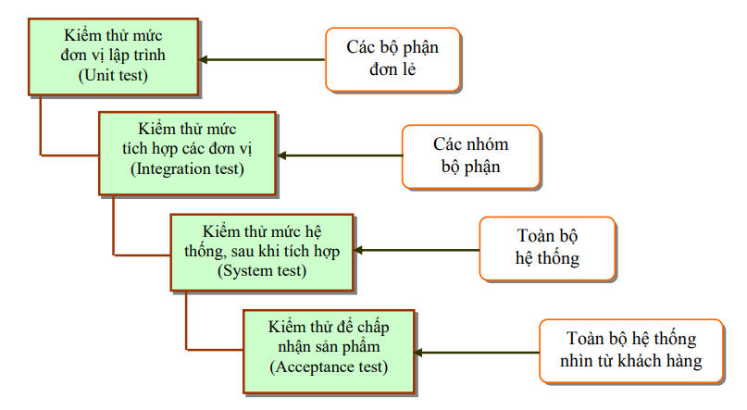
- Kiểm thử đơn vị (Unit Test)
Kiểm thử đơn vị là một cấp độ kiểm thử phần mềm cơ bản trong đó các đơn vị/thành phần riêng lẻ của một phần mềm được kiểm tra (Nó kiểm tra từng module riêng lẻ). Kiểm thử đơn vị có thể được thực hiện tách biệt với phần còn lại của hệ thống tùy thuộc vào mô hình vòng đời phát triển được chọn cho ứng dụng cụ thể đó. Mục đích là để xác nhận rằng mỗi đơn vị/thành phần của phần mềm thực hiện đúng với thiết kế.
- Kiểm thử tích hợp (Integration Test)
Kiểm thử tích hợp kết hợp các thành phần của một ứng dụng và kiểm thử như một ứng dụng đã hoàn thành. Trong khi kiểm thử đơn vị kiểm tra các thành phần và Unit riêng lẻ thì kiểm thử tích hợp kết hợp chúng lại với nhau và kiểm tra sự giao tiếp giữa chúng.
- Kiểm thử hệ thống (System Test)
Mục đích của kiểm thử hệ thống là kiểm thử xem thiết kế và toàn bộ hệ thống (sau khi tích hợp) có thỏa mãn yêu cầu đặt ra hay không.
Kiểm thử hệ thống kiểm tra cả các hành vi chức năng của phần mềm lẫn các yêu cầu về chất lượng như độ tin cậy, tính tiện lợi khi sử dụng, hiệu năng và bảo mật. Kiểm thử hệ thống bắt đầu khi tất cả các bộ phận của phần mềm đã được tích hợp thành công.
Điểm khác nhau then chốt giữa kiểm thử tích hợp và kiểm thử hệ thống là kiểm thử hệ thống chú trọng các hành vi và lỗi trên toàn hệ thống, còn kiểm thử tích hợp chú trọng sự giao tiếp giữa các đơn thể hoặc đối tượng khi chúng làm việc cùng nhau. Thông thường ta phải thực hiện kiểm thử đơn vị và kiểm thử tích hợp để bảo đảm mọi Unit và sự tương tác giữa chúng hoạt động chính xác trước khi thực hiện kiểm thử hệ thống.
- Kiểm thử chấp nhận sản phẩm (Acceptance Test)
Mục đích của kiểm thử chấp nhận là kiểm thử khả năng chấp nhận cuối cùng để chắc chắn rằng sản phẩm là phù hợp và thỏa mãn các yêu cầu của khách hàng và khách hàng chấp nhận sản phẩm.
Trong giai đoạn kiểm thử chấp nhận thì người kiểm tra là khách hàng. Khách hàng sẽ đánh giá phần mềm với mong đợi theo những thao tác sử dụng quen thuộc của họ. Việc kiểm tra ở giai đoạn này có ý nghĩa hết sức quan trọng tránh cho việc hiểu sai yêu cầu cũng như sự mong đợi của khách hàng.
    - Các kỹ thuật kiểm thử phần mềm phổ biến
Kiểm thử hộp đen: còn được gọi là kiểm thử hướng dữ liệu (data - driven) hay là kiểm thử hướng vào/ra (input/output driven). Trong kỹ thuật này, người kiểm thử xem phần mềm như là một hộp đen. Người kiểm thử hoàn toàn không quan tâm đến cấu trúc và hành vi bên trong của chương trình. Người kiểm thử chỉ cần quan tâm đến việc tìm các hiện tượng mà phần mềm không hành xử theo đúng đặc tả của nó. Do đó, dữ liệu kiểm thử sẽ xuất phát từ đặc tả.
Kiểm thử hộp trắng: hay còn gọi là kiểm thử hướng logic, cho phép kiểm tra cấu trúc bên trong của phần mềm với mục đích bảo đảm rằng tất cả các câu lệnh và điều kiện sẽ được thực hiện ít nhất một lần. Người kiểm thử truy nhập vào mã nguồn chương trình và có thể kiểm tra nó, lấy đó làm cơ sở để hỗ trợ việc kiểm thử.
Kiểm thử hộp xám: là phương pháp kết hợp giữa kiểm thử hộp đen và kiểm thửhộp trắng. Muốn kiểm thử hộp xám, các Tester phải có kiến thức cơ bản về các luồnghoạt động bên trong hệ thống. Khi kiểm tra hộp xám, Tester có thể truy cập vào các tài liệu thiết kế hệ thống và cơ sở dữ liệu của hệ thống. Trong kiểm thử hộp xám, Tester chỉ nhìn thấy được một phần bên trong hệ thống. Vì hộp xám trong kiểm thử được thiết kế kiểu bán trong suốt, nhìn từ ngoài vào chỉ thấy một phần bên trong. Phương pháp kiểm thử hộp xám được dùng chủ yếu trong kiểm thử tích hợp.
  - Kiểm thử tự động phần mềm
    - Khái niệm về kiểm thử tự động
Kiểm thử tự động là một quá trình sử dụng các công cụ phần mềm, script hoặc chương trình để thực hiện các test case một cách tự động, nhằm kiểm tra và xác nhận xem phần mềm có hoạt động đúng theo yêu cầu thiết kế hay không mà không cần sự can thiệp thủ công của con người. Quá trình này bao gồm việc lập trình các kịch bản kiểm thử để mô phỏng hành vi người dùng, chẳng hạn như nhập dữ liệu, tương tác với giao diện, và so sánh kết quả thực tế với kết quả mong đợi. Các công cụ phổ biến như Selenium WebDriver hay Appium được sử dụng để tự động hóa các tác vụ lặp lại, giúp tăng tốc độ kiểm thử và giảm thiểu lỗi do yếu tố con người.
Khái niệm này đặc biệt quan trọng trong môi trường phát triển phần mềm hiện đại, nơi mà các dự án lớn đòi hỏi kiểm thử liên tục và nhanh chóng để đảm bảo chất lượng sản phẩm. Ví dụ, trong một ứng dụng web, kiểm thử tự động có thể tự động kiểm tra chức năng đăng nhập bằng cách nhập thông tin người dùng và xác nhận phản hồi từ hệ thống mà không cần tester thực hiện thủ công mỗi lần.
    - Mục tiêu của kiểm thử tự động
Kiểm thử tự động đóng vai trò quan trọng trong quy trình phát triển phần mềm hiện đại, với mục tiêu tối ưu hóa chất lượng, hiệu quả và tốc độ của quá trình kiểm thử. Mục tiêu chính của kiểm thử tự động bao gồm nâng cao độ tin cậy của phần mềm, giảm thời gian và chi phí dài hạn, đồng thời hỗ trợ các phương pháp phát triển nhanh như Agile và DevOps. Cụ thể, kiểm thử tự động hướng đến việc đảm bảo phần mềm hoạt động đúng theo yêu cầu thiết kế thông qua việc tự động hóa các tác vụ lặp lại, như kiểm thử hồi quy, kiểm thử tải hoặc kiểm thử tích hợp, từ đó giảm thiểu lỗi do con người và tăng khả năng bao phủ các trường hợp kiểm thử.
Lợi ích cụ thể của kiểm thử tự động:
- Tăng tốc độ kiểm thử: Tự động hóa cho phép thực thi hàng trăm test case trong thời gian ngắn, đặc biệt hiệu quả trong kiểm thử hồi quy. Ví dụ, một script Selenium có thể kiểm tra toàn bộ chức năng đăng nhập trên trang web cụ thể trong vài giây, trong khi kiểm thử thủ công mất hàng giờ.
- Nâng cao độ chính xác: Loại bỏ lỗi con người trong các tác vụ lặp lại, đảm bảo kết quả kiểm thử nhất quán.
- Tiết kiệm chi phí dài hạn: Dù chi phí ban đầu cao, kiểm thử tự động giảm chi phí kiểm thử lặp lại qua nhiều chu kỳ phát triển.
- Hỗ trợ CI/CD: Tích hợp vào pipeline CI/CD để phát hiện lỗi ngay khi code được commit, tăng tốc độ phát hành phần mềm.
- Tăng khả năng bao phủ kiểm thử: Cho phép kiểm tra nhiều kịch bản, nền tảng và bộ dữ liệu, ví dụ: kiểm tra đăng nhập với hàng trăm tài khoản khác nhau.
- Cải thiện khả năng bảo trì: Các công cụ tự động cung cấp log và báo cáo chi tiết, giúp dễ dàng xác định và sửa lỗi.
  - Kiểm thử chức năng
    - Khái niệm về kiểm thử chức năng
Kiểm thử chức năng là một loại kiểm thử hộp đen (black box) và test case của nó được dựa trên đặc tả của ứng dụng phần mềm/thành phần đang test. Các chức năng được test bằng cách nhập vào các giá trị nhập và kiểm tra kết quả đầu ra, và ít quan tâm đến cấu trúc bên trong của ứng dụng.
Nó là một quy trình cố gắng tìm ra các khác biệt giữa đặc tả bên ngoài của phần mềm và thực tế mà phần mềm cung cấp. Với các đặc tả bên ngoài của phần mềm là đặc tả chính xác về hành vi của phần mềm theo góc nhìn của người dùng.
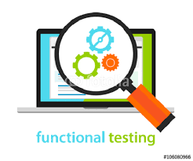
    - Cách tiếp cận để kiểm thử chức năng
Kiểm thử chức năng khác với kiểm thử hệ thống, kiểm thử chức năng là “xác nhận – verify – một ứng dụng bằng cách kiểm tra nó dựa vào các tài liệu thiết kế hoặc đặc tả kỹ thuật”, còn kiểm thử hệ thống là “xác minh – validate – chương trình bằng cách kiểm tra nó dựa vào các yêu cầu của Người dùng hoặc hệ thống đã công bố”.
Kiểm thử chức năng thường bao gồm 5 bước:
- Việc xác định các chức năng mà phần mềm mong muốn sẽ thực hiện
- Việc tạo ra các dữ liệu đầu vào dựa trên các tài liệu đặc tả kỹ thuật của các chức năng
- Việc xác định kết quả đầu ra dựa trên các tài liệu đặc tả kỹ thuật của các chức năng
- Việc thực hiện các trường hợp kiểm thử
- Việc so sánh kết quả thực tế và kết quả mong muốn.
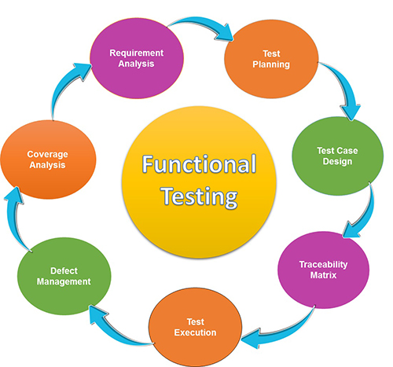
  - Kiểm thử hướng lai (Hybrid Testing Framework)
Đối với đề tài “Xây dựng nền tảng kiểm thử hướng lai hỗ trợ AI sinh Test Case và dữ liệu kiểm thử tự động”, hướng kiểm thử tự động phần mềm được áp dụng là kiểm thử hướng lai – đây là sự kết hợp giữa hướng dữ liệu (DDT), hướng từ khoa (KDT) và Page Object (POM).
    - Giới thiệu về framework kiểm thử hướng lai
Framework kiểm thử hướng lai (Hybrid Framework) là một mô hình thiết kế linh hoạt, kết hợp những điểm mạnh của hai hoặc nhiều framework kiểm thử khác nhau để tạo ra một giải pháp tối ưu cho dự án. Mục đích chính là khắc phục những hạn chế của từng mô hình đơn lẻ và tận dụng ưu điểm của chúng để xây dựng một hệ thống kiểm thử tự động mạnh mẽ, dễ bảo trì và có khả năng tái sử dụng cao.
Về bản chất, "hướng lai" không giới hạn trong việc kết hợp Keyword-Driven, Data-Driven và Page Object Model. Thay vào đó, nó là một nguyên tắc thiết kế cho phép bạn tự do kết hợp bất kỳ mô hình nào có sẵn để phù hợp với yêu cầu cụ thể của dự án. Điều này có thể bao gồm:
Kết hợp với các mô hình phổ biến:
- Keyword-Driven Framework: Sử dụng các từ khóa để mô tả hành động, giúp người không chuyên về lập trình cũng có thể tạo test case.
- Data-Driven Framework: Tách dữ liệu ra khỏi code, cho phép chạy cùng một test case với nhiều bộ dữ liệu khác nhau.
- Page Object Model (POM): Cải thiện khả năng bảo trì bằng cách tạo các lớp riêng cho từng trang web để quản lý các phần tử UI.
Kết hợp với các mô hình khác:
- Behavior-Driven Development (BDD) Framework: Sử dụng ngôn ngữ tự nhiên (Gherkin) để mô tả hành vi của ứng dụng, sau đó ánh xạ chúng vào code. Một Hybrid Framework có thể kết hợp BDD với POM để tạo ra các test case dễ đọc và dễ bảo trì hơn.
- Module-Based Framework: Chia ứng dụng thành các module độc lập và viết test case cho từng module.
- Library Architecture Framework: Tạo một bộ thư viện các hàm chung có thể được gọi từ bất kỳ test case nào
Lợi ích của một Hybrid Framework tổng quát:
- Tính linh hoạt và khả năng tùy chỉnh cao: Cho phép bạn tùy biến và xây dựng một framework riêng biệt, phù hợp hoàn hảo với quy trình làm việc và yêu cầu của dự án.
- Tối đa hóa tái sử dụng: Code, các thành phần và các hàm tiện ích được thiết kế để có thể tái sử dụng rộng rãi, giảm thiểu công sức và thời gian phát triển.
- Dễ bảo trì: Bằng cách tách biệt code logic, dữ liệu và các phần tử UI, khi có thay đổi, bạn chỉ cần sửa đổi ở một nơi duy nhất.
- Độ bao phủ kiểm thử rộng: Khả năng kết hợp các mô hình khác nhau giúp hệ thống có thể xử lý nhiều kịch bản kiểm thử phức tạp hơn.
    - Quy trình triển khai mô hình kiểm thử hướng lai
Việc triển khai một framework kiểm thử hướng lai (Hybrid Framework) đòi hỏi sự kết hợp và tổ chức chặt chẽ của nhiều thành phần. Dưới đây là các bước và cấu trúc phổ biến kết hợp các yếu tố như xử lý ngoại lệ, đồng bộ hóa, báo cáo nâng cao để xây dựng một framework hiệu quả và ví dụ code cụ thể.
Quy trình triển khai Hybrid Framework có thể được chia thành các bước sau:
- Nạp cấu hình và khởi tạo (Setup)
- Framework sẽ đọc các file cấu hình (ví dụ: config.ini) để xác định các thông tin quan trọng như URL của ứng dụng, loại trình duyệt (Chrome, Firefox), và các đường dẫn tới file dữ liệu.
- Sử dụng một Driver Factory để khởi tạo WebDriver, đảm bảo rằng mỗi test case đều có một phiên trình duyệt riêng biệt và được cấu hình đúng cách.
- Đọc dữ liệu và từ khoá
- Framework sẽ đọc dữ liệu kiểm thử từ các nguồn bên ngoài, chẳng hạn như file Excel (login_data.xlsx).
- Dữ liệu này được sử dụng để chạy cùng một test case với nhiều bộ dữ liệu khác nhau (Data-Driven).
- Các hành động (từ khóa) sẽ được ánh xạ từ dữ liệu hoặc định nghĩa sẵn trong các hàm, giúp tách biệt logic nghiệp vụ khỏi code.
- Thực thi kiểm thử (Driver Script)
- Driver Script là trái tim của framework. Nó điều khiển toàn bộ quá trình thực thi.
- Sử dụng một test runner như Pytest, script này sẽ lặp qua các test case.
- Với mỗi test case, nó sẽ gọi các phương thức từ các Page Object và các hàm từ thư viện Keyword để tương tác với trình duyệt.
- Xử lý đồng bộ và ngoại lệ
- Trong quá trình thực thi, framework phải xử lý các vấn đề về thời gian và lỗi.
- Sử dụng WebDriverWait kết hợp với ExpectedConditions để chờ đợi một phần tử xuất hiện hoặc một trạng thái cụ thể của trang. Điều này giúp giảm thiểu các lỗi "flaky test" do tốc độ tải trang không ổn định.
- Triển khai các khối try-except để bắt các ngoại lệ phổ biến như TimeoutException (hết thời gian chờ), NoSuchElementException (không tìm thấy phần tử) và các lỗi khác. Khi một ngoại lệ xảy ra, framework sẽ ghi lại lỗi, chụp ảnh màn hình và tiếp tục hoặc dừng test case tùy theo kịch bản.
- Xác minh và báo cáo
- Sau khi thực thi, framework sẽ so sánh kết quả thực tế với kết quả mong đợi.
- Framework sẽ tạo báo cáo chi tiết về kết quả kiểm thử. Tích hợp với Allure cho phép tạo ra các báo cáo trực quan, chứa đầy đủ thông tin: timeline, kết quả test case, log chi tiết và ảnh chụp màn hình khi có lỗi.
  - Những công nghệ và công cụ được áp dụng
    - Giới thiệu tổng quan về Selenium WebDriver
Selenium WebDriver là thành phần cốt lõi của Selenium Suite, được thiết kế để tự động hóa các tương tác với trình duyệt web một cách trực tiếp và hiệu quả. Không giống như Selenium RC trước đây sử dụng máy chủ trung gian, WebDriver giao tiếp trực tiếp với trình duyệt thông qua các trình điều khiển (driver) đặc thù, như ChromeDriver, GeckoDriver hay EdgeDriver. Điều này giúp WebDriver thực thi các kịch bản kiểm thử nhanh hơn, đáng tin cậy hơn và hỗ trợ nhiều trình duyệt hiện đại.

Hình 2-1: Tổng quan về Selenium Webdriver
- Khái niệm và cách hoạt động của WebDriver
Selenium WebDriver là một thư viện mã nguồn mở cung cấp các API cho phép lập trình viên viết kịch bản kiểm thử tự động để mô phỏng hành vi của người dùng trên trình duyệt. WebDriver hoạt động dựa trên mô hình client-server, trong đó kịch bản kiểm thử (client) gửi các lệnh đến trình điều khiển trình duyệt (driver). Driver sau đó giao tiếp trực tiếp với trình duyệt thông qua giao thức WebDriver Protocol (nay là chuẩn W3C WebDriver trong Selenium 4) để thực thi các lệnh.
Đặc biệt, từ phiên bản Selenium 4, các trình điều khiển như ChromeDriver hay EdgeDriver có thể tận dụng giao thức Chrome DevTools Protocol (CDP). Giao thức này cho phép WebDriver tương tác sâu hơn và mạnh mẽ hơn với trình duyệt, hỗ trợ xử lý các tác vụ phức tạp như mô phỏng mạng (network mocking), kiểm soát hiệu suất (performance monitoring) và xử lý các sự kiện trình duyệt một cách chi tiết. Điều này giúp tăng cường đáng kể khả năng kiểm thử của WebDriver, đặc biệt là trong các ứng dụng web hiện đại.
WebDriver hỗ trợ nhiều ngôn ngữ lập trình phổ biến như Python, Java, C#, Ruby và JavaScript, cho phép các nhóm phát triển tích hợp nó vào các dự án hiện có. Tính linh hoạt này làm cho WebDriver trở thành lựa chọn hàng đầu cho kiểm thử giao diện người dùng (UI) trong các dự án phát triển phần mềm.

Hình 2-2: Webdriver hỗ trợ đa ngôn ngữ lập trình
- Các đặc điểm nổi bật của WebDriver
WebDriver sở hữu nhiều đặc điểm nổi bật, giúp nó trở thành công cụ mạnh mẽ trong kiểm thử tự động:
- Hỗ trợ đa trình duyệt: WebDriver tương thích với các trình duyệt phổ biến như Chrome, Firefox, Edge và Safari thông qua các trình điều khiển đặc thù. Điều này cho phép kiểm thử ứng dụng web trên nhiều môi trường trình duyệt khác nhau để đảm bảo tính tương thích.
- Tương tác trực tiếp: Giao tiếp trực tiếp với trình duyệt giúp giảm độ trễ và tăng độ chính xác khi thực thi các lệnh. WebDriver cũng xử lý tốt các ứng dụng web động sử dụng JavaScript hoặc AJAX.
- Hỗ trợ đa ngôn ngữ lập trình: WebDriver cung cấp các thư viện giao tiếp (binding) cho nhiều ngôn ngữ, cho phép lập trình viên viết kịch bản kiểm thử bằng ngôn ngữ quen thuộc.
- Khả năng mở rộng và tích hợp: WebDriver dễ dàng tích hợp với các framework kiểm thử và các công cụ CI/CD như Jenkins hoặc GitHub Actions, giúp tự động hóa quy trình kiểm thử trong các pipeline hiện đại.
- Xử lý các tình huống phức tạp: WebDriver có khả năng xử lý các tình huống như thông báo (alerts), cửa sổ bật lên (pop-ups), cookies, chụp ảnh màn hình và chuyển đổi giữa các cửa sổ hoặc khung (frames), đáp ứng nhu cầu kiểm thử các ứng dụng web phức tạp.
- Vai trò của WebDriver trong kiểm thử tự động
Trong kiểm thử tự động, WebDriver đóng vai trò trung tâm trong việc kiểm tra giao diện người dùng (UI) của các ứng dụng web. Nó cho phép tự động hóa các tác vụ kiểm thử lặp đi lặp lại, như xác minh chức năng của biểu mẫu, kiểm tra liên kết hoặc đảm bảo giao diện hiển thị đúng trên các trình duyệt khác nhau. So với kiểm thử thủ công, WebDriver giúp tiết kiệm thời gian, tăng độ chính xác và hỗ trợ kiểm thử hồi quy hiệu quả. WebDriver cũng có thể được sử dụng kết hợp với các công cụ như Selenium Grid để thực thi kiểm thử song song, hoặc tích hợp với các framework kiểm thử để quản lý và báo cáo kết quả.
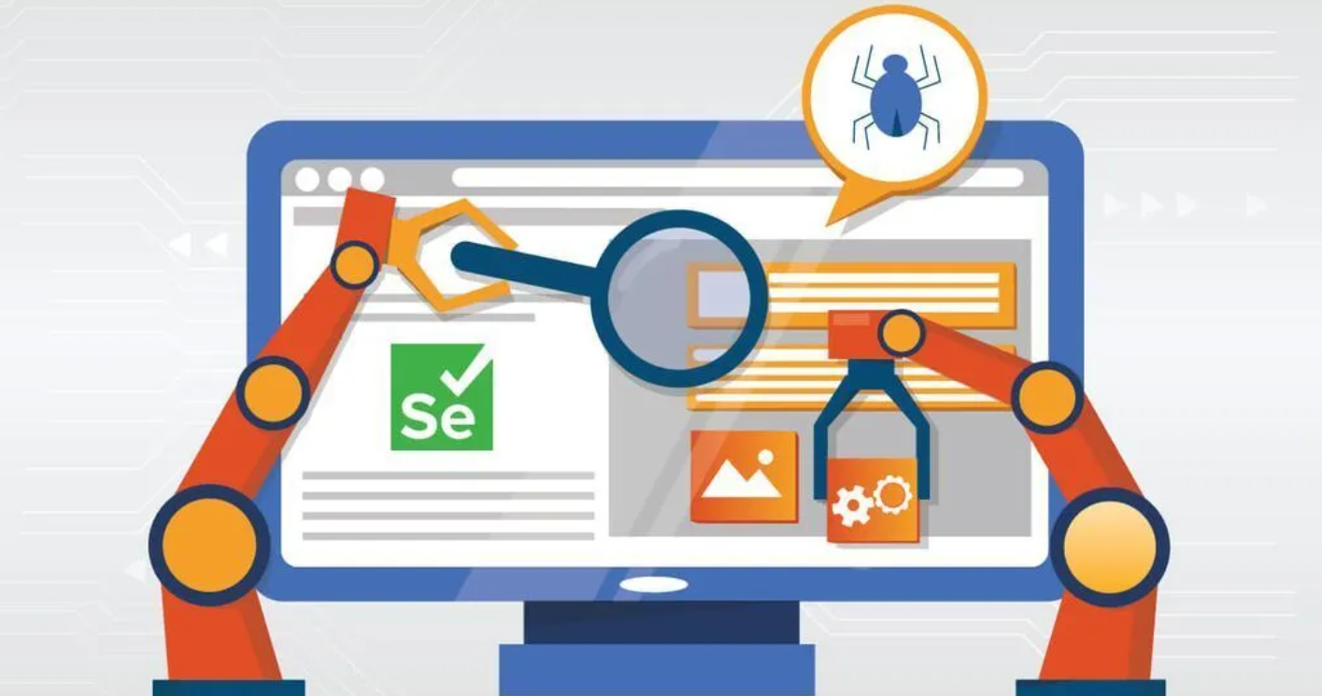
Hình 2-3: Vai trò của Webdriver trong kiểm thử tự động
Ví dụ, trong một kịch bản kiểm thử đơn giản, WebDriver được sử dụng để: Mở trình duyệt và điều hướng đến một trang web; Tìm kiếm một phần tử (như nút hoặc ô nhập liệu) bằng các phương pháp định vị (locators); Thực hiện hành động như nhập văn bản hoặc nhấp chuột; Xác minh kết quả bằng cách kiểm tra nội dung hiển thị hoặc trạng thái của phần tử.
Selenium WebDriver là một công cụ kiểm thử tự động mạnh mẽ, được sử dụng rộng rãi để kiểm tra giao diện người dùng (UI) của các ứng dụng web. Tuy nhiên, như bất kỳ công cụ nào, nó cũng có những ưu điểm và nhược điểm cần được xem xét để sử dụng hiệu quả.
- Ưu điểm của Selenium WebDriver
Mã nguồn mở và miễn phí: WebDriver là công cụ mã nguồn mở, hoàn toàn miễn phí, giúp giảm chi phí đáng kể so với các công cụ kiểm thử thương mại. Điều này làm cho WebDriver trở thành lựa chọn lý tưởng cho các tổ chức hoặc cá nhân có ngân sách hạn chế.
Hỗ trợ đa trình duyệt và đa nền tảng: WebDriver tương thích với các trình duyệt phổ biến như Chrome, Firefox, Safari, Edge và Opera. Hơn nữa, nó hoạt động tốt trên các hệ điều hành Windows, macOS, Linux và có thể dễ dàng chạy trên các nền tảng ảo hóa như Docker hoặc trong môi trường Selenium Grid, đảm bảo khả năng kiểm thử trên nhiều môi trường khác nhau.
Hỗ trợ nhiều ngôn ngữ lập trình: WebDriver cung cấp các thư viện (binding) cho nhiều ngôn ngữ như Python, Java, C#, Ruby và JavaScript, cho phép các nhóm phát triển sử dụng ngôn ngữ quen thuộc để viết kịch bản kiểm thử.
Tích hợp mạnh mẽ: WebDriver dễ dàng tích hợp với các framework kiểm thử (như Pytest, JUnit) và các công cụ CI/CD (như Jenkins, GitHub Actions), giúp tự động hóa quy trình kiểm thử trong các pipeline phát triển hiện đại.
Xử lý ứng dụng web động: WebDriver có thể xử lý các ứng dụng web sử dụng JavaScript, AJAX hoặc các công nghệ động khác, hỗ trợ các tác vụ như chờ đợi phần tử, xử lý thông báo, quản lý cookies và chuyển đổi giữa các cửa sổ hoặc khung (frames).
Hỗ trợ kiểm thử song song với Selenium Grid: Khi kết hợp với Selenium Grid, WebDriver cho phép thực thi các kịch bản kiểm thử song song trên nhiều trình duyệt và máy, giảm thời gian kiểm thử và tăng hiệu quả trong các dự án lớn.
- Nhược điểm của Selenium WebDriver
- Yêu cầu kỹ năng lập trình: WebDriver không có giao diện đồ họa tích hợp sẵn như một số công cụ thương mại. Người dùng cần có kiến thức lập trình để viết và duy trì kịch bản kiểm thử, điều này có thể là rào cản với người mới bắt đầu.
- Không hỗ trợ kiểm thử ứng dụng desktop hoặc di động gốc: WebDriver chỉ được thiết kế cho các ứng dụng web. Để kiểm thử ứng dụng di động gốc, cần sử dụng các công cụ bổ sung như Appium, vốn tương thích với giao thức WebDriver.
- Thiết lập môi trường phức tạp: Việc cài đặt và cấu hình WebDriver đòi hỏi nhiều bước, bao gồm tải trình điều khiển trình duyệt (driver) và quản lý phiên bản tương thích giữa driver và trình duyệt. Điều này có thể tốn thời gian và dễ gây lỗi nếu không được thực hiện chính xác.
- Hiệu suất có thể chậm: WebDriver có thể gặp khó khăn khi xử lý các ứng dụng web có nhiều phần tử động hoặc yêu cầu đồng bộ hóa phức tạp. Việc sử dụng các cơ chế chờ không đúng cách có thể dẫn đến lỗi kiểm thử hoặc thời gian thực thi lâu hơn.
- Thiếu hỗ trợ báo cáo tích hợp: WebDriver không cung cấp công cụ báo cáo kiểm thử tích hợp sẵn. Người dùng cần sử dụng các framework kiểm thử hoặc công cụ bên thứ ba để tạo báo cáo chi tiết.
- Phụ thuộc vào trình điều khiển trình duyệt: WebDriver yêu cầu các trình điều khiển đặc thù và phải đảm bảo phiên bản của driver tương thích với trình duyệt. Việc cập nhật trình duyệt thường xuyên có thể gây ra lỗi nếu driver không được cập nhật đồng bộ.
Selenium WebDriver là một công cụ kiểm thử tự động mạnh mẽ với nhiều ưu điểm nổi bật như tính miễn phí, hỗ trợ đa nền tảng và khả năng tích hợp. Tuy nhiên, nó cũng có những hạn chế như yêu cầu kỹ năng lập trình và sự phức tạp trong thiết lập. Việc hiểu rõ các ưu và nhược điểm này sẽ giúp bạn đánh giá tính phù hợp của WebDriver cho dự án, đồng thời lên kế hoạch sử dụng nó hiệu quả trong các kịch bản kiểm thử thực tế.
    - Giới thiệu tổng quan về LM Studio
- Khái niệm về LM Studio
LM Studio là một ứng dụng desktop được thiết kế đặc biệt cho developers, giúp bạn dễ dàng tải, chạy và tương tác với các mô hình ngôn ngữ lớn (LLM) ngay trên máy tính cá nhân. Mục tiêu của LM Studio là đơn giản hóa quá trình làm việc với LLM, loại bỏ những rào cản kỹ thuật phức tạp như cấu hình llama.cpp, xử lý GPU, hoặc các vấn đề tương thích phần cứng.

Hình 2-4: Khái niệm về LM Studio
Ứng dụng này tập trung vào việc mang đến một hệ sinh thái AI hoàn chỉnh với ba tính năng cốt lõi:
- Quản lý mô hình: Giao diện trực quan, hỗ trợ khám phá, tải xuống và quản lý các mô hình ngôn ngữ.
- Giao diện chat: Cho phép tương tác trực tiếp với model để thử nghiệm và tinh chỉnh prompt một cách nhanh chóng.
- API server: Hoàn toàn tương thích với OpenAI API, sẵn sàng để tích hợp vào các ứng dụng của bạn mà không cần sửa lại codebase.
Với LM Studio, developers có thể dễ dàng làm việc với AI mà không cần lo ngại về các vấn đề kỹ thuật cồng kềnh, tăng tốc quá trình phát triển và thử nghiệm các ứng dụng AI.
- Các tính năng chính của LM Studio
Giao diện thân thiện, dễ sử dụng: LM Studio mang đến trải nghiệm sử dụng tương tự như ChatGPT, giúp người dùng dễ dàng trò chuyện và tương tác với các mô hình AI. Giao diện được thiết kế đơn giản, trực quan với các tùy chọn rõ ràng để tìm kiếm, tải và thử nghiệm mô hình theo dạng đối thoại.
Khám phá và lựa chọn mô hình: Trong mục Discover, người dùng có thể duyệt qua hàng loạt mô hình LLM được chia sẻ từ cộng đồng Hugging Face. Bạn có thể lọc kết quả theo tên, tác giả, kiến trúc, số lượng tham số và nhiều tiêu chí khác, đồng thời xem thông tin chi tiết trước khi quyết định tải về.
Tải và thử nghiệm mô hình cục bộ: Sau khi chọn được mô hình phù hợp, bạn có thể tải và load mô hình trực tiếp về máy để sử dụng ngoại tuyến. LM Studio cho phép chuyển đổi linh hoạt giữa các mô hình khác nhau, giúp bạn dễ dàng so sánh, thử nghiệm và đánh giá năng lực của từng LLM.
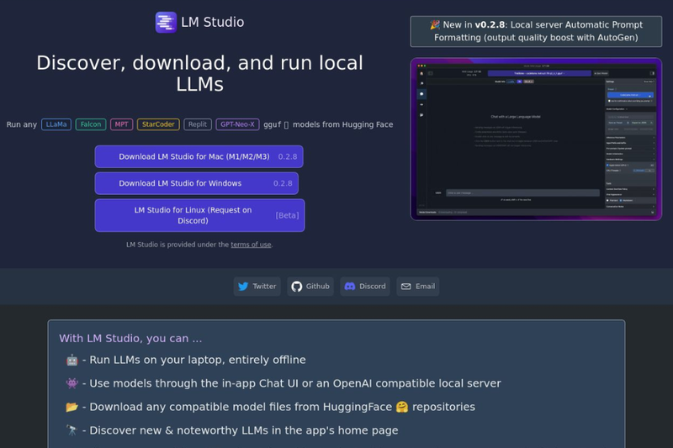
Hình 2-5: Những tính năng chính của LM Studio
Tùy chỉnh đầu ra và cấu hình hệ thống: Ứng dụng hỗ trợ tùy chỉnh nhiều tham số như độ dài phản hồi, chuỗi kết thúc và các yếu tố ảnh hưởng đến nội dung đầu ra. Ngoài ra, bạn có thể cấu hình yêu cầu hệ thống để tối ưu hiệu suất xử lý, phù hợp với phần cứng của thiết bị.
Hỗ trợ đa dạng runtime: LM Studio tương thích với nhiều loại runtime khác nhau nhằm nâng cao hiệu suất mô hình. Ứng dụng cung cấp hướng dẫn chi tiết về các runtime phù hợp, cho phép bạn dễ dàng tải xuống và thiết lập để sử dụng hiệu quả nhất.
Chế độ nhà phát triển (Developer Mode): Đối với người dùng chuyên sâu, chế độ nhà phát triển mở ra thêm nhiều tính năng nâng cao như cấu hình máy chủ, tạo điểm cuối API tùy chỉnh và xem nhật ký hoạt động. Đây là công cụ lý tưởng cho lập trình viên hoặc nhà nghiên cứu AI muốn kiểm soát sâu hơn trong quá trình sử dụng mô hình.
- Sử dụng các mô hình từ bảng điều khiển Chat trong LM Studio
Sau khi cài đặt, LM Studio cho phép người dùng dễ dàng tải về các mô hình ngôn ngữ từ Hugging Face Hub, bao gồm cả các mô hình đã được cấu hình sẵn với các preset tiện dụng.
Tải và load mô hình: Việc tải và khởi động mô hình trong LM Studio được thực hiện một cách nhanh chóng và đơn giản. Sau khi tải về, chỉ cần load mô hình là bạn đã có thể bắt đầu sử dụng.
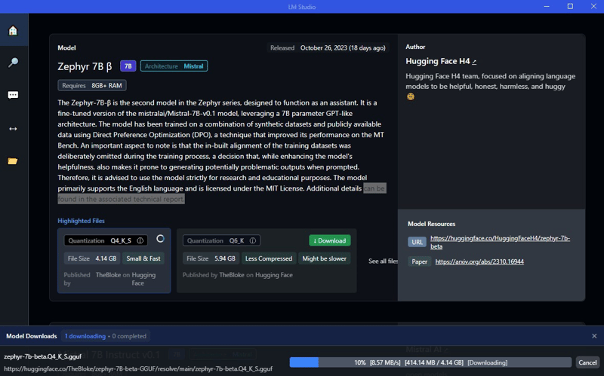
Hình 2-6: Tải và load mô hình trong LM Studio
Trò chuyện trực tiếp ngay trong ứng dụng: Khi mô hình đã được khởi chạy, bạn có thể trò chuyện trực tiếp với nó thông qua bảng điều khiển Chat (hoàn toàn không cần kết nối Internet). Giao diện tương tác rõ ràng và dễ sử dụng, giúp bạn nhanh chóng kiểm tra khả năng phản hồi của mô hình.
Tùy chỉnh và theo dõi hiệu suất: Bên cạnh cửa sổ trò chuyện, LM Studio còn cung cấp bảng điều khiển phụ bên phải, nơi bạn có thể điều chỉnh các preset mặc định theo nhu cầu sử dụng. Ngoài ra, thông tin như mức sử dụng bộ nhớ và chỉ số suy luận cũng được hiển thị rõ ràng ở phần đầu cửa sổ và dưới bảng Chat.
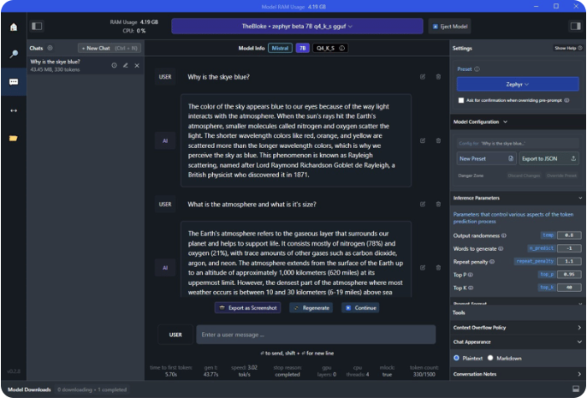
Hình 2-7: Cửa sổ trò chuyện và bảng điều khiển trong LM Studio
Khám phá thêm nhiều mô hình khác: Không chỉ giới hạn ở Zephyr, bạn còn có thể tải về các mô hình khác như Codellama Instruct 7B và sử dụng chúng với quy trình tương tự. LM Studio thường xuyên cập nhật các mô hình mới và nổi bật từ Hugging Face, trở thành một công cụ hiệu quả để khám phá, thử nghiệm và so sánh những phiên bản LLM mới nhất.
Truy cập mô hình qua API linh hoạt và dễ dàng: Một trong những tính năng nổi bật của LM Studio là khả năng thiết lập Local Inference Server chỉ với một cú nhấp chuột. Tính năng này cho phép bạn nhanh chóng biến mô hình đang sử dụng thành một API nội bộ để tích hợp vào ứng dụng hoặc hệ thống riêng của mình.
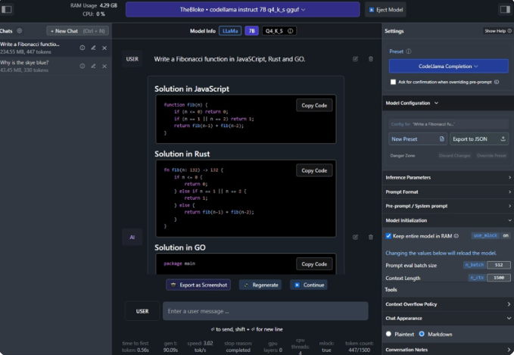
Hình 2-8: Truy cập mô hình thông qua API trong LM Studio
Khởi tạo server và định dạng tương thích OpenAI: LM Studio hỗ trợ cấu hình máy chủ nội suy (inference server) cục bộ, đi kèm với tùy chọn tự động định dạng prompt. API được LM Studio trình bày theo định dạng chuẩn OpenAI, rất dễ tích hợp với các frontend hoặc các công cụ xử lý workflow.
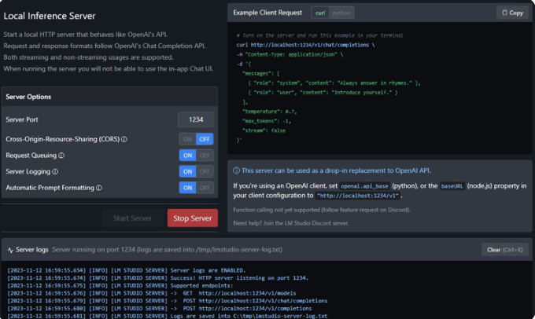
Hình 2-9: Khởi tạo server và định dạng tương thích OpenAI
Ví dụ sử dụng CURL để gọi API, bạn có thể gọi đến mô hình thông qua một endpoint được khởi tạo nội bộ như sau:
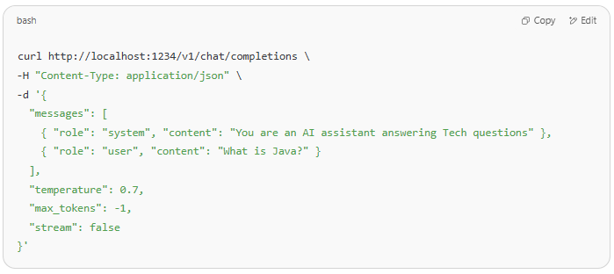
Hình 2-10: Ví dụ về sử dụng CURL để gọi API
Lệnh trên sẽ gửi một yêu cầu trò chuyện tới mô hình đang hoạt động. Kết quả trả về là phản hồi đầy đủ từ mô hình:
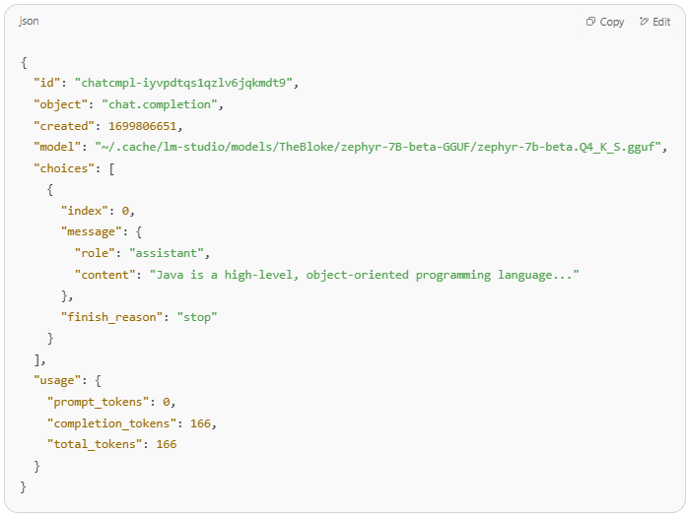
Hình 2-11: Kết quả phản hồi sau khi sử dụng CURL để gọi API
Hỗ trợ tích hợp đa dạng: Với tính năng này, LM Studio trở thành công cụ lý tưởng để thử nghiệm tích hợp AI vào các giao diện người dùng như chatbot, hoặc xây dựng quy trình tự động với các công cụ như Flowise, LangChain, hoặc bất kỳ hệ thống backend nào hỗ trợ HTTP request.
    - Giới thiệu tổng quan về POM
- Khái niệm của POM
Page Object Model (POM) là một mô hình thiết kế framework kiểm thử tự động phổ biến, được xây dựng dựa trên nguyên tắc lập trình hướng đối tượng nhằm tách biệt lớp giao diện người dùng (UI) và lớp logic kiểm thử. Trong POM, mỗi trang hoặc thành phần giao diện của ứng dụng được đại diện bởi một lớp (class) riêng, chứa các định nghĩa về phần tử (locators) và phương thức thao tác tương ứng. Cách tiếp cận này giúp giảm thiểu trùng lặp mã, tăng khả năng tái sử dụng, và đặc biệt hiệu quả khi giao diện ứng dụng thay đổi, bởi việc bảo trì chỉ cần thực hiện tại một vị trí duy nhất. Nhờ khả năng tổ chức mã nguồn rõ ràng và hỗ trợ tốt cho bảo trì, POM được coi là nền tảng của nhiều framework nâng cao như Hybrid Framework hoặc BDD kết hợp với Selenium.

- Lợi ích của POM:
- Dễ bảo trì: Khi giao diện người dùng (UI) thay đổi, bạn chỉ cần cập nhật code trong lớp Page Object tương ứng, thay vì phải tìm kiếm và sửa đổi ở nhiều file test case.
- Tái sử dụng code: Các phương thức trong Page Object có thể được tái sử dụng trong nhiều test case khác nhau.
- Tách biệt: Tách biệt code logic của test case và code định vị các phần tử UI. Điều này giúp test case dễ đọc và dễ hiểu hơn.
- Dễ đọc: Test case trở nên rõ ràng và dễ đọc hơn vì nó sử dụng các phương thức có tên gợi nhớ như login() hay addToCart().

- Cấu trúc và tổ chức của POM
Như đã trình bày ở trên, mô hình POM tổ chức mã nguồn kiểm thử tự động theo cấu trúc trang Web, dựa trên nguyên tắc lập trình hướng đối tượng (OOP) để tăng tính mô-đun, tái sử dụng và dễ bảo trì. Trong POM, mỗi trang Web của ứng dụng được biểu diễn bằng một lớp (page class) riêng biệt, đảm bảo tách biệt logic kiểm thử khỏi định nghĩa phần tử giao diện. Điều này giúp giảm thiểu tác động khi giao diện thay đổi, chẳng hạn như cập nhật locator khi ID của ô nhập liệu trên trong login của một trang web thay đổi.
- Thành phần chính của lớp page:
Mỗi lớp page chứa hai thành phần cốt lõi:
- Locator: Các thuộc tính xác định phần tử giao diện, như ô nhập liệu, nút hoặc liên kết, sử dụng các chiến lược định vị như ID, CSS Selector hoặc XPath.
- Phương thức hành động: Các phương thức mô tả tương tác với phần tử, được thiết kế để thực thi các hành động kiểm thử cụ thể.
- Vai trò của lớp cơ sở (BasePage):
Để quản lý chung các chức năng WebDriver, một lớp cơ sở (BasePage) thường được tạo, chứa các phương thức tiện ích như:
- Khởi tạo WebDriver và thiết lập các thiết đặt chung (desired capabilities).
- Xử lý cơ chế chờ (implicit/explicit wait) để đồng bộ hóa kịch bản kiểm thử.
- Chuyển đổi giữa các trang (navigation) trong ứng dụng.
- Tổ chức thư mục trong POM:
Cấu trúc thư mục được tổ chức để tăng tính rõ ràng và khả năng mở rộng:
- Thư mục pages/: Chứa các lớp page, mỗi lớp tương ứng với một trang Web (ví dụ: LoginPage.py, HomePage.py).
- Thư mục tests/: Chứa các kịch bản kiểm thử (test scripts) gọi các phương thức từ lớp page.
- Thư mục tiện ích (utilities): Lưu trữ các hàm hỗ trợ, như xử lý file Excel hoặc ghi log.
Với cấu trúc POM hỗ trợ tích hợp với các công cụ kiểm thử như Pytest hoặc Unittest, cho phép quản lý kịch bản hiệu quả. Khi ứng dụng mở rộng, việc thêm lớp page mới hoặc cập nhật locator trở nên đơn giản, không ảnh hưởng đến kịch bản kiểm thử. Hơn nữa, POM dễ dàng tích hợp với pipeline CI/CD (như Jenkins), đảm bảo kiểm thử liên tục trong các dự án lớn.

- Sử dụng tính năng Page Factory và annotation @FindBy
Page Factory là một cơ chế hỗ trợ trong Selenium WebDriver giúp khởi tạo và quản lý các phần tử web (WebElement) trong mô hình Page Object Model một cách gọn gàng và hiệu quả. Thay vì sử dụng phương thức driver.findElement() hoặc driver.findElements() lặp lại nhiều lần trong mã, Page Factory cho phép khai báo các phần tử dưới dạng biến thành viên của lớp, sau đó tự động ánh xạ (map) chúng với phần tử thực tế trên giao diện thông qua các annotation như @FindBy.
Annotation @FindBy được sử dụng để xác định chiến lược định vị phần tử (locator strategy) và giá trị locator tương ứng. Selenium hỗ trợ nhiều loại locator trong @FindBy, bao gồm id, name, className, css, và xpath. Khi lớp Page Object được khởi tạo thông qua PageFactory.initElements(driver, this), tất cả các biến WebElement được đánh dấu bằng @FindBy sẽ được gắn kết (bind) với phần tử thực tế trên trang.
Ví dụ làm việc với tính năng Page Factory và annotation @FindBy:
- Các locator như self.username_input chỉ cần khai báo một lần.
- Phương thức login() sử dụng các locator này để thao tác mà không phải viết lại toàn bộ lệnh tìm kiếm phần tử.
Khi giao diện thay đổi, chỉ cần cập nhật locator ở phần khai báo mà không phải chỉnh sửa logic của các phương thức.

ĐẶC TẢ HỆ THỐNG PHẦN MỀM
  - Giới thiệu về hệ thống phần mềm
Nền tảng kiểm thử tự động hướng lai cho ứng dụng Web kết hợp AI sinh test case được xây dựng hướng tới người sử dụng là những kiểm thử viên tự động. Nền tảng kiểm thử tự động hướng lai được xây dựng từ ba mô hình là Data Driven Testing (DDT), Page Object Model (POM) và Keyword Driven Testing (KDT), nó cung cấp những tính năng cần thiết cho việc kiểm thử tự động. Nền tảng cho phép quản lý test case và test suite, quản lý locator, quản lý dữ liệu kiểm thử, quản lý cấu hình thiết bị, thực thi và quản lý báo cáo kiểm thử. Sau mỗi lần thực thi nền tảng sẽ cung cấp log rõ ràng và chi tiết để người dùng có thể biết về cách hệ thống thực thi kiểm thử cũng như dễ dàng fix lỗi khi có lỗi xảy ra.
Một điều đặc biệt ở nền tảng kiểm thử tự động này là có sự kết hợp AI để sinh test case tự động từ use case ban đầu. AI sẽ thực thi theo excution path để sinh các test case. Từ các bước thực hiện được sinh ra trong từng test case, AI sẽ tiếp tục thực hiện chuyển thành các test scripts bằng cách mapping chúng sang keyword. Trong quán trình thực hiện, AI sẽ ánh xạ để lấy các locators tương ứng và đồng thời thực hiện sinh dữ liệu thực cho test scripts. Vì vậy, sau khi cho AI thực hiện sẽ sinh ra ba file đồng thời là: file test case ở dạng json, file Sample_TestCase.xlsx (file này được truyền vào sẵn, là template để viết test case, hệ thống sẽ lấy thông tin từ file test case dạng json và điền vào file này) và cuối cùng là file test script được sinh ra, mỗi test case sẽ là một sheet trong file excel này. Điều này sẽ thực sự phù hợp cho các bạn mới thực hiện kiểm thử, giúp việc kiểm thử được dễ dàng và tiện lợi hơn, tiết kiệm được khá nhiều công sức làm việc.
Những yêu cầu chức năng chi tiết của nền tảng này bao gồm:

Bảng 3-1: Yêu cầu chức năng
STT | Chức năng | Mô tả
1 | Quản lý test case và test suite | - Thêm test case  - Sửa test case  - Xoá test case  - Thêm test suite  - Sửa test suite  - Xoá test suite  - Thêm test case vào test suite  - Xoá test case khỏi test suite
2 | Quản lý dữ liệu kiểm thử | - Đọc dữ liệu từ file  - Liên kết dữ liệu với test case
3 | Thực thi kiểm thử | - Thực thi kiểm thử test case  - Thực thi kiểm thử test suite
4 | Quản lý locators | - Thêm locators  - Sửa locators  - Xoá locators
5 | Quản lý cấu hình thiết bị | - Thêm thông tin cấu hình  - Sửa thông tin cấu hình  - Xoá thông tin cấu hình
6 | Quản lý keyword | - Hiển thị keyword  - Thêm keyword  - Sửa keyword  - Xoá keyword
7 | Quản lý báo cáo kiểm thử | - Xem báo cáo  - Xoá báo cáo  - Tạo folder tự động chứa các file báo cáo  - Xem log  - Xoá log  - Chụp màn hình lỗi
8 | Sinh test case tự động bằng AI | - Thêm use case cho AI sinh test case  - Sửa use case cho AI sinh test case  - Xoá use case cho AI sinh test case  - Sửa test case được sinh ra  - Xoá test case được sinh ra  - Sửa test script được sinh ra  - Xoá test script được sinh ra
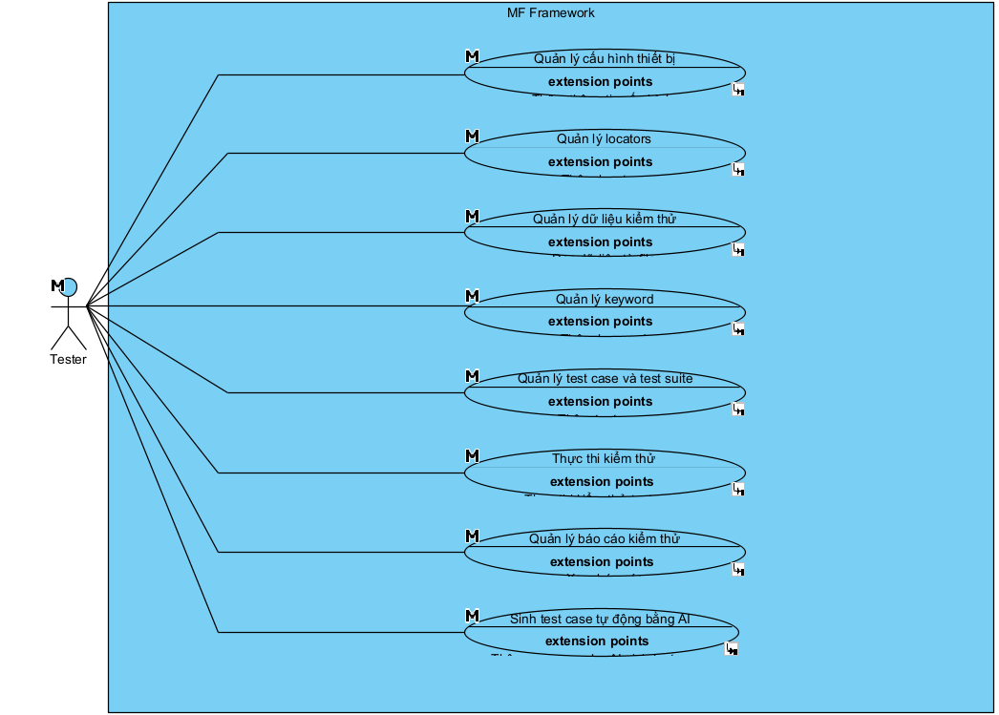
Hình 3-1: Use case tổng quát
Bảng 3-2: Danh sách Actor
STT | Tên Actor | Ghi chú
1 | Tester | Sử dụng những chức năng:  - Quản lý cấu hình thiết bị  - Quản lý locators  - Quản lý dữ liệu kiểm thử  - Quản lý keyword  - Quản lý test case và test suite  - Thực thi kiểm thử  - Quản lý báo cáo kiểm thử  - Sinh test case tự động bằng AI

  - Các yêu cầu chức năng
    - Quản lý test case và test suite
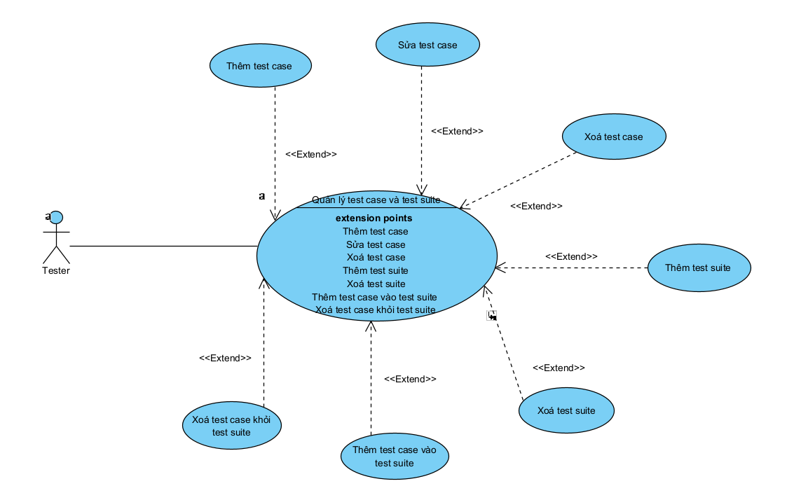
Hình 3-2: Use case quản lý test case và test suite
- Tạo test case
Primary Actors | Tester
Preconditions | Tester thực hiện mở framework
Post-conditions | Một file chứa test case mới đã được tạo thành công  File chứa test case được lưu vào test/cases  Một test case được tạo trong file đó
Scenario
1. TESTER Chọn thư mục test/cases và chọn tạo file.py mới.
2. SYSTEM Hiển thị giao diện cho phép nhập tên file.
3. TESTER Nhập tên file và nhấn OK.
4. SYSTEM Tạo file.py tại thư mục test/cases.
5. TESTER Thêm các thư viện, resrource cần thiết, tạo test case và viết test script theo cú pháp của Selenium.
6. SYSTEM Lưu lại nội dung test case.
Extenstion:
3.a. Tên file đã tồn tại.
1. SYSTEM Thông báo tên file đã tồn tại.
2. TESTER Có thể chọn ghi đè, đổi tên hoặc hủy thao tác.

- Chỉnh sửa test case
Primary Actors | Tester
Preconditions | Tester mở framework.  Một file.py trong test/cases được tạo và chứa ít nhất một test case.
Post-conditions | Thay đổi trong test case được sửa đã được lưu lại.
Scenario
1. TESTER Trong thư mục test/cases, chọn file.py chứa test case cần sửa.
2. SYSTEM Hiển thị nội dung file đã chọn.
3. TESTER Thực hiện chỉnh sửa nội dung của test case chứa trong file.
4. SYSTEM Tự động lưu file sau khi đã thay đổi.
Extenstion:
1.a. File bị lỗi.
1. SYSTEM Thông báo lỗi và không thể mở file.
2. TESTER Kiểm tra, tìm và sửa lỗi không mở được file.

- Xoá test case
Primary Actors | Tester
Preconditions | Tester mở framework.  Một file.py trong test/cases được tạo và chứa ít nhất một test case.
Post-conditions | Test case bị xoá khỏi framework.
Scenario
1. TESTER Trong thư mục test/cases, chọn file.py chứa test case cần xóa.
2. SYSTEM Hiển thị nội dung file đã chọn.
3. TESTER Thực hiện chỉnh xóa đoạn mã định nghĩa test case cần xóa.
4. SYSTEM Tự động lưu file sau khi đã thay đổi.
Extenstion:
1.a. File bị lỗi.
1. SYSTEM Thông báo lỗi và không thể mở file.
2. TESTER Kiểm tra, tìm và sửa lỗi không mở được file.
3.a. Xóa nhầm test case hoặc muốn khôi phục test case vừa xóa.
1. TESTER Sử dụng thao tác undo để khôi phục lại.

- Tạo test suite
Primary Actors | Tester
Preconditions | Tester thực hiện mở framework.
Post-conditions | Một file.py được tạo tại thư mục test/suites.
Scenario
1. TESTER Chọn thư mục test/suites và chọn tạo file.py mới.
2. SYSTEM Hiển thị giao diện cho phép nhập tên file.
3. TESTER Nhập tên file và nhấn OK.
4. SYSTEM Tạo file.py tại thư mục suites.
5. TESTER Thêm các Settings, Resource, Test Cases vào file.
6. SYSTEM Lưu lại nội dung test case.
Extenstion:
3.a. Tên file đã tồn tại.
1. SYSTEM Thông báo tên file đã tồn tại.
2. TESTER Có thể chọn ghi đè, đổi tên hoặc hủy thao tác.

- Thêm test case vào test suite
Primary Actors | Tester
Preconditions | Tester thực hiện mở framework.  Ít nhất một test suite đã tồn tại trong thư mục test/suites.  Ít nhất một test case đã tồn tại trong test suites.
Post-conditions | Test case đã được thêm vào test suite.
Scenario
1. TESTER Trong thư mục test/suites, chọn file.py muốn thêm.
2. SYSTEM Hiển thị nội dung file được chọn.
3. TESTER Thực hiện thêm đường dẫn của test case cần thêm vào test suite đó.
4. SYSTEM Lưu lại nội dung trong file.
Extenstion:
3.a. Đường dẫn đến file chứa test case không tồn tại.
1. SYSTEM Hiển thị đường gạch màu vàng dưới đường dẫn không tồn tại.
2. TESTER Kiểm tra và sửa lại đường dẫn.

- Xoá test case ra khỏi test suite
Primary Actors | Tester
Preconditions | Tester thực hiện mở framework.  Ít nhất một test suite đã tồn tại trong thư mục test/test_suites.  Ít nhất một test case đã tồn tại trong test suite.
Post-conditions | Test case bị xóa khỏi test suite (không còn được gọi hoặc viết trong test suite đó).
Scenario
1. TESTER Trong thư mục test/suites, mở một file test suite.
2. SYSTEM Hiển thị nội dung file được chọn.
3. TESTER Tìm đến phần gọi test case và thực hiện xóa test case đó (xoá đường dẫn).
4. SYSTEM Lưu lại nội dung trong file.
Extenstion:
3.a. Xóa nhầm test case.
1. TESTER Sử dụng thao tác undo để khôi phục lại.

- Xoá test suite
Primary Actors | Tester
Preconditions | Tester thực hiện mở framework.  Ít nhất một test suite đã tồn tại trong thư mục test/test_suites.
Post-conditions | File chứa test suite bị xóa khỏi hệ thống.
Scenario
1. TESTER Trong thư mục test/suites, chọn file chứa test suite cần xóa và chọn xóa.
2. SYSTEM Yêu cầu xác nhận xóa file.
3. TESTER Xác nhận xóa và nhấn OK.
4. SYSTEM Xóa file khỏi thư mục.
Extenstion:
3.a. Xóa nhầm file chứa test suite.
1. TESTER Sử dụng thao tác undo để khôi phục lại.
    - Thực thi kiểm thử
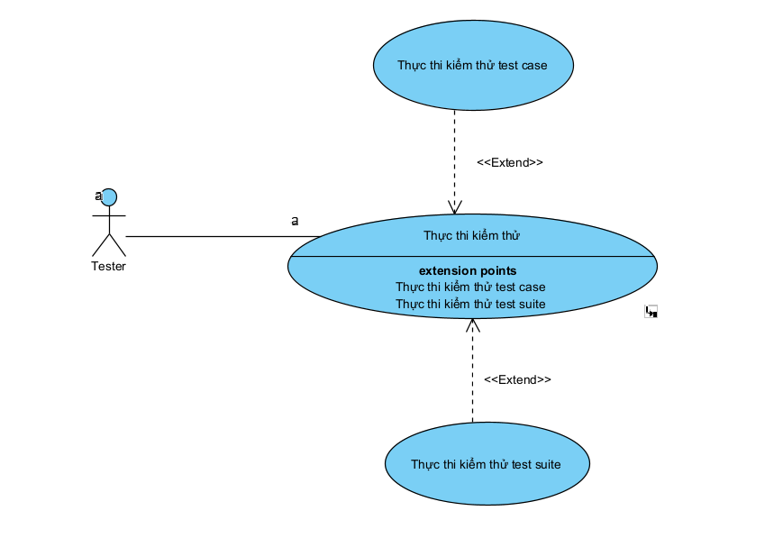
Hình 3-3: Use case thực thi kiểm thử
- Thực thi kiểm thử Test Case
Primary Actors | Tester
Preconditions | Tester thực hiện mở framework.  Đã tạo ít nhất một test case
Post-conditions | Thực thi kiểm thử tự động test case thành công.
Scenario
1. TESTER Mở file test case cần thực thi.
2. SYSTEM Hiển thị file được chọn.
3. TESTER Chọn nút chạy.
4. SYSTEM Thực thi kiểm thử tự động và tạo thư mục chứa báo cáo kết quả kiểm thử .
Extenstion:
3.a. Test case không hợp lệ do có cú pháp không đúng.
1. SYSTEM Thông báo dòng lệnh không hợp lệ trong test case đó.
2. TESTER Sửa lại test case bên trong file đó và thực thi lại.

- Thực thi kiểm thử Test Suite
Primary Actors | Tester
Preconditions | Tester thực hiện mở framework.  Đã tạo ít nhất hai test case trong file test suite.
Post-conditions | Thực thi kiểm thử tự động test suite thành công.
Scenario
1. TESTER Mở file test suite cần thực thi.
2. SYSTEM Hiển thị file được chọn.
3. TESTER Chọn nút chạy.
4. SYSTEM Thực thi kiểm thử tự động và tạo thư mục chứa báo cáo kết quả kiểm thử .
Extenstion:
3.a. Test case không hợp lệ do cú pháp không đúng.
1. SYSTEM Thông báo dòng lệnh không hợp lệ trong test case đó.
2. TESTER Sửa lại test case bên trong file đó và thực thi lại..
    - Quản lý dữ liệu kiểm thử
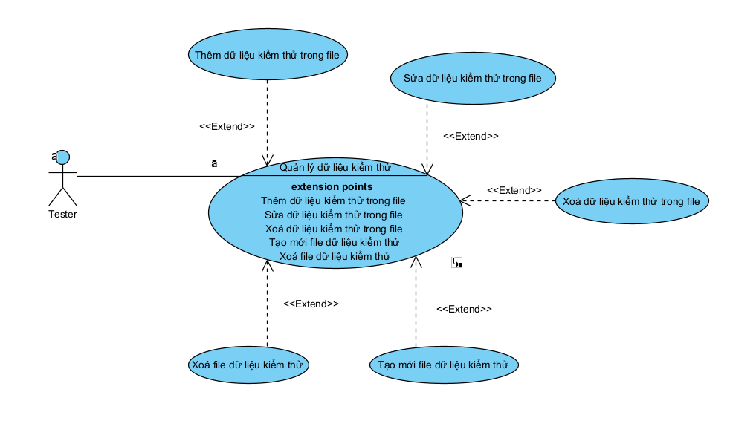
Hình 3-4: Use case quản lý dữ liệu kiểm thử
- Thêm dữ liệu kiểm thử trong file
Primary Actors | Tester
Preconditions | Tester thực hiện mở framework.  Đã tạo ít nhất 1 file dữ liệu kiểm thử
Post-conditions | Thêm dữ liệu kiểm thử vào file thành công
Scenario
1. TESTER Trong thư mực resources/data, mở file cần thêm dữ liệu kiểm thử
2. SYSTEM Hiển thị file được chọn.
3. TESTER Thực hiện thêm dữ liệu kiểm thử theo định dạng của file
4. SYSTEM Lưu nội dung trong file
Extenstion:
3.a. Dữ liệu không hợp lệ do không đúng định dạng
1. SYSTEM Gạch chân vàng tại vị trí dữ liệu bị sai định dạng
2. TESTER Sửa dữ liệu theo đúng định dạng của file

- Sửa dữ liệu kiểm thử trong file
Primary Actors | Tester
Preconditions | Tester thực hiện mở framework.  Đã tạo ít nhất 1 file dữ liệu kiểm thử
Post-conditions | Sửa dữ liệu kiểm thử trong file thành công
Scenario
1. TESTER Trong thư mực resources/data, mở file chứa dữ liệu kiểm thử cần sửa
2. SYSTEM Hiển thị file được chọn.
3. TESTER Thực hiện sửa dữ liệu kiểm thử
4. SYSTEM Lưu nội dung trong file
Extenstion:
3.a. Dữ liệu không hợp lệ do không đúng định dạng
1. SYSTEM Gạch chân vàng tại vị trí dữ liệu bị sai định dạng
2. TESTER Sửa lại dữ liệu theo đúng định dạng của file

- Xoá dữ liệu kiểm thử trong file
Primary Actors | Tester
Preconditions | Tester thực hiện mở framework.  Đã tạo ít nhất 1 file dữ liệu kiểm thử
Post-conditions | Xoá dữ liệu kiểm thử trong file thành công
Scenario
1. TESTER Trong thư mực resources/data, mở file cố chứa dữ liệu kiểm thử cần xoá
2. SYSTEM Hiển thị file được chọn.
3. TESTER Tìm đến dữ liệu cần xoá và thực hiện xoá dữ liệu kiểm thử đó ra khỏi file
4. SYSTEM Lưu nội dung trong file
Extenstion:
3.a. Xóa nhầm dữ liệu kiểm thử khác trong file
1. TESTER Sử dụng thao tác undo để khôi phục lại.

- Tạo mới file dữ liệu kiểm thử
Primary Actors | Tester
Preconditions | Tester thực hiện mở framework.
Post-conditions | Một file dữ liệu kiểm thử mới được tạo tại thư mục resources/data
Scenario
1. TESTER Chọn thư mục resources/data và chọn tạo file.<định dạng> mới
2. SYSTEM Hiển thị giao diện cho phép nhập tên file.
3. TESTER Nhập tên file và nhấn OK.
4. SYSTEM Tạo file.<định dạng> tại thư mục resources/data
5. TESTER Thêm dữ liệu kiểm thử tương ứng vào trong file
6. SYSTEM Lưu lại nội dung file
Extenstion:
3.a. Tên file đã tồn tại.
1. SYSTEM Thông báo tên file đã tồn tại.
2. TESTER Có thể chọn ghi đè, đổi tên hoặc hủy thao tác.
5.a. Dữ liệu sai đinh dạng
1. SYSTEM Gạch chân vàng tại vị trí dữ liệu bị sai định dạng
2. TESTER Sửa lại dữ liệu theo đúng định dạng của file

- Xoá file dữ liệu kiểm thử
Primary Actors | Tester
Preconditions | Tester thực hiện mở framework.  Ít nhất một file dữ liệu kiểm thử đã tồn tại trong thư mục resources/data
Post-conditions | File dữ liệu kiểm thử bị xóa khỏi hệ thống.
Scenario
1. TESTER Trong thư mục resources/data, chọn file dữ liệu kiểm thử cần xóa và chọn xóa.
2. SYSTEM Yêu cầu xác nhận xóa file.
3. TESTER Xác nhận xóa và nhấn OK.
4. SYSTEM Xóa file khỏi thư mục.
Extenstion:
3.a. Xóa nhầm file dữ liệu kiểm thử
1. TESTER Sử dụng thao tác undo để khôi phục lại.

    - Quản lý báo cáo kiểm thử
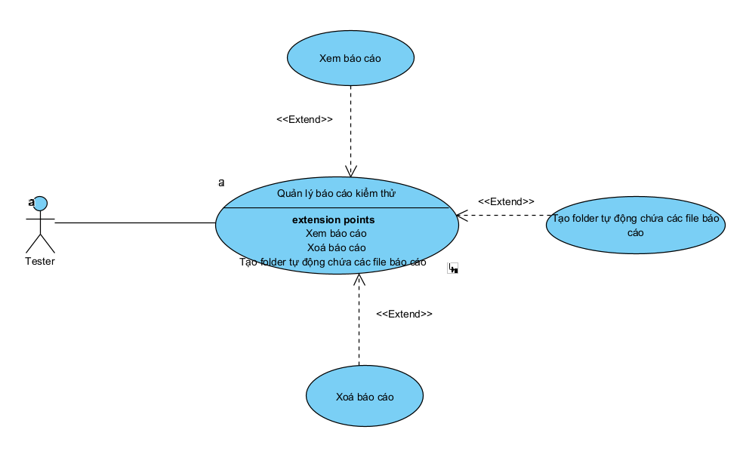
Hình 3-5: Use case quản lý báo cáo kiểm thử
- Tự động tạo thư mục chứa các file báo cáo kết quả
Primary Actors | Tester
Preconditions | Tester thực hiện mở framework.  Đã tạo ít nhất một test case trong file chứa test case.
Post-conditions | Các file báo cáo kết quả sau khi kiểm thử sẽ được chứa trong thư mục có tên là thời gian thực thi.
Scenario
1. TESTER Mở file test case cần thực thi.
2. SYSTEM Hiển thị file được chọn.
3. TESTER Chọn nút chạy.
4. SYSTEM Thực thi kiểm thử tự động và tạo thư mục chứa báo cáo kết quả sau khi kiểm thử với tên thư mục là thời gian thực thi. Tất cả các thư mục này sẽ được lưu trong thư mục tổng là reports
Extenstion:
3.a. Test case không hợp lệ do có cú pháp không đúng.
1. SYSTEM Thông báo dòng lệnh không hợp lệ trong test case đó.
2. TESTER Sửa lại test case bên trong file đó và thực thi lại.
4.a. Tên của thư mục chứa các file báo cáo bị trùng lặp.
1. SYSTEM Thông báo tên thư mục đã tồn tại và hủy tạo thư mục.

- Xem báo cáo
Primary Actors | Tester
Preconditions | Tester thực hiện mở framework.  Trong thư mục reports, chứa ít nhất một thư mục chứa báo cáo kết quả sau khi thực thi.
Post-conditions | Hiển thị file báo cáo trên trình duyệt.
Scenario
1. TESTER Chọn file có dạng .html trong thư mục chứa báo cáo kết quả.
2. SYSTEM Hiển thị các lựa chọn trong đó có cho phép mở trên trình duyệt.
3. TESTER Chọn một trình duyệt.
4. SYSTEM Hiển thị file báo cáo đã chọn trên trình duyệt đó.
Extenstion:
2.a. Chưa cài đặt bất cứ trình duyệt nào.
1. SYSTEM Không hiển thị các lựa chọn cho trình duyệt để hiển thị file đã chọn.

- Xoá báo cáo
Primary Actors | Tester
Preconditions | Tester thực hiện mở framework.  Trong thư mục reports, chứa ít nhất một thư mục chứa báo cáo kết quả sau khi thực thi.
Post-conditions | Xóa toàn bộ các file báo cáo kết quả cần xóa được xóa thành công.
Scenario
1. TESTER Chọn thư mục chứa báo cáo cần xóa trong thư mục reports và thực hiện xóa thư mục đó.
2. SYSTEM Thông báo và yêu cầu xác nhận xóa.
3. TESTER Xác nhận xóa.
4. SYSTEM Xóa thư mục đó và toàn bộ các file báo cáo kết quả bên trong.
Extenstion:
2.a. Xóa nhầm thư mục chứa báo cáo.
1. TESTER Thực hiện thao tác undo.
2. SYSTEM Khôi phục lại thông tin cấu hình vừa bị xóa.

    - Quản lý locator
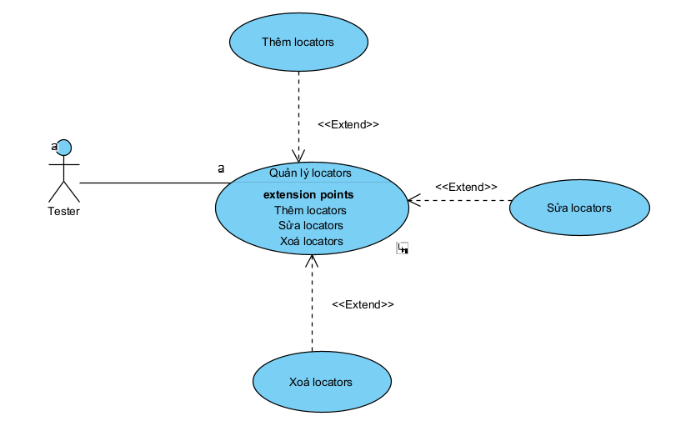
Hình 3-6: Use case quản lý locator
- Thêm locators
Primary Actors | Tester
Preconditions | Tester thực hiện mở framework.
Post-conditions | Tạo thành công các locator.
Scenario
1. TESTER Tại thư mục locators tạo một file.yaml để lưu trữ các locator.
2. SYSTEM Hiển thị giao diện cho phép nhập tên file.
3. TESTER Nhập tên file và nhấn OK.
4. SYSTEM Tạo file .yaml mới tại thư mục locators.
5. TESTER Thêm các locators cho file đã tạo
6. SYSTEM Lưu nội dung thay đổi trong file.
Extenstion:
3.a. Tên file đã tồn tại.
1. SYSTEM Thông báo tên file đã tồn tại.
2. TESTER Có thể chọn ghi đè, đổi tên hoặc hủy thao tác.

- Chỉnh sửa locators
Primary Actors | Tester
Preconditions | Tester thực hiện mở framework.  Đã lưu thành công một số locators trong thư mục locator.
Post-conditions | Chỉnh sửa thành công các locator.
Scenario
1. TESTER Tại thư mục locators mở file.yaml chứa locator cần chỉnh sửa.
2. SYSTEM Hiển thị toàn bộ các locator được lưu trữ trong file đó.
3. TESTER Thực hiện thay đổi và chỉnh sửa các locators.
4. SYSTEM Lưu thông tin được chỉnh sửa trong file..

- Xoá locators
Primary Actors | Tester
Preconditions | Tester thực hiện mở framework.  Đã lưu thành công một số locators trong thư mục locator.
Post-conditions | Xóa thành công các locator.
Scenario
1. TESTER Tại thư mục locators mở file.yaml chứa locator cần xóa.
2. SYSTEM Hiển thị toàn bộ các locator được lưu trữ trong file đó.
3. TESTER Thực hiện xóa locators cần xóa.
4. SYSTEM Lưu thông tin trong file.
Extenstion:
3.a. Locator đang được sử dụng.
1. SYSTEM Highlight locator được sử dụng.
2. TESTER Xóa locator tại vị trí đang được sử dụng.
b. Xóa nhầm locator.
1. TESTER Thực hiện thao tác undo.
2. SYSTEM Khôi phục lại locator vừa bị xóa.

    - Quản lý cấu hình thiết bị
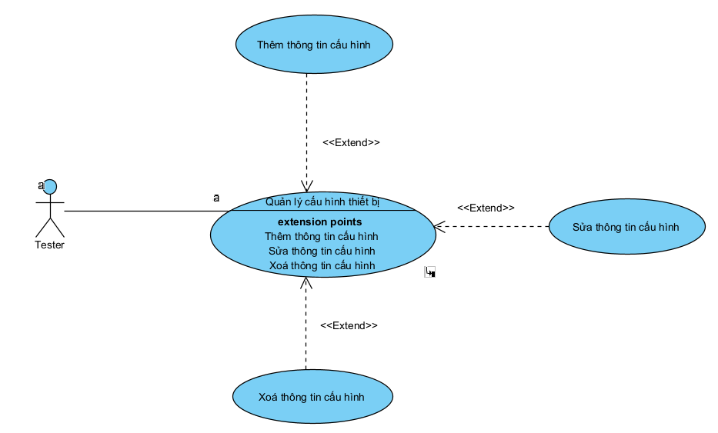
Hình 3-7: Use case quản lý cấu hình thiết bị
- Thêm thông tin cấu hình
Primary Actors | Tester
Preconditions | Tester thực hiện mở framework.
Post-conditions | Thêm các thông tin cấu hình thành công.
Scenario
1. TESTER Tại thư mục core tạo một file.yaml để lưu trữ thông tin cấu hình.
2. SYSTEM Hiển thị giao diện cho phép nhập tên file.
3. TESTER Nhập tên file và nhấn OK.
4. SYSTEM Tạo file.yaml mới tại thư mục core.
5. TESTER Tại file vừa tạo thêm các cấu hình để kiểm thử
6. SYSTEM Lưu nội dung thay đổi trong file.
Extenstion:
3.a. Tên file đã tồn tại.
1. SYSTEM Thông báo tên file đã tồn tại.
2. TESTER Có thể chọn ghi đè, đổi tên hoặc hủy thao tác.

- Chỉnh sửa thông tin cấu hình
Primary Actors | Tester
Preconditions | Tester thực hiện mở framework.  Có ít nhất 1 file thông tin cấu hình trong thư mục core
Post-conditions | Chỉnh sửa thành công thông tin cấu hình.
Scenario
1. TESTER Tại thư mục core mở file.yaml chứa thông tin cấu hình cần chỉnh sửa.
2. SYSTEM Hiển thị toàn bộ các thông tin cấu hình được lưu trữ dưới dạng biến theo cú pháp trong file đó.
3. TESTER Thực hiện thay đổi và chỉnh sửa các thông tin cấu hình.
4. SYSTEM Lưu thông tin được chỉnh sửa trong file.

- Xoá thông tin cấu hình
Primary Actors | Tester
Preconditions | Tester thực hiện mở framework.  Có ít nhất 1 file thông tin cấu hình trong thư mục core
Post-conditions | Xóa thông tin cấu hình thành công.
Scenario
1. TESTER Tại thư mục core mở file.yaml chứa thông tin cấu hình cần xoá
2. SYSTEM Hiển thị toàn bộ các thông tin cấu hình được lưu trữ trong file đó.
3. TESTER Thực hiện xóa thông tin cấu hình cần xóa.
4. SYSTEM Lưu thông tin trong file.
Extenstion:
3.a. Thông tin cấu hình bị xóa đang được sử dụng.
1. SYSTEM Highlight phần thông tin cấu hình được sử dụng.
2. TESTER Xóa phần thông tin cấu hình đó tại tại vị trí đang được sử dụng.
3.b. Xóa nhầm thông tin cấu hình.
1. TESTER Thực hiện thao tác undo.
2. SYSTEM Khôi phục lại thông tin cấu hình vừa bị xóa.

    - Sinh test case tự động bằng AI
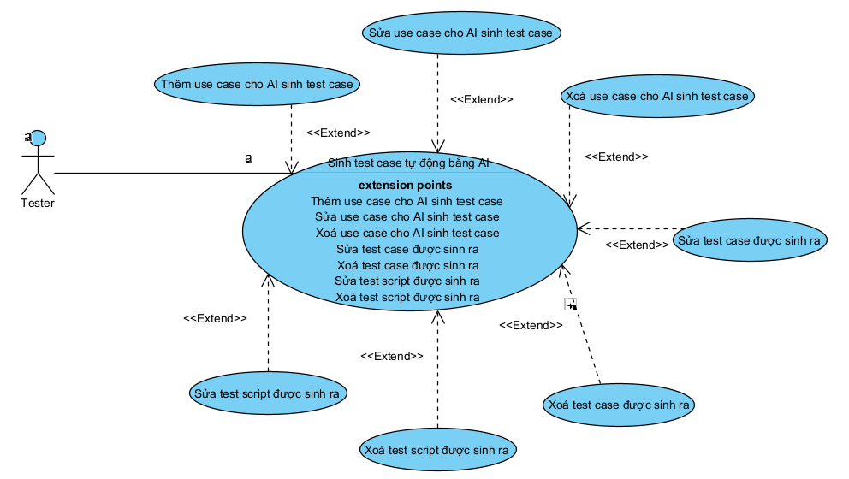
Hình 3-8: Use case sinh test case tự động bằng AI
- Thêm use case cho AI sinh test case
Primary Actors | Tester
Preconditions | Tester thực hiện mở framework.
Post-conditions | Thêm use case thành công.
Scenario
1. TESTER Tại thư mục AI/TestCase/UC tạo một file.txt để lưu trữ use case
2. SYSTEM Hiển thị giao diện cho phép nhập tên file.
3. TESTER Nhập tên file và nhấn OK.
4. SYSTEM Tạo file.txt mới tại thư mục AI/TestCase/UC.
5. TESTER Tại file vừa tạo thêm các thông tin use case
6. SYSTEM Lưu nội dung thay đổi trong file.
Extenstion:
3.a. Tên file đã tồn tại.
1. SYSTEM Thông báo tên file đã tồn tại.
2. TESTER Có thể chọn ghi đè, đổi tên hoặc hủy thao tác.

- Chỉnh sửa use case cho AI sinh test case
Primary Actors | Tester
Preconditions | Tester thực hiện mở framework.  Đã tồn tại ít nhất 1 file use case trong thư mục AI/TestCase/UC
Post-conditions | Chỉnh sửa thành công thông tin use case.
Scenario
1. TESTER Tại thư mục AI/TestCase/UC mở file.txt chứa thông tin use case cần chỉnh sửa.
2. SYSTEM Hiển thị toàn bộ các thông tin use case được lưu trữ trong file đó.
3. TESTER Thực hiện thay đổi và chỉnh sửa các thông tin use case.
4. SYSTEM Lưu thông tin được chỉnh sửa trong file.

- Xoá test case case cho AI sinh test case
Primary Actors | Tester
Preconditions | Tester thực hiện mở framework.  Đã tồn tại ít nhất 1 file use case trong thư mục AI/TestCase/UC
Post-conditions | Xóa use case thành công
Scenario
1. TESTER Trong thư mục AI/TestCase/UC, chọn use case cần xoá và thực hiện xoá file
2. SYSTEM Thông báo và yêu cầu xác nhận xóa.
3. TESTER Xác nhận xóa.
4. SYSTEM Use case đã chọn bị xoá khỏi hệ thống
Extenstion:
2.a. Xóa nhầm file use case
1. TESTER Thực hiện thao tác undo.
2. SYSTEM Khôi phục lại file use case vừa xoá

- Sửa thông tin test case được sinh ra
Primary Actors | Tester
Preconditions | Tester thực hiện mở framework.  Đã tồn tại ít nhất 1 file test case được sinh ra trong thư mục AI/TestCase/TC
Post-conditions | Chỉnh sửa thành công thông tin test case.
Scenario
1. TESTER Tại thư mục AI/TestCase/TC mở file.json chứa thông tin test case được tạo ra.
2. SYSTEM Hiển thị toàn bộ các thông tin test case được lưu trữ trong file đó.
3. TESTER Thực hiện thay đổi và chỉnh sửa các thông tin test case.
4. SYSTEM Lưu thông tin được chỉnh sửa trong file.

- Xoá test case được sinh ra
Primary Actors | Tester
Preconditions | Tester thực hiện mở framework.  Đã tồn tại ít nhất 1 file test case được sinh ra trong thư mục AI/TestCase/TC
Post-conditions | Xóa test case thành công
Scenario
1. TESTER Trong thư mục AI/TestCase/UC, chọn test case cần xoá và thực hiện xoá file
2. SYSTEM Thông báo và yêu cầu xác nhận xóa.
3. TESTER Xác nhận xóa.
4. SYSTEM Test case đã chọn bị xoá khỏi hệ thống
Extenstion:
2.a. Xóa nhầm file test case
1. TESTER Thực hiện thao tác undo.
2. SYSTEM Khôi phục lại file test case vừa xoá

- Sửa test script được sinh ra
Primary Actors | Tester
Preconditions | Tester thực hiện mở framework.  Đã tồn tại ít nhất 1 file test script được sinh ra trong thư mục AI/TestCase/scripts/SCR
Post-conditions | Chỉnh sửa thành công thông tin test script.
Scenario
1. TESTER Tại thư mục AI/TestCase/scripts/SCR mở file.xlsx chứa thông tin test script được tạo ra.
2. SYSTEM Hiển thị toàn bộ các thông tin test script được lưu trữ trong file đó.
3. TESTER Thực hiện thay đổi và chỉnh sửa các thông tin test script.
4. SYSTEM Lưu thông tin được chỉnh sửa trong file.

- Xoá test script được sinh ra
Primary Actors | Tester
Preconditions | Tester thực hiện mở framework.  Đã tồn tại ít nhất 1 file test script được sinh ra trong thư mục AI/TestCase/scripts/SCR
Post-conditions | Xóa test script thành công
Scenario
1. TESTER Trong thư mục AI/TestCase/scripts/SCR, chọn file test script cần xoá và thực hiện xoá file
2. SYSTEM Thông báo và yêu cầu xác nhận xóa.
3. TESTER Xác nhận xóa.
4. SYSTEM File test script đã chọn bị xoá khỏi hệ thống
Extenstion:
2.a. Xóa nhầm file test script
1. TESTER Thực hiện thao tác undo.
2. SYSTEM Khôi phục lại file test case vừa xoá

  - Các yêu cầu phi chức năng
STT | Yêu cầu | Mô tả
1 | Tính mở rộng | Cấu trúc framework cần hỗ trợ dễ dàng thêm test case hoặc các thành phần khác mà không ảnh hưởng đến cấu trúc đã xây dựng.
2 | Tính bảo trì | Framework cần tổ chức theo cấu trúc rõ ràng và dễ bảo trì.  Mỗi test case phải được viết theo theo nguyên tắc data – driven, để tách biệt giữa dữ liệu và logic  Lưu trữ và quản lý các phần tử trong giao diện theo chuẩn của POM.  Có tài liệu hướng dẫn cài đặt, sử dụng và mở rộng (README, Hướng dẫn chạy kiểm thử, Tài liệu).
3 | Khả năng tái sử dụng | Có thể sử dụng các keyword và locator nhiều lần cho nhiều test case.  Các template test có thể tái sử dụng với các bộ dữ liệu khác nhau.
4 | Khả năng báo cáo | Báo cáo được sinh ra từ kết quả kiểm thử cần phải ở các định dạng HTML.  Báo cáo phải được trình bày logic, hợp lí và dễ quan sát.

TRIỂN KHAI KIỂM THỬ TỰ ĐỘNG
  - Thiết kế các yêu cầu kiểm thử
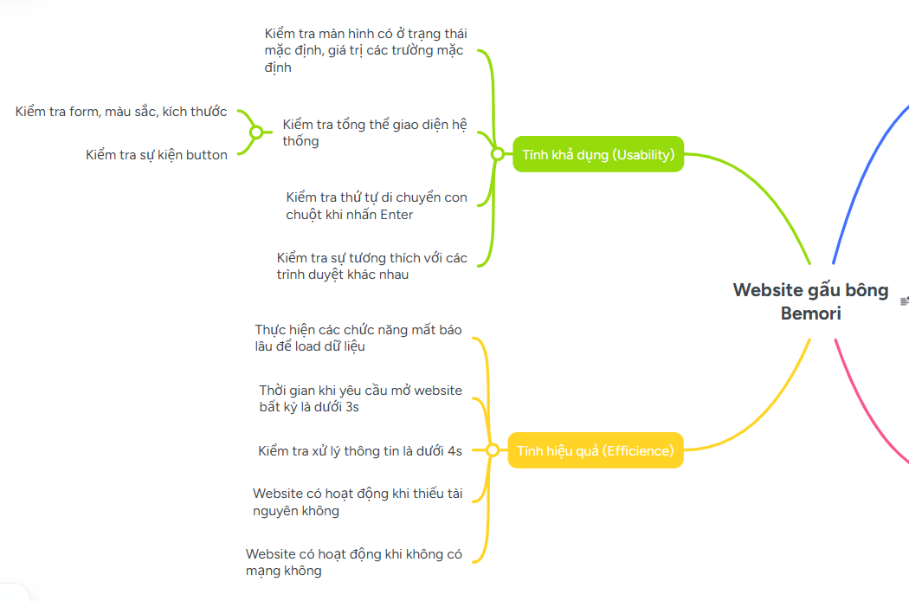
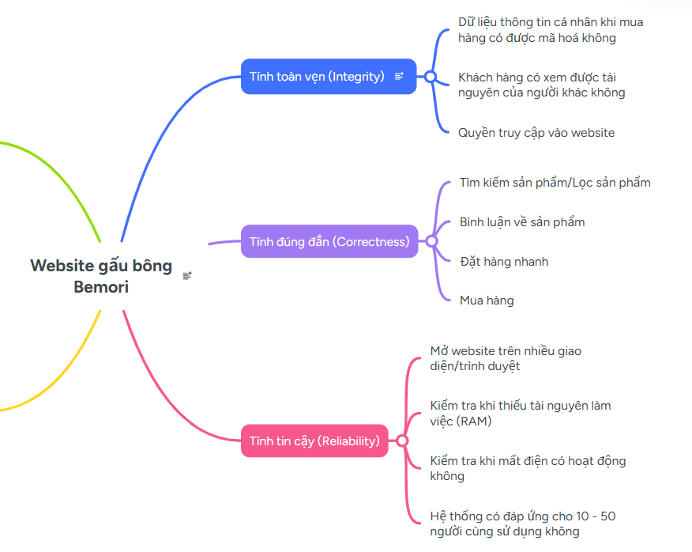
Hình 4-1: Test design Tổng quan
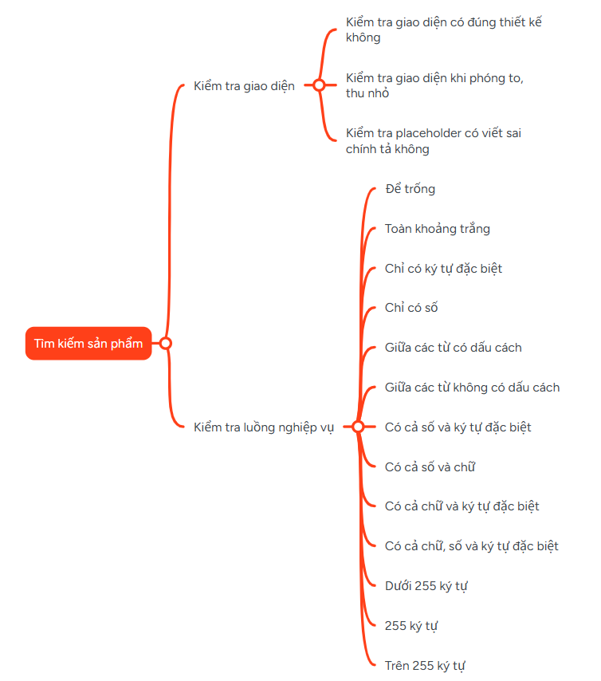
Hình 4-2: Test design chức năng Tìm kiếm sản phẩm
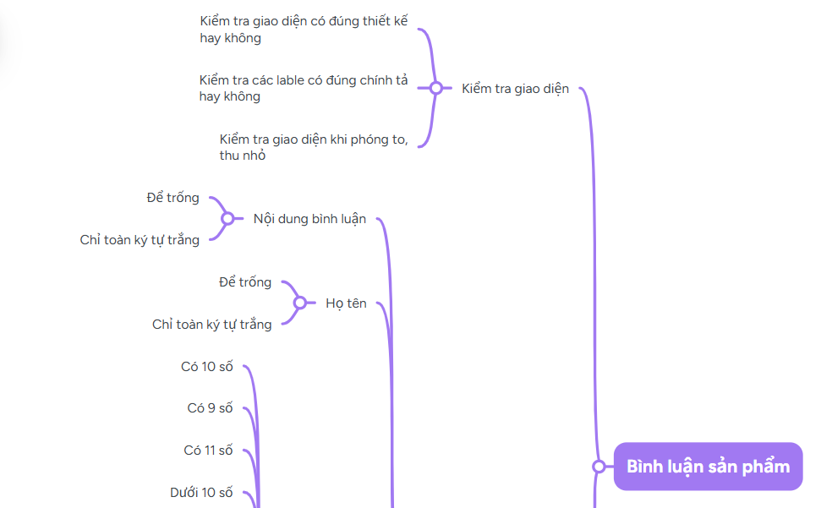
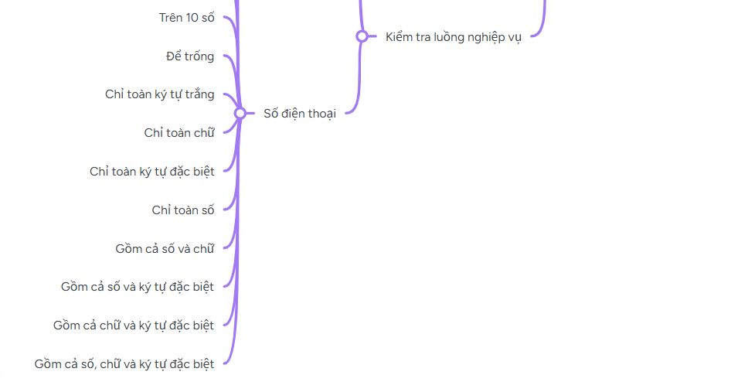
Hình 4-3: Test design chức năng Bình luận sản phẩm
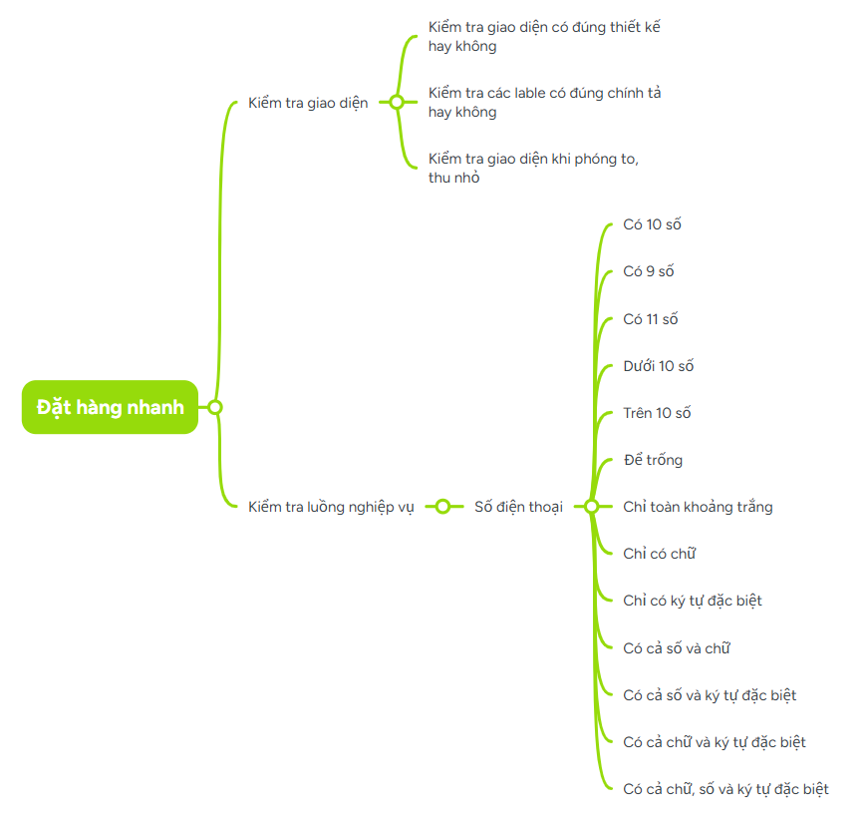
Hình 4-4: Test design chức năng Đặt hàng nhanh
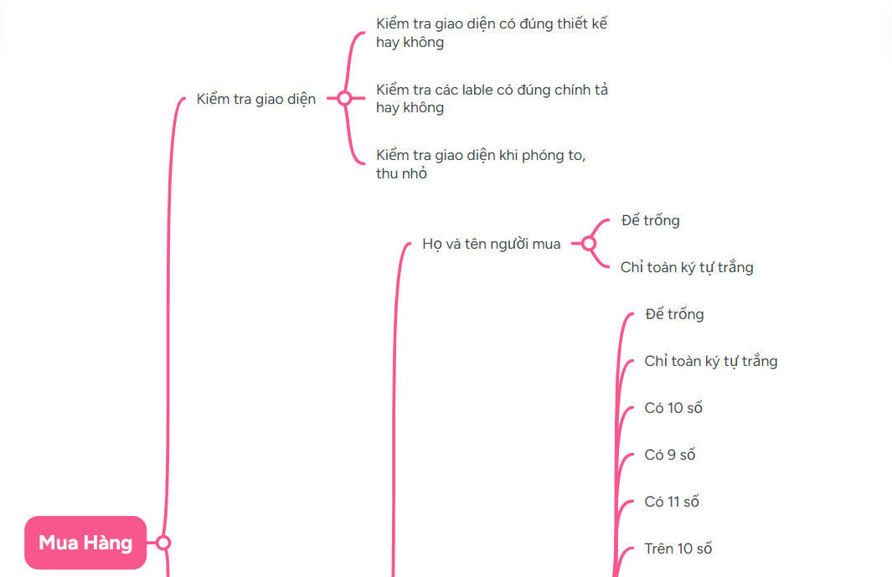
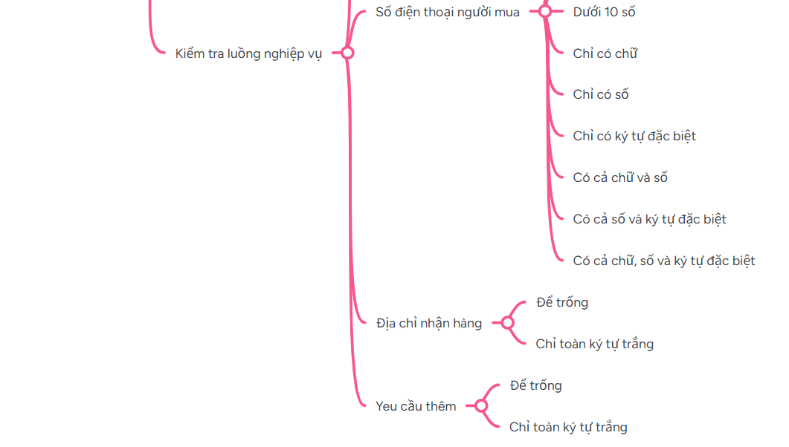
Hình 4-5: Test design chức năng Mua hàng

  - Xây dựng ca kiểm thử
Bảng 4-1: Test case chức năng Tìm kiếm sản phẩm
ID | Mục tiêu kiểm thử | Các bước thực hiện | Kết quả mong muốn
TK_001 | Kiểm tra tìm kiếm thành công | 1. Truy cập vào website https://gaubongonline.vn/  2. Nhập nội dung tìm kiếm  3. Nhấn nút tìm kiếm | 3. Hiển thị các sản phẩm được tìm thấy với nội dung tìm kiếm đã nhập
TK_002 | Kiểm tra tìm kiếm với trường nhập trống | 1. Truy cập vào website https://gaubongonline.vn/  2. Không nhập nội dung tìm kiếm  3. Nhấn nút tìm kiếm | 3. Hiển thị tất cả các sản phẩm trong hệ thống
TK_003 | Kiểm tra tìm kiếm với toàn ký tự trắng | 1. Truy cập vào website https://gaubongonline.vn/  2. Nhập nội dung tìm kiếm  3. Nhấn nút tìm kiếm | 3. Hiển thị thông báo “Không tìm thấy sản phẩm nào khớp với lựa chọn của bạn.”
TK_004 | Kiểm tra tìm kiếm với toàn ký tự đặc biệt | 1. Truy cập vào website https://gaubongonline.vn/  2. Nhập nội dung tìm kiếm  3. Nhấn nút tìm kiếm | 3. Hiển thị thông báo “Không tìm thấy sản phẩm nào khớp với lựa chọn của bạn.”
TK_005 | Kiểm tra tìm kiếm với toàn ký tự số | 1. Truy cập vào website https://gaubongonline.vn/  2. Nhập nội dung tìm kiếm  3. Nhấn nút tìm kiếm | 3. Hiển thị thông báo “Không tìm thấy sản phẩm nào khớp với lựa chọn của bạn.”
TK_006 | Kiểm tra tìm kiếm với các từ viết liền không ngăn cách bởi dấu cách | 1. Truy cập vào website https://gaubongonline.vn/  2. Nhập nội dung tìm kiếm  3. Nhấn nút tìm kiếm | 3. Hiển thị thông báo “Không tìm thấy sản phẩm nào khớp với lựa chọn của bạn.”
TK_007 | Kiểm tra tìm kiếm với cả số và ký tự đặc biệt | 1. Truy cập vào website https://gaubongonline.vn/  2. Nhập nội dung tìm kiếm  3. Nhấn nút tìm kiếm | 3. Hiển thị thông báo “Không tìm thấy sản phẩm nào khớp với lựa chọn của bạn.”
TK_008 | Kiểm tra tìm kiếm với cả số và chữ | 1. Truy cập vào website https://gaubongonline.vn/  2. Nhập nội dung tìm kiếm  3. Nhấn nút tìm kiếm | 3. Hiển thị thông báo “Không tìm thấy sản phẩm nào khớp với lựa chọn của bạn.”
TK_009 | Kiểm tra tìm kiếm với cả chữ và ký tự đặc biệt | 1. Truy cập vào website https://gaubongonline.vn/  2. Nhập nội dung tìm kiếm  3. Nhấn nút tìm kiếm | 3. Hiển thị thông báo “Không tìm thấy sản phẩm nào khớp với lựa chọn của bạn.”
TK_010 | Kiểm tra tìm kiếm với cả chữ, số và ký tự đặc biệt | 1. Truy cập vào website https://gaubongonline.vn/  2. Nhập nội dung tìm kiếm  3. Nhấn nút tìm kiếm | 3. Hiển thị thông báo “Không tìm thấy sản phẩm nào khớp với lựa chọn của bạn.”
TK_011 | Kiểm tra tìm kiếm với dưới 255 ký tự | 1. Truy cập vào website https://gaubongonline.vn/  2. Nhập nội dung tìm kiếm  3. Nhấn nút tìm kiếm | 3. Hiển thị các sản phẩm được tìm thấy với nội dung tìm kiếm đã nhập
TK_012 | Kiểm tra tìm kiếm với 255 ký tự | 1. Truy cập vào website https://gaubongonline.vn/  2. Nhập nội dung tìm kiếm  3. Nhấn nút tìm kiếm | 3. Hiển thị các sản phẩm được tìm thấy với nội dung tìm kiếm đã nhập
TK_013 | Kiểm tra tìm kiếm với trên 255 ký tự | 1. Truy cập vào website https://gaubongonline.vn/  2. Nhập nội dung tìm kiếm  3. Nhấn nút tìm kiếm | 3. Hiển thị thông báo “Không tìm thấy sản phẩm nào khớp với lựa chọn của bạn.”

Bảng 4-2: Test case chức năng Bình luận sản phẩm
ID | Mục tiêu kiểm thử | Các bước thực hiện | Kết quả mong muốn
BL_001 | Kiểm tra bình luận thành công | 1. Truy cập vào website https://gaubongonline.vn/  2. Nhấn chọn một sản phẩm bất kỳ  3. Nhập nội dung bình luận  4. Nhập họ tên  5. Nhập số điện thoại  6. Nhấn Gửi bình luận | 6. Hiển thị hộp thông báo "Gửi bình luận thành công"
BL_002 | Kiểm tra bình luận với nội dung để trống | 1. Truy cập vào website https://gaubongonline.vn/  2. Nhấn chọn một sản phẩm bất kỳ  3. Không nhập nội dung bình luận  4. Nhập họ tên  5. Nhập số điện thoại  6. Nhấn Gửi bình luận | 6. Hiển thị hộp thông báo "Bạn chưa nhập bình luận"
BL_003 | Kiểm tra bình luận với nội dung chỉ toàn ký tự trắng | 1. Truy cập vào website https://gaubongonline.vn/  2. Nhấn chọn một sản phẩm bất kỳ  3. Nhập nội dung bình luận  4. Nhập họ tên  5. Nhập số điện thoại  6. Nhấn Gửi bình luận | 6. Hiển thị hộp thông báo "Gửi bình luận thành công"
BL_004 | Kiểm tra bình luận với họ tên để trống | 1. Truy cập vào website https://gaubongonline.vn/  2. Nhấn chọn một sản phẩm bất kỳ  3. Nhập nội dung bình luận  4. Không nhập họ tên  5. Nhập số điện thoại  6. Nhấn Gửi bình luận | 6. Hiển thị hộp thông báo "Bạn chưa nhập tên"
BL_005 | Kiểm tra bình luận với họ tên chỉ toàn ký tự trắng | 1. Truy cập vào website https://gaubongonline.vn/  2. Nhấn chọn một sản phẩm bất kỳ  3. Nhập nội dung bình luận  4. Nhập họ tên  5. Nhập số điện thoại  6. Nhấn Gửi bình luận | 6. Hiển thị hộp thông báo "Gửi bình luận thành công"
BL_006 | Kiểm tra bình luận với số điện thoại có 10 số | 1. Truy cập vào website https://gaubongonline.vn/  2. Nhấn chọn một sản phẩm bất kỳ  3. Nhập nội dung bình luận  4. Nhập họ tên  5. Nhập số điện thoại  6. Nhấn Gửi bình luận | 6. Hiển thị hộp thông báo "Gửi bình luận thành công"
BL_007 | Kiểm tra bình luận với số điện thoại có 9 số | 1. Truy cập vào website https://gaubongonline.vn/  2. Nhấn chọn một sản phẩm bất kỳ  3. Nhập nội dung bình luận  4. Nhập họ tên  5. Nhập số điện thoại  6. Nhấn Gửi bình luận | 6. Hiển thị hộp thông báo "Số điện thoại phải có ít nhất 10 số"
BL_008 | Kiểm tra bình luận với số điện thoại có 11 số | 1. Truy cập vào website https://gaubongonline.vn/  2. Nhấn chọn một sản phẩm bất kỳ  3. Nhập nội dung bình luận  4. Nhập họ tên  5. Nhập số điện thoại  6. Nhấn Gửi bình luận | 6. Hiển thị hộp thông báo "Gửi bình luận thành công"
BL_009 | Kiểm tra bình luận với số điện thoại dưới 10 số | 1. Truy cập vào website https://gaubongonline.vn/  2. Nhấn chọn một sản phẩm bất kỳ  3. Nhập nội dung bình luận  4. Nhập họ tên  5. Nhập số điện thoại  6. Nhấn Gửi bình luận | 6. Hiển thị hộp thông báo "Số điện thoại phải có ít nhất 10 số"
BL_010 | Kiểm tra bình luận với số điện thoại trên 10 số | 1. Truy cập vào website https://gaubongonline.vn/  2. Nhấn chọn một sản phẩm bất kỳ  3. Nhập nội dung bình luận  4. Nhập họ tên  5. Nhập số điện thoại  6. Nhấn Gửi bình luận | 6. Hiển thị hộp thông báo "Gửi bình luận thành công"
BL_011 | Kiểm tra bình luận với số điện thoại để trống | 1. Truy cập vào website https://gaubongonline.vn/  2. Nhấn chọn một sản phẩm bất kỳ  3. Nhập nội dung bình luận  4. Nhập họ tên  5. Không nhập số điện thoại  6. Nhấn Gửi bình luận | 6. Hiển thị hộp thông báo "Bạn chưa nhập số điện thoại"
BL_012 | Kiểm tra bình luận với số điện thoại chỉ toàn ký tự trắng | 1. Truy cập vào website https://gaubongonline.vn/  2. Nhấn chọn một sản phẩm bất kỳ  3. Nhập nội dung bình luận  4. Nhập họ tên  5. Nhập số điện thoại  6. Nhấn Gửi bình luận | 6. Hiển thị hộp thông báo "Gửi bình luận thành công"
BL_013 | Kiểm tra bình luận với số điện thoại chỉ toàn chữ | 1. Truy cập vào website https://gaubongonline.vn/  2. Nhấn chọn một sản phẩm bất kỳ  3. Nhập nội dung bình luận  4. Nhập họ tên  5. Nhập số điện thoại  6. Nhấn Gửi bình luận | 6. Hiển thị hộp thông báo "Số điện thoại chỉ bao gồm những số"
BL_014 | Kiểm tra bình luận với số điện thoại chỉ toàn ký tự đặc biệt | 1. Truy cập vào website https://gaubongonline.vn/  2. Nhấn chọn một sản phẩm bất kỳ  3. Nhập nội dung bình luận  4. Nhập họ tên  5. Nhập số điện thoại  6. Nhấn Gửi bình luận | 6. Hiển thị hộp thông báo "Số điện thoại chỉ bao gồm những số"
BL_015 | Kiểm tra bình luận với số điện thoại chỉ toàn số | 1. Truy cập vào website https://gaubongonline.vn/  2. Nhấn chọn một sản phẩm bất kỳ  3. Nhập nội dung bình luận  4. Nhập họ tên  5. Nhập số điện thoại  6. Nhấn Gửi bình luận | 6. Hiển thị hộp thông báo "Gửi bình luận thành công"
BL_016 | Kiểm tra bình luận với số điện thoại gồm cả chữ và số | 1. Truy cập vào website https://gaubongonline.vn/  2. Nhấn chọn một sản phẩm bất kỳ  3. Nhập nội dung bình luận  4. Nhập họ tên  5. Nhập số điện thoại  6. Nhấn Gửi bình luận | 6. Hiển thị hộp thông báo "Số điện thoại chỉ bao gồm những số"
BL_017 | Kiểm tra bình luận với số điện thoại gồm cả số và ký tự đặc biệt | 1. Truy cập vào website https://gaubongonline.vn/  2. Nhấn chọn một sản phẩm bất kỳ  3. Nhập nội dung bình luận  4. Nhập họ tên  5. Nhập số điện thoại  6. Nhấn Gửi bình luận | 6. Hiển thị hộp thông báo "Số điện thoại chỉ bao gồm những số"
BL_018 | Kiểm tra bình luận với số điện thoại gồm cả chữ và ký tự đặc biệt | 1. Truy cập vào website https://gaubongonline.vn/  2. Nhấn chọn một sản phẩm bất kỳ  3. Nhập nội dung bình luận  4. Nhập họ tên  5. Nhập số điện thoại  6. Nhấn Gửi bình luận | 6. Hiển thị hộp thông báo "Số điện thoại chỉ bao gồm những số"
BL_019 | Kiểm tra bình luận với số điện thoại gồm cả chữ, số và ký tự đặc biệt | 1. Truy cập vào website https://gaubongonline.vn/  2. Nhấn chọn một sản phẩm bất kỳ  3. Nhập nội dung bình luận  4. Nhập họ tên  5. Nhập số điện thoại  6. Nhấn Gửi bình luận | 6. Hiển thị hộp thông báo "Số điện thoại chỉ bao gồm những số"

Bảng 4-3: Test case chức năng Đặt hàng nhanh
ID | Mục tiêu kiểm thử | Các bước thực hiện | Kết quả mong muốn
DHN_001 | Kiểm tra đặt hàng nhanh thành công | 1. Truy cập vào website https://gaubongonline.vn/  2. Nhấn chọn một sản phẩm bất kỳ  3. Nhập số điện thoại  4. Nhấn Gửi | 4. Hiển thị thông báo "Cảm ơn bạn đã đặt hàng, vui lòng check lại đơn hàng trong messenger. Gấu Bông Online sẽ hoàn thiện thông tin và cập nhật hành trình đơn hàng cho bạn qua messenger nha!"
DHN_002 | Kiểm tra đặt hàng nhanh với số điện thoại có 10 số | 1. Truy cập vào website https://gaubongonline.vn/  2. Nhấn chọn một sản phẩm bất kỳ  3. Nhập số điện thoại  4. Nhấn Gửi | 4. Hiển thị thông báo "Cảm ơn bạn đã đặt hàng, vui lòng check lại đơn hàng trong messenger. Gấu Bông Online sẽ hoàn thiện thông tin và cập nhật hành trình đơn hàng cho bạn qua messenger nha!"
DHN_003 | Kiểm tra đặt hàng nhanh với số điện thoại có 9 số | 1. Truy cập vào website https://gaubongonline.vn/  2. Nhấn chọn một sản phẩm bất kỳ  3. Nhập số điện thoại  4. Nhấn Gửi | 4. Hiển thị thông báo "Số điện thoại phải có ít nhất 10 số."
DHN_004 | Kiểm tra đặt hàng nhanh với số điện thoại có 11 số | 1. Truy cập vào website https://gaubongonline.vn/  2. Nhấn chọn một sản phẩm bất kỳ  3. Nhập số điện thoại  4. Nhấn Gửi | 4. Hiển thị thông báo "Cảm ơn bạn đã đặt hàng, vui lòng check lại đơn hàng trong messenger. Gấu Bông Online sẽ hoàn thiện thông tin và cập nhật hành trình đơn hàng cho bạn qua messenger nha!"
DHN_005 | Kiểm tra đặt hàng nhanh với số điện thoại dưới 10 số | 1. Truy cập vào website https://gaubongonline.vn/  2. Nhấn chọn một sản phẩm bất kỳ  3. Nhập số điện thoại  4. Nhấn Gửi | 4. Hiển thị thông báo "Số điện thoại phải có ít nhất 10 số."
DHN_006 | Kiểm tra đặt hàng nhanh với số điện thoại trên 10 số | 1. Truy cập vào website https://gaubongonline.vn/  2. Nhấn chọn một sản phẩm bất kỳ  3. Nhập số điện thoại  4. Nhấn Gửi | 4. Hiển thị thông báo "Cảm ơn bạn đã đặt hàng, vui lòng check lại đơn hàng trong messenger. Gấu Bông Online sẽ hoàn thiện thông tin và cập nhật hành trình đơn hàng cho bạn qua messenger nha!"
DHN_007 | Kiểm tra đặt hàng nhanh với số điện thoại để trống | 1. Truy cập vào website https://gaubongonline.vn/  2. Nhấn chọn một sản phẩm bất kỳ  3. Không nhập số điện thoại  4. Nhấn Gửi | 4. Hiển thị thông báo "Số điện thoại chỉ bao gồm những số."
DHN_008 | Kiểm tra đặt hàng nhanh với số điện thoại chỉ toàn ký tự trắng | 1. Truy cập vào website https://gaubongonline.vn/  2. Nhấn chọn một sản phẩm bất kỳ  3. Nhập số điện thoại  4. Nhấn Gửi | 4. Hiển thị thông báo "Số điện thoại chỉ bao gồm những số."
DHN_009 | Kiểm tra đặt hàng nhanh với số điện thoại chỉ có chữ | 1. Truy cập vào website https://gaubongonline.vn/  2. Nhấn chọn một sản phẩm bất kỳ  3. Nhập số điện thoại  4. Nhấn Gửi | 4. Hiển thị thông báo "Số điện thoại chỉ bao gồm những số."
DHN_010 | Kiểm tra đặt hàng nhanh với số điện thoại chỉ có ký tự đặc biệt | 1. Truy cập vào website https://gaubongonline.vn/  2. Nhấn chọn một sản phẩm bất kỳ  3. Nhập số điện thoại  4. Nhấn Gửi | 4. Hiển thị thông báo "Số điện thoại chỉ bao gồm những số."
DHN_011 | Kiểm tra đặt hàng nhanh với số điện thoại có cả số và chữ | 1. Truy cập vào website https://gaubongonline.vn/  2. Nhấn chọn một sản phẩm bất kỳ  3. Nhập số điện thoại  4. Nhấn Gửi | 4. Hiển thị thông báo "Số điện thoại chỉ bao gồm những số."
DHN_012 | Kiểm tra đặt hàng nhanh với số điện thoại có cả số và ký tự đặc biệt | 1. Truy cập vào website https://gaubongonline.vn/  2. Nhấn chọn một sản phẩm bất kỳ  3. Nhập số điện thoại  4. Nhấn Gửi | 4. Hiển thị thông báo "Số điện thoại chỉ bao gồm những số."
DHN_013 | Kiểm tra đặt hàng nhanh với số điện thoại có cả chữ và ký tự đặc biệt | 1. Truy cập vào website https://gaubongonline.vn/  2. Nhấn chọn một sản phẩm bất kỳ  3. Nhập số điện thoại  4. Nhấn Gửi | 4. Hiển thị thông báo "Số điện thoại chỉ bao gồm những số."
DHN_014 | Kiểm tra đặt hàng nhanh với số điện thoại có cả chữ, số và ký tự đặc biệt | 1. Truy cập vào website https://gaubongonline.vn/  2. Nhấn chọn một sản phẩm bất kỳ  3. Nhập số điện thoại  4. Nhấn Gửi | 4. Hiển thị thông báo "Số điện thoại chỉ bao gồm những số."

Bảng 4-4: Test case chức năng Mua hàng
ID | Mục tiêu kiểm thử | Các bước thực hiện | Kết quả mong muốn
MH_001 | Kiểm tra mua hàng thành công | 1. Truy cập vào website https://gaubongonline.vn/  2. Nhấn chọn một sản phẩm bất kỳ  3. Nhấn Mua hàng  4. Nhập họ và tên người mua  5. Nhập số điện thoại người mua  6. Nhập địa chỉ nhận hàng  7. Nhập yêu cầu thêm  8. Nhấn Mua hàng | 8. Hiển thị thông báo "Cảm ơn bạn đã đặt hàng, vui lòng check lại đơn hàng trong messenger. Gấu Bông Online sẽ hoàn thiện thông tin và cập nhật hành trình đơn hàng cho bạn qua messenger nha"
MH_002 | Kiểm tra mua hàng với họ và tên người mua để trống | 1. Truy cập vào website https://gaubongonline.vn/  2. Nhấn chọn một sản phẩm bất kỳ  3. Nhấn Mua hàng  4. Không nhập họ và tên người mua  5. Nhập số điện thoại người mua  6. Nhập địa chỉ nhận hàng  7. Nhập yêu cầu thêm  8. Nhấn Mua hàng | 8. Hiển thị thông báo "Bạn chưa nhập họ và tên người mua"
MH_003 | Kiểm tra mua hàng với họ và tên người mua chỉ toàn ký tự trắng | 1. Truy cập vào website https://gaubongonline.vn/  2. Nhấn chọn một sản phẩm bất kỳ  3. Nhấn Mua hàng  4. Nhập họ và tên người mua  5. Nhập số điện thoại người mua  6. Nhập địa chỉ nhận hàng  7. Nhập yêu cầu thêm  8. Nhấn Mua hàng | 8. Hiển thị thông báo "Cảm ơn bạn đã đặt hàng, vui lòng check lại đơn hàng trong messenger. Gấu Bông Online sẽ hoàn thiện thông tin và cập nhật hành trình đơn hàng cho bạn qua messenger nha"
MH_004 | Kiểm tra mua hàng với số điện thoại người mua để trống | 1. Truy cập vào website https://gaubongonline.vn/  2. Nhấn chọn một sản phẩm bất kỳ  3. Nhấn Mua hàng  4. Nhập họ và tên người mua  5. Không nhập số điện thoại người mua  6. Nhập địa chỉ nhận hàng  7. Nhập yêu cầu thêm  8. Nhấn Mua hàng | 8. Hiển thị thông báo "Bạn chưa nhập số điện thoại người mua"
MH_005 | Kiểm tra mua hàng với số điện thoại người mua chỉ toàn ký tự trắng | 1. Truy cập vào website https://gaubongonline.vn/  2. Nhấn chọn một sản phẩm bất kỳ  3. Nhấn Mua hàng  4. Nhập họ và tên người mua  5. Nhập số điện thoại người mua  6. Nhập địa chỉ nhận hàng  7. Nhập yêu cầu thêm  8. Nhấn Mua hàng | 8. Hiển thị thông báo "Số điện thoại chỉ bao gồm những số"
MH_006 | Kiểm tra mua hàng với số điện thoại người mua có 10 số | 1. Truy cập vào website https://gaubongonline.vn/  2. Nhấn chọn một sản phẩm bất kỳ  3. Nhấn Mua hàng  4. Nhập họ và tên người mua  5. Nhập số điện thoại người mua  6. Nhập địa chỉ nhận hàng  7. Nhập yêu cầu thêm  8. Nhấn Mua hàng | 8. Hiển thị thông báo "Cảm ơn bạn đã đặt hàng, vui lòng check lại đơn hàng trong messenger. Gấu Bông Online sẽ hoàn thiện thông tin và cập nhật hành trình đơn hàng cho bạn qua messenger nha"
MH_007 | Kiểm tra mua hàng với số điện thoại người mua có 9 số | 1. Truy cập vào website https://gaubongonline.vn/  2. Nhấn chọn một sản phẩm bất kỳ  3. Nhấn Mua hàng  4. Nhập họ và tên người mua  5. Nhập số điện thoại người mua  6. Nhập địa chỉ nhận hàng  7. Nhập yêu cầu thêm  8. Nhấn Mua hàng | 8. Hiển thị thông báo "Số điện thoại phải có ít nhất 10 số"
MH_008 | Kiểm tra mua hàng với số điện thoại người mua có 11 số | 1. Truy cập vào website https://gaubongonline.vn/  2. Nhấn chọn một sản phẩm bất kỳ  3. Nhấn Mua hàng  4. Nhập họ và tên người mua  5. Nhập số điện thoại người mua  6. Nhập địa chỉ nhận hàng  7. Nhập yêu cầu thêm  8. Nhấn Mua hàng | 8. Hiển thị thông báo "Cảm ơn bạn đã đặt hàng, vui lòng check lại đơn hàng trong messenger. Gấu Bông Online sẽ hoàn thiện thông tin và cập nhật hành trình đơn hàng cho bạn qua messenger nha"
MH_009 | Kiểm tra mua hàng với số điện thoại người mua có dưới 10 số | 1. Truy cập vào website https://gaubongonline.vn/  2. Nhấn chọn một sản phẩm bất kỳ  3. Nhấn Mua hàng  4. Nhập họ và tên người mua  5. Nhập số điện thoại người mua  6. Nhập địa chỉ nhận hàng  7. Nhập yêu cầu thêm  8. Nhấn Mua hàng | 8. Hiển thị thông báo "Số điện thoại phải có ít nhất 10 số"
MH_010 | Kiểm tra mua hàng với số điện thoại người mua có trên 10 số | 1. Truy cập vào website https://gaubongonline.vn/  2. Nhấn chọn một sản phẩm bất kỳ  3. Nhấn Mua hàng  4. Nhập họ và tên người mua  5. Nhập số điện thoại người mua  6. Nhập địa chỉ nhận hàng  7. Nhập yêu cầu thêm  8. Nhấn Mua hàng | 8. Hiển thị thông báo "Cảm ơn bạn đã đặt hàng, vui lòng check lại đơn hàng trong messenger. Gấu Bông Online sẽ hoàn thiện thông tin và cập nhật hành trình đơn hàng cho bạn qua messenger nha"
MH_011 | Kiểm tra mua hàng với số điện thoại người mua chỉ có chữ | 1. Truy cập vào website https://gaubongonline.vn/  2. Nhấn chọn một sản phẩm bất kỳ  3. Nhấn Mua hàng  4. Nhập họ và tên người mua  5. Nhập số điện thoại người mua  6. Nhập địa chỉ nhận hàng  7. Nhập yêu cầu thêm  8. Nhấn Mua hàng | 8. Hiển thị thông báo "Số điện thoại chỉ bao gồm những số"
MH_012 | Kiểm tra mua hàng với số điện thoại người mua chỉ có số | 1. Truy cập vào website https://gaubongonline.vn/  2. Nhấn chọn một sản phẩm bất kỳ  3. Nhấn Mua hàng  4. Nhập họ và tên người mua  5. Nhập số điện thoại người mua  6. Nhập địa chỉ nhận hàng  7. Nhập yêu cầu thêm  8. Nhấn Mua hàng | 8. Hiển thị thông báo "Số điện thoại chỉ bao gồm những số"
MH_013 | Kiểm tra mua hàng với số điện thoại người mua chỉ có ký tự đặc biệt | 1. Truy cập vào website https://gaubongonline.vn/  2. Nhấn chọn một sản phẩm bất kỳ  3. Nhấn Mua hàng  4. Nhập họ và tên người mua  5. Nhập số điện thoại người mua  6. Nhập địa chỉ nhận hàng  7. Nhập yêu cầu thêm  8. Nhấn Mua hàng | 8. Hiển thị thông báo "Số điện thoại chỉ bao gồm những số"
MH_014 | Kiểm tra mua hàng với số điện thoại người mua có cả chữ và số | 1. Truy cập vào website https://gaubongonline.vn/  2. Nhấn chọn một sản phẩm bất kỳ  3. Nhấn Mua hàng  4. Nhập họ và tên người mua  5. Nhập số điện thoại người mua  6. Nhập địa chỉ nhận hàng  7. Nhập yêu cầu thêm  8. Nhấn Mua hàng | 8. Hiển thị thông báo "Số điện thoại chỉ bao gồm những số"
MH_015 | Kiểm tra mua hàng với số điện thoại người mua có cả số và ký tự đặc biệt | 1. Truy cập vào website https://gaubongonline.vn/  2. Nhấn chọn một sản phẩm bất kỳ  3. Nhấn Mua hàng  4. Nhập họ và tên người mua  5. Nhập số điện thoại người mua  6. Nhập địa chỉ nhận hàng  7. Nhập yêu cầu thêm  8. Nhấn Mua hàng | 8. Hiển thị thông báo "Số điện thoại chỉ bao gồm những số"
MH_016 | Kiểm tra mua hàng với số điện thoại người mua có cả chữ và ký tự đặc biệt | 1. Truy cập vào website https://gaubongonline.vn/  2. Nhấn chọn một sản phẩm bất kỳ  3. Nhấn Mua hàng  4. Nhập họ và tên người mua  5. Nhập số điện thoại người mua  6. Nhập địa chỉ nhận hàng  7. Nhập yêu cầu thêm  8. Nhấn Mua hàng | 8. Hiển thị thông báo "Số điện thoại chỉ bao gồm những số"
MH_017 | Kiểm tra mua hàng với số điện thoại người mua có cả chữ, số và ký tự đặc biệt | 1. Truy cập vào website https://gaubongonline.vn/  2. Nhấn chọn một sản phẩm bất kỳ  3. Nhấn Mua hàng  4. Nhập họ và tên người mua  5. Nhập số điện thoại người mua  6. Nhập địa chỉ nhận hàng  7. Nhập yêu cầu thêm  8. Nhấn Mua hàng | 8. Hiển thị thông báo "Số điện thoại chỉ bao gồm những số"
MH_018 | Kiểm tra mua hàng với địa chỉ nhận hàng để trống | 1. Truy cập vào website https://gaubongonline.vn/  2. Nhấn chọn một sản phẩm bất kỳ  3. Nhấn Mua hàng  4. Nhập họ và tên người mua  5. Nhập số điện thoại người mua  6. Không nhập địa chỉ nhận hàng  7. Nhập yêu cầu thêm  8. Nhấn Mua hàng | 8. Hiển thị thông báo "Bạn chưa nhập địa chỉ nhận hàng"
MH_019 | Kiểm tra mua hàng với địa chỉ nhận hàng chỉ toàn dấu cách | 1. Truy cập vào website https://gaubongonline.vn/  2. Nhấn chọn một sản phẩm bất kỳ  3. Nhấn Mua hàng  4. Nhập họ và tên người mua  5. Nhập số điện thoại người mua  6. Nhập địa chỉ nhận hàng  7. Nhập yêu cầu thêm  8. Nhấn Mua hàng | 8. Hiển thị thông báo "Cảm ơn bạn đã đặt hàng, vui lòng check lại đơn hàng trong messenger. Gấu Bông Online sẽ hoàn thiện thông tin và cập nhật hành trình đơn hàng cho bạn qua messenger nha"
MH_020 | Kiểm tra mua hàng với yêu cầu thêm để trống | 1. Truy cập vào website https://gaubongonline.vn/  2. Nhấn chọn một sản phẩm bất kỳ  3. Nhấn Mua hàng  4. Nhập họ và tên người mua  5. Nhập số điện thoại người mua  6. Nhập địa chỉ nhận hàng  7. Không nhập yêu cầu thêm  8. Nhấn Mua hàng | 8. Hiển thị thông báo "Cảm ơn bạn đã đặt hàng, vui lòng check lại đơn hàng trong messenger. Gấu Bông Online sẽ hoàn thiện thông tin và cập nhật hành trình đơn hàng cho bạn qua messenger nha"
MH_021 | Kiểm tra mua hàng với yêu cầu thêm chỉ toàn dấu cách | 1. Truy cập vào website https://gaubongonline.vn/  2. Nhấn chọn một sản phẩm bất kỳ  3. Nhấn Mua hàng  4. Nhập họ và tên người mua  5. Nhập số điện thoại người mua  6. Nhập địa chỉ nhận hàng  7. Nhập yêu cầu thêm  8. Nhấn Mua hàng | 8. Hiển thị thông báo "Cảm ơn bạn đã đặt hàng, vui lòng check lại đơn hàng trong messenger. Gấu Bông Online sẽ hoàn thiện thông tin và cập nhật hành trình đơn hàng cho bạn qua messenger nha"

  - Xây dựng dữ liệu kiểm thử
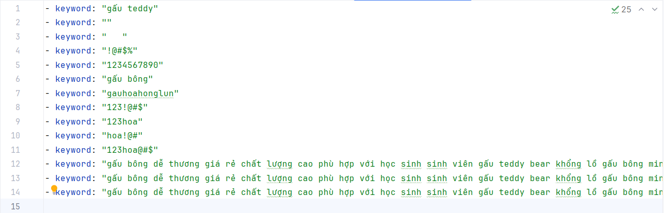
Hình 4-6: Dữ liệu kiểm thử chức năng Tìm kiếm
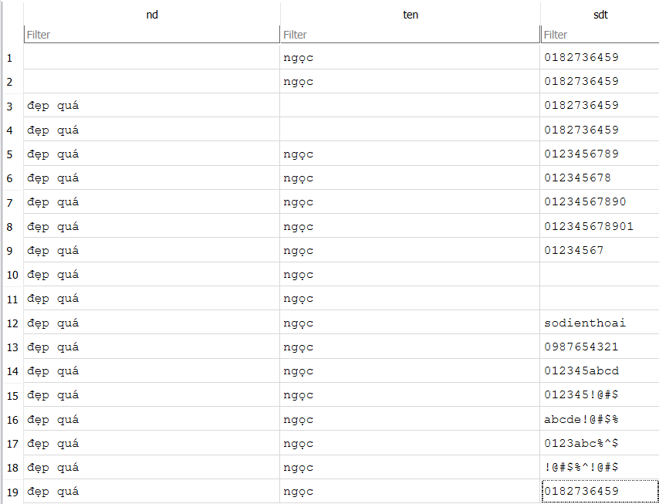
Hình 4-7: Dữ liệu kiểm thử chức năng Bình luận
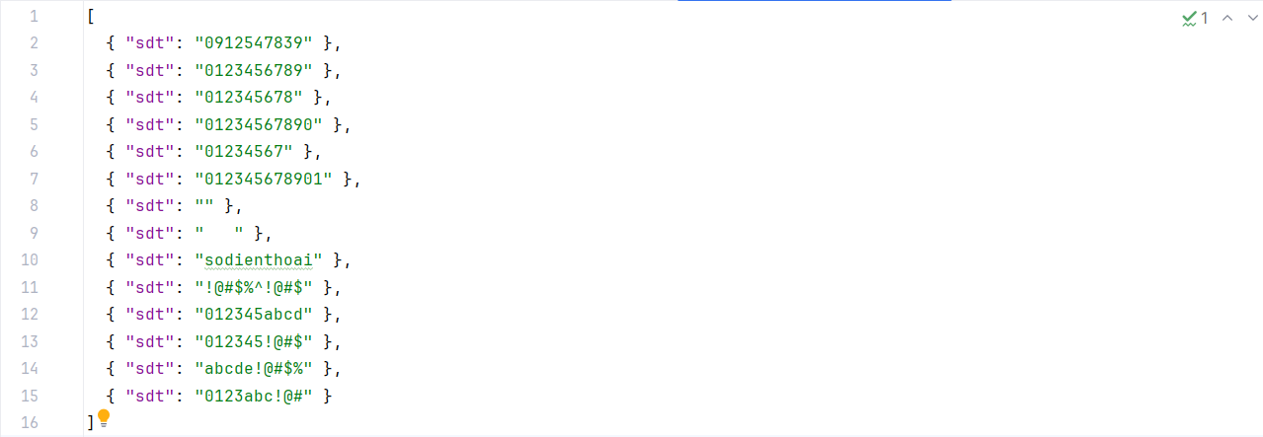
Hình 4-8: Dữ liệu kiểm thử chức năng Đặt hàng nhanh
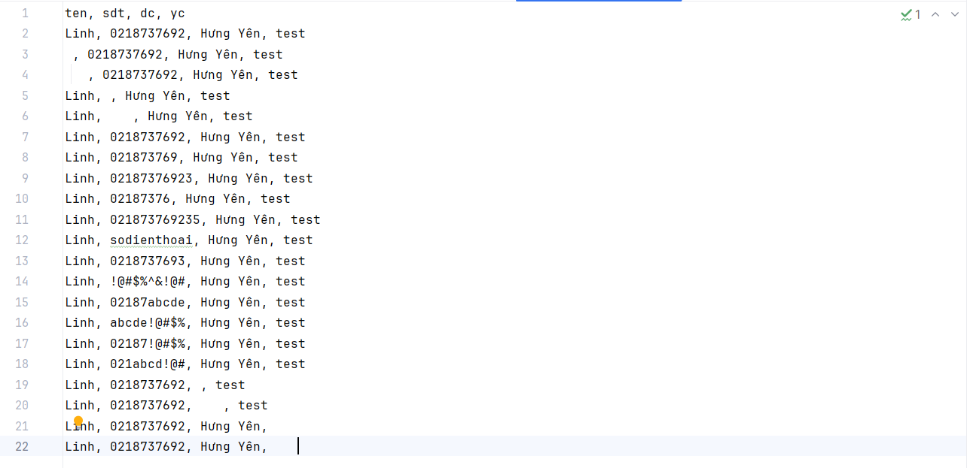
Hình 4-9: Dữ liệu kiểm thử chức năng Mua hàng
  - Phương pháp xây dựng Framework
    - Cấu trúc framework

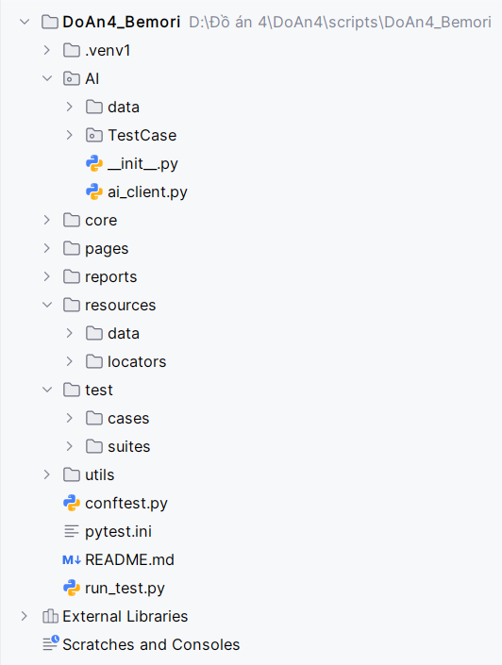
Hình 4-10: Cấu trúc framework
- Framework kiểm thử tự động cho hệ thống gấu bông Bemori được xây dựng theo mô hình Hybrid-Driven Testing, kết hợp giữa Keyword-Driven Testing (KDT), Data-Driven Testing (DDT) và Page Object Model (POM) nhằm tận dụng ưu điểm của từng mô hình và khắc phục các hạn chế khi sử dụng riêng lẻ.
- KDT giúp trừu tượng hóa các bước kiểm thử dưới dạng keyword
- DDT hỗ trợ thực thi kiểm thử với nhiều bộ dữ liệu khác nhau.
- POM giúp tổ chức mã nguồn theo cấu trúc rõ ràng, dễ bảo trì và tái sử dụng.
- Framework sử dụng công nghệ Selenium WebDriver để tương tác với trình duyệt và Pytest để tổ chức, thực thi cũng như sinh báo cáo cho các ca kiểm thử.
- Page Object Model (POM):
- Mỗi trang hoặc thành phần giao diện trong ứng dụng web được mô hình hóa dưới dạng một lớp Python riêng biệt.
- Các phần tử trên trang được định nghĩa trong lớp tương ứng.
- Giúp giảm trùng lặp mã nguồn và dễ dàng bảo trì khi giao diện thay đổi.
- Data Driven Testing:
- Dữ liệu kiểm thử được tách riêng khỏi logic kiểm thử, hỗ trợ nhiều định dạng như: txt, csv, xlsx, json, sqlite và yaml.
- Cho phép thực thi cùng một kịch bản kiểm thử với nhiều bộ dữ liệu khác nhau, từ đó nâng cao độ bao phủ kiểm thử.
- Keyword Driven Testing:
- Xây dựng thư viện các keyword đại diện cho các hành động kiểm thử.
- Các test case được mô tả dưới dạng tập hợp các keyword thay vì mã lệnh cụ thể.
- Giúp giảm phụ thuộc vào kỹ năng lập trình và tăng khả năng tái sử dụng cũng như mở rộng test case.
Bảng 4-5: Cấu trúc thư mục trong framework kiểm thử tự động
Thư mục | Mô tả
AI/TestCase | Chứa các module liên quan đến việc sinh test case và test script tự động bằng AI.  - scripts/: Lưu trữ các test script được sinh ra từ AI.  - TC/: Lưu trữ các test case được sinh ra từ AI.  - UC/: Chứa các use case đầu vào cho AI sinh test case và test script.
core/ | Chứa các thành phần lõi của framework, chịu trách nhiệm thực thi kiểm thử bao gồm quản lý WebDriver, lớp cơ sở cho Page Object, thư viện keyword, cơ chế ánh xạ keyword và điều phối thực thi từng bước kiểm thử.
pages/ | Cài đặt theo mô hình Page Object Model (POM), mỗi trang web được biểu diễn bằng một class Python, chứa các hàm thao tác.
reports/ | Lưu trữ các thư mục kết quả thực thi kiểm thử, bao gồm báo cáo từ Pytest gồm file báo cáo html, file ghi log và ảnh chụp màn hình khi xảy ra lỗi.
resources/ | Chứa các tài nguyên dùng chung cho framework.  - data/: Lưu trữ các file dữ liệu kiểm thử phục vụ xlsx, xls, csv, yaml, json, sqlite.  - locators/: Quản lý locator của các phần tử UI.
test/ | - cases/: Các test case riêng lẻ, được định nghĩa dưới dạng keyword.  - suites/: Nhóm nhiều test case thành các test suite phục vụ cho từng mục tiêu kiểm thử.
utils/ | Chứa các module hỗ trợ dùng chung như đọc dữ liệu, quản lý cấu hình, xử lý locator, ghi log và tạo báo cáo. Các thành phần trong thư mục này không chứa logic kiểm thử chính mà chỉ phục vụ cho quá trình vận hành framework.
    - Thiết lập môi trường
Bảng 4-6: Môi trường phát triển và quản lý dự án
STT | Công cụ / Công nghệ | Mô tả
1 | PyCharm Community Edition | Môi trường phát triển tích hợp (IDE) dùng để viết, debug và quản lý mã nguồn Python.
2 | Python | Ngôn ngữ lập trình chính dùng để xây dựng framework kiểm thử tự động kết hợp AI sinh test case.
3 | Github | Nền tảng lưu trữ mã nguồn và hỗ trợ làm việc nhóm, quản lý dự án.
4 | Chrome | Trình duyệt được sử dụng để thực thi các kịch bản kiểm thử tự động.
5 | ChromeDriver | Công cụ trung gian giúp Selenium điều khiển trình duyệt Chrome.
Bảng 4-7: Thư viện và công cụ hỗ trợ
STT | Thư viện / Công cụ | Mô tả
1 | Selenium WebDriver | Thư viện tự động hóa trình duyệt, hỗ trợ tương tác với các phần tử trên giao diện web.
2 | Pytest | Framework kiểm thử dùng để tổ chức, thực thi test case và hỗ trợ sinh báo cáo.
3 | LM Studio | Công cụ AI dùng để sinh test case và test script từ đặc tả Use Case.
4 | Pandas | Thư viện xử lý dữ liệu, hỗ trợ đọc/ghi và xử lý dữ liệu kiểm thử.
5 | OpenPyXL | Thư viện hỗ trợ thao tác với file Excel (.xlsx) phục vụ Data-Driven Testing.
6 | PyYAML | Thư viện đọc/ghi file YAML dùng cho cấu hình và dữ liệu kiểm thử và locator.
7 | JSON | Định dạng dữ liệu dùng để kiểm thử, đồng thời cũng dùng để lưu trữ test case được sinh ra từ AI.
8 | DB Browser (SQLite) | Cơ sở dữ liệu nhẹ dùng để lưu trữ dữ liệu kiểm thử.
9 | Logging | Thư viện ghi log phục vụ theo dõi và debug quá trình thực thi kiểm thử.
10 | Pytest HTML Report | Công cụ hỗ trợ sinh báo cáo kiểm thử trực quan.

    - Triển khai các ca kiểm thử tự động
a) test_TimKiem
Bảng 4-8: Test case Tìm kiếm được viết trong .xlsx (Cách 1)
STEP | KEYWORD | LOCATOR | VALUE
1 | OPEN_URL |  | https://gaubongonline.vn/
2 | INPUT_TEXT | txtTimKiem | ${keyword}
3 | CLICK | btnTimKiem
4 | WAIT_FOR_SECONDS |  | 2
5 | IF |  | IS_ELEMENT_PRESENT:cboTimThay
6 | LOG_INFO |  | Có kết quả
7 | ELSE
8 | VERIFY_ELEMENT_PRESENT | lblKoTimThay
9 | LOG_INFO |  | Không có kết quả
10 | END_IF

Bảng 4-9: Test case Tìm kiếm được viết bằng Python (cách 2)
import pytest
from utils import data_loader
from utils.locator_reader import LocatorReader
from core.kw_dispatcher import KeywordDispatcher
from core.kw_common import KWCommon
import time

cases = data_loader.load_json_data (r"D:/Đồ án 4/DoAn4/scripts/DoAn4_Bemori/resources/data/data_TimKiem_json.json")
LOCATOR_FILE = r"D:/Đồ án 4/DoAn4/scripts/DoAn4_Bemori/resources/locators/TimKiem_locators.yaml"

class TestSearch:
@pytest.mark.parametrize("case", cases, ids=[c["keyword"] for c in cases])
def test_search(self, driver, case):
keyword = case["keyword"]
# Load locator từ YAML
locator_reader = LocatorReader(LOCATOR_FILE)
# Khởi tạo KWCommon chung
kw = KWCommon(driver, locator_reader=locator_reader)
dispatcher = KeywordDispatcher(kw)
dispatcher.execute("OPEN_URL", ["https://gaubongonline.vn/"])
dispatcher.execute("INPUT_TEXT", ["txtTimKiem", keyword])
dispatcher.execute("CLICK", ["btnTimKiem"])
timeout = 10
poll = 0.5
end_time = time.time() + timeout
has_result = False
has_no_result = False
while time.time() < end_time:
try:
has_result = dispatcher.execute("VERIFY_ELEMENT_PRESENT", ["cboTimThay"])
except:
has_result = False
try:
has_no_result = dispatcher.execute("VERIFY_ELEMENT_PRESENT", ["lblKoTimThay"])
except:
has_no_result = False
if has_result or has_no_result:
break
time.sleep(poll)
print(f"DEBUG: has_result={has_result}, has_no_result={has_no_result}")
if has_result:
print("→ Có kết quả tìm kiếm (combobox sắp xếp hiện)")
assert True
elif has_no_result:
print("→ Không có sản phẩm (thông báo lỗi hiện)")
assert True
else:
pytest.fail(f"Không xác định được kết quả cho keyword: {keyword}. Cả hai locator đều False.")

b) test_BinhLuan
Bảng 4-10: Test case Bình luận
import pytest
from utils import data_loader
from utils.locator_reader import LocatorReader
from core.kw_dispatcher import KeywordDispatcher
from core.kw_common import KWCommon

cases = data_loader.load_csv_data(
r"D:/Đồ án 4/DoAn4/scripts/DoAn4_Bemori/resources/data/data_BinhLuan.csv", “BinhLuan”
)
LOCATOR_FILE = r"D:/Đồ án 4/DoAn4/scripts/DoAn4_Bemori/resources/locators/BinhLuan_locators.yaml"

class TestBinhLuan:
@pytest.mark.parametrize(
"case",
cases,
ids=[f"ND='{c['nd']}', TEN='{c['ten']}', SDT='{c['sdt']}'" for c in cases]
)
def test_binh_luan(self, driver, case):
nd = case["nd"]
ten = case["ten"]
sdt = case["sdt"]
locator_reader = LocatorReader(LOCATOR_FILE)
kw = KWCommon(driver, locator_reader=locator_reader)
dispatcher = KeywordDispatcher(kw)
dispatcher.execute("OPEN_URL", ["https://gaubongonline.vn/"])
dispatcher.execute("WAIT_FOR_ELEMENT_VISIBLE", ["lnkSanPham", 10])
dispatcher.execute("CLICK", ["lnkSanPham"])
dispatcher.execute("INPUT_TEXT", ["txtNoiDungBinhLuan", nd])
dispatcher.execute("INPUT_TEXT", ["txtHoTen", ten])
dispatcher.execute("INPUT_TEXT", ["txtSoDienThoai", sdt])
dispatcher.execute("CLICK", ["btnGuiBinhLuan"])
dispatcher.execute("WAIT_FOR_SECONDS", [3])
if nd == "":
assert dispatcher.execute("VERIFY_TEXT_CONTAINS", ["lblThongBaoNhapBinhLuan", "Bạn chưa nhập bình luận."]), \
"Không thấy thông báo thiếu nội dung bình luận"
elif ten == "":
assert dispatcher.execute("VERIFY_TEXT_CONTAINS", ["lblThongBaoNhapTen", "Bạn chưa nhập tên."]), \
"Không thấy thông báo thiếu họ tên"
elif sdt == "":
assert dispatcher.execute("VERIFY_TEXT_CONTAINS", ["lblThongBaoNhapSoDienThoai", "Bạn chưa nhập số điện thoại."]), \
"Không thấy thông báo thiếu số điện thoại"
elif not sdt.isdigit():
assert dispatcher.execute("VERIFY_TEXT_CONTAINS", ["lblThongBaoSoDienThoaiChiCoSo", "Số điện thoại chỉ bao gồm những số."]), \
"Không thấy thông báo SDT chỉ chứa số"
elif len(sdt) < 10:
assert dispatcher.execute("VERIFY_TEXT_CONTAINS", ["lblThongBaoSoDienThoai10so", "Số điện thoại phải có ít nhất 10 số."]), \
"Không thấy thông báo SDT dưới 10 số"
else:
assert dispatcher.execute("VERIFY_TEXT_CONTAINS", ["lblThongBaoThanhCong", "Gửi bình luận thành công."]), \
"Không thấy thông báo gửi bình luận thành công"

c) test_DHN
Bảng 4-11: Test case Đặt hàng nhanh
import pytest
from utils import data_loader
from utils.locator_reader import LocatorReader
from core.kw_dispatcher import KeywordDispatcher
from core.kw_common import KWCommon

cases = data_loader.load_json_data(
r"D:/Đồ án 4/DoAn4/scripts/DoAn4_Bemori/resources/data/data_DatHangNhanh.json"
)
LOCATOR_FILE = r"D:/Đồ án 4/DoAn4/scripts/DoAn4_Bemori/resources/locators/DatHangNhanh_locators.yaml"

class TestDatHangNhanh:
@pytest.mark.parametrize(
"case",
cases,
ids=[c["sdt"] if c["sdt"] != "" else "EMPTY" for c in cases]
)
def test_dat_hang_nhanh(self, driver, case):
sdt = case["sdt"]
locator_reader = LocatorReader(LOCATOR_FILE)
kw = KWCommon(driver, locator_reader=locator_reader)
dispatcher = KeywordDispatcher(kw)
dispatcher.execute("OPEN_URL", ["https://gaubongonline.vn/"])
dispatcher.execute("WAIT_FOR_ELEMENT_VISIBLE", ["SP", 10])
dispatcher.execute("CLICK", ["SP"]) # click sản phẩm
dispatcher.execute("INPUT_TEXT", ["txtDHN", sdt])
dispatcher.execute("CLICK", ["btnGui"])
dispatcher.execute("WAIT_FOR_SECONDS", [3])
if sdt == "":
assert dispatcher.execute("VERIFY_TEXT_CONTAINS", ["txtTB_rong", "Bạn chưa nhập số điện thoại."]), \
"Không hiển thị lỗi SĐT rỗng"
elif not sdt.isdigit():
assert dispatcher.execute("VERIFY_TEXT_CONTAINS", ["txtTB_chicoso", "Số điện thoại chỉ bao gồm những số."]), \
"Không hiển thị lỗi SĐT chỉ gồm số"
elif len(sdt) < 10:
assert dispatcher.execute("VERIFY_TEXT_CONTAINS", ["txtTB_duoi10", "Số điện thoại phải có ít nhất 10 số."]), \
"Không hiển thị lỗi SĐT < 10 số"
else:
assert dispatcher.execute("VERIFY_TEXT_CONTAINS", ["txtThanhCong", "ng trong messenger."]), \
"Đặt hàng nhanh không thành công"

d) test_MuaHang
Bảng 4-12: Test case Mua hàng
import pytest
from utils import data_loader
from utils.locator_reader import LocatorReader
from core.kw_dispatcher import KeywordDispatcher
from core.kw_common import KWCommon
cases = data_loader.load_txt_data(
r"D:/Đồ án 4/DoAn4/scripts/DoAn4_Bemori/resources/data/data_MH.txt"
)
LOCATOR_FILE = r"D:/Đồ án 4/DoAn4/scripts/DoAn4_Bemori/resources/locators/MuaHang_locators.yaml"

class TestMuaHang:
@pytest.mark.parametrize(
"case",
cases,
ids=[f"TEN='{c['ten']}', SDT='{c['sdt']}', DC='{c['dc']}', YC='{c['yc']}'" for c in cases]
)
def test_mua_hang(self, driver, case):
ten = case["ten"]
sdt = case["sdt"]
dc = case["dc"]
yc = case["yc"]
locator_reader = LocatorReader(LOCATOR_FILE)
kw = KWCommon(driver, locator_reader=locator_reader)
dispatcher = KeywordDispatcher(kw)
dispatcher.execute("OPEN_URL", ["https://gaubongonline.vn/"])
dispatcher.execute("WAIT_FOR_ELEMENT_VISIBLE", ["txtSP", 10])
dispatcher.execute("CLICK", ["txtSP"])
dispatcher.execute("CLICK", ["btnMuaHang"])
dispatcher.execute("INPUT_TEXT", ["txtTenNM", ten])
dispatcher.execute("INPUT_TEXT", ["txtSDT_NM", sdt])
dispatcher.execute("INPUT_TEXT", ["txtDiaChiNH", dc])
dispatcher.execute("INPUT_TEXT", ["txtYCThem", yc])
dispatcher.execute("CLICK", ["btnMua"])
dispatcher.execute("WAIT_FOR_SECONDS", [3])
if ten == "":
assert dispatcher.execute("VERIFY_TEXT_CONTAINS", ["TBNhapTen", "Bạn chưa nhập họ và tên người mua."]), \
"Không hiển thị lỗi thiếu họ tên người mua"
elif sdt == "":
assert dispatcher.execute("VERIFY_TEXT_CONTAINS", ["TBNhapSDT", "Bạn chưa nhập số điện thoại người mua."]), \
"Không hiển thị lỗi thiếu số điện thoại người mua"
elif not sdt.isdigit():
assert dispatcher.execute("VERIFY_TEXT_CONTAINS", ["TBChiCoSo", "Số điện thoại chỉ bao gồm những số."]), \
"Không hiển thị lỗi SDT chỉ gồm số"
elif len(sdt) < 10:
assert dispatcher.execute("VERIFY_TEXT_CONTAINS", ["TB10so", "Số điện thoại phải có ít nhất 10 số."]), \
"Không hiển thị lỗi SDT < 10 số"
elif dc == "":
assert dispatcher.execute("VERIFY_TEXT_CONTAINS", ["TBNhapDC", "Bạn chưa nhập địa chỉ nhận hàng."]), \
"Không hiển thị lỗi thiếu địa chỉ nhận hàng"
else:
assert dispatcher.execute("VERIFY_TEXT_CONTAINS", ["TBThanhCong", "ng trong messenger."]), \
"Đặt hàng không thành công"

  - Triển khai sinh test case bằng AI
    - Mục tiêu sử dụng AI
Trong quy trình kiểm thử truyền thống, việc thiết kế test case và chuyển đổi sang test script thường được thực hiện thủ công, đòi hỏi nhiều thời gian và phụ thuộc vào kinh nghiệm của kiểm thử viên. Điều này dễ dẫn đến sai sót, thiếu nhất quán và khó mở rộng khi hệ thống ngày càng phức tạp.
Do đó, framework được xây dựng tích hợp trí tuệ nhân tạo (AI) nhằm:
- Tự động sinh test case từ đặc tả Use Case.
- Tự động chuyển đổi test case thành test script theo mô hình Keyword-Driven.
- Giảm thiểu công sức thủ công và nâng cao độ bao phủ kiểm thử.
- Đảm bảo tính nhất quán và khả năng mở rộng của hệ thống kiểm thử.
    - Mô hình tổng thể
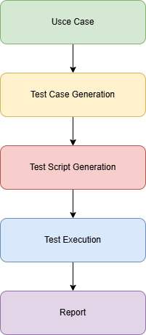
Hình 4-11: Mô hình tổng thể sinh test case bằng AI
Bảng 4-13: Mô tả các bước trong mô hình tổng thể
Bước | Mô tả
Use Case | Đây là đầu vào mô tả yêu cầu nghiệp vụ của hệ thống.
Test Case Generation | Sử dụng AI để phân tích Use Case và sinh các test case tương ứng theo Excution path.
Test Script Generation | Chuyển đổi test case thành test script dựa trên việc ánh xạ keyword và locator.
Test Execution | Thực thi test script thông qua framework kiểm thử tự động.
Report | xuất kết quả kiểm thử dưới dạng báo cáo HTML.

    - Sinh Test case từ Use case
Ở bước này, AI được sử dụng để chuyển đổi đặc tả Use Case thành danh sách các test case.
- Input: Use Case mô tả bằng ngôn ngữ tự nhiên.
- Xử lý:
- Áp dụng kỹ thuật prompt engineering để định hướng mô hình AI.
- AI phân tích các luồng nghiệp vụ (basic flow, alternate flow).
- Sinh ra các test case bao gồm: test_case_id, scenario, precondition, steps và expected result.
- Output: danh sách test case được lưu trữ dưới dạng JSON hoặc Excel.
Bảng 4-14: Prompt cho AI sinh Test case từ Use case
TESTCASE_PROMPT_TEMPLATE = """
Bạn là chuyên gia kiểm thử phần mềm. Từ các execution path dưới đây hãy sinh các test case kiểm thử.
================ NGÔN NGỮ ================
- Toàn bộ nội dung test case phải được viết bằng TIẾNG VIỆT (scenario, precondition, steps, expected_result)
- Riêng tên field JSON (test_case_id, steps...) giữ nguyên tiếng Anh
================ YÊU CẦU CHUNG ================
1. Trả về kết quả dưới dạng JSON hợp lệ.
2. Mỗi test case phải có các trường sau:
- test_case_id
- scenario
- precondition
- steps
- expected_result
================ QUY TẮC VIẾT TEST CASE ================
Scenario:
- Mô tả ngắn gọn mục tiêu kiểm thử.
- Không dài dòng.
Precondition:
- Mô tả trạng thái ban đầu của hệ thống.
Steps:
- Chỉ mô tả hành động của người dùng.
- Không mô tả xử lý nội bộ hệ thống.
- KHÔNG sử dụng dữ liệu cụ thể (không dùng giá trị thật như "gaubong", "123").
- Sử dụng mô tả tổng quát.
=========== CHUẨN HÓA NGÔN NGỮ HÀNH ĐỘNG ================
- KHÔNG dùng tiếng Anh: Click, Verify, Input, Select...
- Bắt buộc dùng:
+ Nhập
+ Nhấn
+ Chọn
+ Kiểm tra
+ Điều hướng
Ví dụ đúng:
+ Step 1: Nhập dữ liệu hợp lệ vào ô nhập
+ Step 2: Nhấn nút
+ Step 3: Kiểm tra kết quả hiển thị
- Mỗi step là 1 hành động rõ ràng.
QUY TẮC ĐÁNH SỐ STEP:
- Bắt buộc format: "Step 1: ...", "Step 2: ..."
- Không gộp nhiều hành động trong một step.
- Không bỏ số thứ tự.
Expected Result:
- Chỉ mô tả kết quả quan sát được trên UI.
- Không mô tả logic hệ thống.
========== NGOẠI LỆ QUAN TRỌNG (SYSTEM MESSAGE) ==========
- Nếu execution path có chứa thông báo hệ thống:
→ PHẢI giữ nguyên nội dung thông báo
→ KHÔNG được viết lại hoặc làm chung chung
================ QUY TẮC COVERAGE ================
- Basic Flow tạo ra 1 test case
- Mỗi Alternate Flow tạo ra 1 test case riêng
- KHÔNG tạo test case từ Post Condition
- KHÔNG tạo test case trùng lặp logic
→ Tổng số test case = số Basic Flow + số Alternate Flow
=========== QUY TẮC QUAN TRỌNG (PHỤC VỤ SCRIPT) ===========
- Steps phải có bước kiểm tra
- Mỗi expected_result tương ứng với 1 bước kiểm tra
- Không viết mơ hồ kiểu: "User performs action", "System handles request"
================ FORMAT OUTPUT ================
Chỉ trả về JSON array theo đúng định dạng sau, không thêm bất kỳ chữ nào khác:
[
{{
"test_case_id": "TC_001",
"scenario": "Short description",
"precondition": ["..."],
"steps": [
"Step 1: ...",
"Step 2: ..."
],
"expected_result": ["..."]
}}
]
================ INPUT ================
Execution Paths:
{execution_paths}
"""

Ví dụ: Sinh Test Case từ Use Case cho chức năng Tìm kiếm
- Input: Use case mô tả chức năng Tìm kiếm
Bảng 4-15: UC_TimKiem.txt
Use Case: Tìm kiếm sản phẩm
Actor: Người dùng
Precondition: Người dùng đang ở trang chủ
Basic Flow:
1. Người dùng nhập từ khóa tìm kiếm vào ô tìm kiếm
2. Người dùng nhấn nút "Tìm kiếm"
3. Hệ thống kiểm tra từ khóa tìm kiếm
4. Hệ thống xử lý yêu cầu tìm kiếm
5. Hệ thống hiển thị danh sách sản phẩm phù hợp với từ khóa
Alternate Flow:
AF1: Từ khóa rỗng
1a. Người dùng không nhập từ khóa
3a. Hệ thống hiển thị tất cả danh sách sản phẩm trong cửa hàng
AF2: Không tìm thấy sản phẩm phù hợp
4a. Hệ thống không tìm thấy sản phẩm phù hợp
5a. Hệ thống hiển thị thông báo "Không tìm thấy sản phẩm nào khớp với lựa chọn của bạn."
Postcondition:
- Danh sách kết quả tìm kiếm được hiển thị cho người dùng

- Output 1: Danh sách Test Case được sinh ra từ Use Case trên
Bảng 4-16: TC_TimKiem.json
[
{
"test_case_id": "TC_001",
"scenario": "Tìm kiếm sản phẩm với từ khóa hợp lệ",
"precondition": [
"Người dùng đang ở trang chủ"
],
"steps": [
"Step 1: Nhập từ khóa tìm kiếm vào ô tìm kiếm",
"Step 2: Nhấn nút \"Tìm kiếm\"",
"Step 3: Kiểm tra kết quả hiển thị danh sách sản phẩm phù hợp với từ khóa"
],
"expected_result": [
"Hệ thống hiển thị danh sách các sản phẩm khớp với từ khóa đã nhập."
]
},
{
"test_case_id": "TC_002",
"scenario": "Tìm kiếm sản phẩm khi không nhập từ khóa",
"precondition": [
"Người dùng đang ở trang chủ"
],
"steps": [
"Step 1: Không nhập bất kỳ ký tự nào vào ô tìm kiếm",
"Step 2: Nhấn nút \"Tìm kiếm\"",
"Step 3: Kiểm tra kết quả hiển thị danh sách tất cả các sản phẩm trong cửa hàng"
],
"expected_result": [
"Hệ thống hiển thị toàn bộ danh sách sản phẩm hiện có trong cửa hàng."
]
},
{
"test_case_id": "TC_003",
"scenario": "Tìm kiếm sản phẩm khi không tìm thấy kết quả phù hợp",
"precondition": [
"Người dùng đang ở trang chủ"
],
"steps": [
"Step 1: Nhập từ khóa không tồn tại trong danh mục sản phẩm vào ô tìm kiếm",
"Step 2: Nhấn nút \"Tìm kiếm\"",
"Step 3: Kiểm tra thông báo hiển thị trên giao diện"
],
"expected_result": [
"\"Không tìm thấy sản phẩm nào khớp với lựa chọn của bạn.\""
]
}
]
Sau khi sinh ra danh sách Test Case dạng JSON, đồng thời AI sẽ lấy thông tin file JSON này để điền vào file Sample_TestCase.xlsx phục vụ cho công việc kiểm thử phía sau:
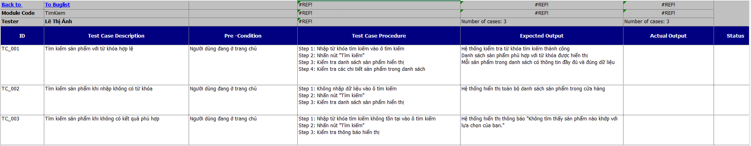
Hình 4-12: Sample_TestCase.xlsx
    - Sinh Test Scripts theo mô hình Keyword – Driven
Sau khi có test case, hệ thống tiếp tục sử dụng kỹ thuật prompt engineering để định hướng mô hình AI kết hợp với cơ chế ánh xạ trong framework để sinh test script.
Quá trình này bao gồm các bước:
- Ánh xạ hành động (Action Mapping):
Nhận diện hành động trong từng bước và chuyển thành keyword tương ứng (ví dụ: input, click, verify). Thành phần liên quan: keyword_mapper, action_detector.
Bảng 4-17: Sử dụng action_detector.py để xác định hành động
# xác định LOẠI HÀNH ĐỘNG CHÍNH
def detect_action(text: str):
text = text.lower() # tránh lỗi hoa/thường

if any(x in text for x in ["kiểm tra", "verify"]):
# kiểm tra nội dung → verify_text
if any(x in text for x in ["thông báo", "text", "nội dung"]):
return "verify_text"
return "verify"
if any(x in text for x in ["nhập", "input", "enter dữ liệu"]):
return "input"
if any(x in text for x in ["click", "nhấn", "bấm"]):
return "click"
if any(x in text for x in ["chọn", "select"]):
return "select"
if any(x in text for x in ["kéo", "thả", "drag"]):
return "drag_drop"
if any(x in text for x in ["scroll", "cuộn"]):
return "scroll"
if any(x in text for x in ["hover", "di chuột"]):
return "hover"
if any(x in text for x in ["upload", "tải lên"]):
return "upload"
if any(x in text for x in ["mở", "điều hướng", "navigate"]):
return "navigate"
if any(x in text for x in ["chờ", "wait"]):
return "wait"
if any(x in text for x in ["log", "ghi log"]):
return "log"
return "other" # fallback nếu không detect được

# xác định CHI TIẾT HÀNH VI
def detect_intent(text: str):
text = text.lower()
# ===== INPUT =====
if "xóa" in text:
return "clear"
if "enter" in text:
return "press_enter"
if "phím" in text:
return "send_keys"
# ===== CLICK =====
if "double" in text:
return "double_click"
if "chuột phải" in text:
return "right_click"
if "js" in text:
return "click_js"
# ===== SELECT =====
if "theo text" in text:
return "select_text"
if "theo value" in text:
return "select_value"
if "theo index" in text:
return "select_index"
# ===== VERIFY =====
if "không tồn tại" in text:
return "not_present"
if "tồn tại" in text:
return "present"
if "hiển thị" in text:
return "visible"
if "chứa" in text:
return "contains"
if "bằng" in text:
return "equals"
if "số lượng" in text:
return "count"
if "được chọn" in text:
return "selected"
if "attribute" in text:
return "attribute"
if "alert" in text:
return "alert"
# ===== WAIT =====
if "click được" in text:
return "clickable"
if "load" in text:
return "page_load"
# ===== SCROLL =====
if "top" in text:
return "top"
if "bottom" in text:
return "bottom"
# ===== DEFAULT =====
return "default"
Bảng 4-18: Sử dụng keyword_mapper.py để mapping keyword
# hàm nhận action và intent để chọn keyword
def map_keyword(action, intent):
# ================= INPUT =================
if action == "input":
if intent == "clear":
return "CLEAR_TEXT"
if intent == "press_enter":
return "PRESS_ENTER"
if intent == "send_keys":
return "SEND_KEYS"
return "INPUT_TEXT"
# ================= CLICK =================
if action == "click":
if intent == "double_click":
return "DOUBLE_CLICK"
if intent == "right_click":
return "RIGHT_CLICK"
if intent == "click_js":
return "CLICK_JS"
return "CLICK"
# ================= SELECT =================
if action == "select":
if intent == "select_value":
return "SELECT_BY_VALUE"
if intent == "select_index":
return "SELECT_BY_INDEX"
return "SELECT_BY_TEXT"
# ================= VERIFY =================
if action == "verify":
if intent == "present":
return "VERIFY_ELEMENT_PRESENT"
if intent == "not_present":
return "VERIFY_ELEMENT_NOT_PRESENT"
if intent == "count":
return "VERIFY_ELEMENT_COUNT"
if intent == "selected":
return "VERIFY_ELEMENT_SELECTED"
if intent == "attribute":
return "VERIFY_ATTRIBUTE"
if intent == "alert":
return "VERIFY_ALERT_PRESENT"
return "VERIFY_ELEMENT_VISIBLE"
if action == "verify_text":
if intent == "contains":
return "VERIFY_TEXT_CONTAINS"
return "VERIFY_ELEMENT_TEXT_EQUALS"
# ================= NAVIGATION =================
if action == "navigate":
return "OPEN_URL"
# ================= DRAG DROP =================
if action == "drag_drop":
return "DRAG_AND_DROP"
# ================= SCROLL =================
if action == "scroll":
if intent == "top":
return "SCROLL_TO_TOP"
if intent == "bottom":
return "SCROLL_TO_BOTTOM"
return "SCROLL_TO_ELEMENT"
# ================= HOVER =================
if action == "hover":
return "HOVER"
# ================= UPLOAD =================
if action == "upload":
return "UPLOAD_FILE"
# ================= WAIT =================
if action == "wait":
if intent == "clickable":
return "WAIT_FOR_ELEMENT_CLICKABLE"
if intent == "page_load":
return "WAIT_FOR_PAGE_LOAD"
return "WAIT_FOR_ELEMENT_VISIBLE"
# ================= LOG =================
if action == "log":
return "LOG_INFO"
return None

- Ánh xạ giao diện (Locator Mapping):
Xác định phần tử giao diện tương ứng với mỗi bước thông qua hệ thống locator. Thành phần liên quan: locator_mapper, locator_utils.
Bảng 4-19: Sử dụng locator_utils để xác định các loại UI component
def normalize_locator_name(name):
name = name.lower()
if name.startswith("txt"):
return "input field"
if name.startswith("btn"):
return "button"
if name.startswith("lbl"):
return "label"
if name.startswith("chk"):
return "checkbox"
if name.startswith("cbo"):
return "combobox"
if name.startswith("rb"):
return "radio button"
if name.startswith("ddl") or name.startswith("select"):
return "dropdown"
if name.startswith("tbl"):
return "table"
if name.startswith("lnk"):
return "link"
if name.startswith("img"):
return "image"
if name.startswith("icon"):
return "icon"
if name.startswith("ta") or "textarea" in name:
return "textarea"
return "element"

def build_locator_hint(locators):
"""
locators: dict từ file YAML
return: dict {locator_key: desc}
"""
hint = {}
for key, value in locators.items():
if isinstance(value, dict) and "desc" in value:
hint[key] = value["desc"]
else:
hint[key] = normalize_locator_name(key)
return hint
Bảng 4-20: Sử dụng locator_mapper để mapping locator
def map_locator(step_text, locators):
step_text = step_text.lower()
tokens = step_text.split()
best_match = None
best_score = -1
for loc in locators:
score = 0
desc = loc.get("desc", "").lower()
loc_type = loc.get("type", "").lower()
# =========================================
# 1. MATCH DESC
# =========================================
for token in tokens:
if token in desc:
score += 3
# =========================================
# 2. MATCH TYPE
# =========================================
for token in tokens:
if token in loc_type:
score += 1
# =========================================
# 3. BONUS RULE THEO NGỮ NGHĨA STEP
# =========================================
# ===== INPUT =====
if any(x in step_text for x in ["nhập", "điền", "gõ"]):
if "input" in loc_type:
score += 4
# ===== CLICK =====
if any(x in step_text for x in ["click", "nhấn", "bấm"]):
if "button" in loc_type or "link" in loc_type or "icon" in loc_type:
score += 4
# ===== SELECT =====
if any(x in step_text for x in ["chọn", "select"]):
if "dropdown" in loc_type or "combobox" in loc_type:
score += 4
# ===== CHECKBOX =====
if "checkbox" in step_text or "tick" in step_text:
if "checkbox" in loc_type:
score += 4
# ===== RADIO =====
if "radio" in step_text:
if "radio button" in loc_type:
score += 4
# ===== VERIFY TEXT =====
if any(x in step_text for x in ["thông báo", "nội dung", "text"]):
if "label" in loc_type or "text" in loc_type:
score += 3
# ===== VERIFY LIST / RESULT =====
if any(x in step_text for x in ["danh sách", "list", "kết quả"]):
if "table" in loc_type or "combobox" in loc_type:
score += 3
# ===== IMAGE =====
if "ảnh" in step_text or "image" in step_text:
if "image" in loc_type:
score += 3
# =========================================
# 4. CHỌN LOCATOR TỐT NHẤT
# =========================================
if score > best_score:
best_score = score
best_match = loc["name"]
return best_match

- Sinh dữ liệu kiểm thử:
AI thực hiện sinh dữ liệu kiểm thử theo prompt kết hợp với chủ đề (topic) được truyền vào. Ví dụ với website Bemori là trang web bán gấu bông thì topic = “website bán gấu bông”. Đồng thời sử dụng prompt để sinh dữ liệu cụ thể cho từng trường hợp test case và theo topic đã truyền vào.
Bảng 4-21: Prompt cho AI sinh Test Scripts
PROMPT = """
Bạn là chuyên gia kiểm thử phần mềm.
================ CHỦ ĐỀ HỆ THỐNG =================
{topic}
Hãy chuyển test case thành keyword-driven steps.
================ KEYWORDS =================
{keywords}
========= QUY TẮC CHỌN KEYWORD (RẤT QUAN TRỌNG) =========
Dựa vào Ý NGHĨA của step để chọn đúng keyword:
1. Nhập liệu (input):
→ dùng:
- INPUT_TEXT
- CLEAR_TEXT
- SEND_KEYS
- PRESS_ENTER
2. Click / thao tác:
→ dùng:
- CLICK
- DOUBLE_CLICK
- RIGHT_CLICK
- CLICK_JS
3. Chọn (dropdown):
→ dùng:
- SELECT_BY_TEXT
- SELECT_BY_VALUE
- SELECT_BY_INDEX
4. Điều hướng:
→ dùng:
- OPEN_URL
- GO_BACK
- REFRESH_PAGE
5. Kiểm tra hiển thị:
→ dùng:
- VERIFY_ELEMENT_VISIBLE
- VERIFY_ELEMENT_PRESENT
6. Kiểm tra nội dung cụ thể:
→ CHỈ dùng khi Expected Output có TEXT RÕ RÀNG
→ dùng:
- VERIFY_ELEMENT_TEXT_EQUALS
- VERIFY_TEXT_CONTAINS
================ QUY TẮC BẮT BUỘC =================
- Nếu step là "nhập" → PHẢI dùng INPUT_TEXT
- Nếu step là "click" → PHẢI dùng CLICK
- Nếu step là "kiểm tra hiển thị" → dùng VERIFY_ELEMENT_VISIBLE
- Nếu step có thông báo cụ thể → PHẢI dùng VERIFY_ELEMENT_TEXT_EQUALS + value
QUAN TRỌNG:
- Nếu locator là dropdown/list (cbo, list, dropdown)
→ KHÔNG được dùng verify text
→ CHỈ dùng VERIFY_ELEMENT_VISIBLE
- Nếu Expected Output KHÔNG có text cụ thể
→ KHÔNG được dùng VERIFY_ELEMENT_TEXT_EQUALS
- Nếu Expected Output CÓ text cụ thể
→ BẮT BUỘC phải:
+ dùng VERIFY_ELEMENT_TEXT_EQUALS
+ value = chính xác nội dung đó
================ YÊU CẦU =================
1. Chỉ được dùng keyword trong danh sách trên
2. Keyword phải EXACT với tên method
3. Không được tự tạo keyword mới
4. Không bỏ qua bước VERIFY
5. Locator phải lấy từ danh sách
6. PHẢI sinh dữ liệu THỰC (value)
- Phù hợp với test case
- Phù hợp với ngữ cảnh
7. Quy tắc dữ liệu:
- valid → dữ liệu hợp lệ
- invalid → dữ liệu sai
- empty → ""
- boundary → giá trị biên
8. KHÔNG dùng placeholder (<valid>, <invalid>...)
9. TẤT CẢ dữ liệu PHẢI liên quan đến CHỦ ĐỀ
- Value phải là thực thể, từ khóa hoặc nội dung thuộc domain của hệ thống
- Không được dùng dữ liệu chung chung hoặc không liên quan
10. KHÔNG được sử dụng dữ liệu thuộc domain khác
- Ví dụ:
Nếu hệ thống là ecommerce → không dùng dữ liệu về ngân hàng
Nếu hệ thống là giáo dục → không dùng dữ liệu về sản phẩm
11. Dữ liệu phải có ý nghĩa thực tế với người dùng cuối
- Không dùng chuỗi vô nghĩa như: "abc123", "qwerty"
================ LOCATORS =================
{locators}
Mỗi locator gồm:
- name: tên locator
- type: loại element (input, button, dropdown...)
- desc: mô tả chức năng
→ Chọn locator phù hợp nhất với step dựa trên desc và type
→ Không chọn sai locator
================ OUTPUT =================
[
{{
"test_case_id": "...",
"steps": [
{{
"keyword": "...",
"locator": "...",
"value": "dữ liệu thực tế đúng chủ đề"
}}
]
}}
]
================ INPUT =================
Testcases:
{testcases}
Locators:
{locators}
"""

- Sinh test script hoàn chỉnh:
Kết hợp keyword, locator và data để tạo thành test script dạng Excel.
Output của bước này là các keyword steps, có thể được sử dụng trực tiếp trong framework để thực thi kiểm thử.
Bảng 4-22: TC_001 được sinh ra từ Test case 1
STEP | KEYWORD | LOCATOR | VALUE
1 | OPEN_URL |  | https://gaubongonline.vn/
2 | INPUT_TEXT | txtTimKiem | gấu trúc
3 | CLICK | btnTimKiem
4 | VERIFY_ELEMENT_VISIBLE | cboTimThay
5 | CLOSE_BROWSER
Bảng 4-23: TC_002 được sinh ra từ Test Case 2
STEP | KEYWORD | LOCATOR | VALUE
1 | OPEN_URL |  | https://gaubongonline.vn/
2 | INPUT_TEXT | txtTimKiem
3 | CLICK | btnTimKiem
4 | VERIFY_ELEMENT_VISIBLE | cboTimThay
5 | CLOSE_BROWSER
Bảng 4-24: TC_003 được sinh ra từ Test Case 3
STEP | KEYWORD | LOCATOR | VALUE
1 | OPEN_URL |  | https://gaubongonline.vn/
2 | INPUT_TEXT | txtTimKiem | dragonfruit
3 | CLICK | btnTimKiem
4 | VERIFY_ELEMENT_TEXT_EQUALS | lblKoTimThay | Không tìm thấy sản phẩm nào khớp với lựa chọn của bạn.
5 | CLOSE_BROWSER
    - Tích hợp vào framework và thực thi
Các test script được sinh ra từ AI được tích hợp trực tiếp vào framework kiểm thử tự động:
- Lưu trữ tại thư mục: AI/TestCase/scripts/SCR/
- Quá trình thực thi:
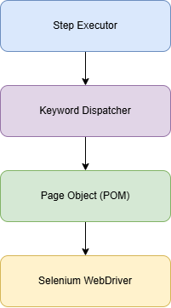
Hình 4-13: Quy trình thực thi Test Scripts
Bảng 4-25: Mô tả các bước thực thi Test Scripts
Bước | File/Thư mục tương ứng | Mô tả
Step Executor | step_executor | Thực thi từng bước kiểm thử.
Keyword Dispatcher | kw_dispatcher | Điều phối keyword đến hàm xử lý tương ứng.
Page Object (POM) | pages/ | Triển khai theo mô hình Page Object Model.
Selenium WebDriver |  | Thực hiện thao tác trên trình duyệt.
Kết quả kiểm thử được ghi nhận và xuất ra báo cáo dạng HTML thông qua Pytest.
    - So sánh quy trình trước và sau khi áp dụng AI
Trong quy trình kiểm thử truyền thống, việc xây dựng test case và test script chủ yếu được thực hiện thủ công bởi kiểm thử viên. Quy trình tổng quát được mô tả như sau:
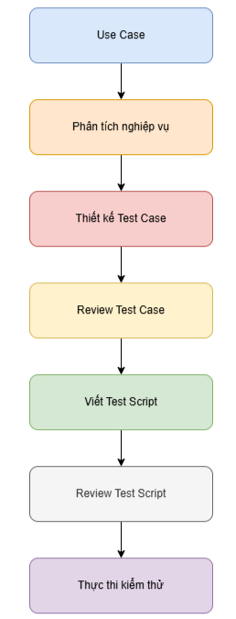
Hình 4-14: Quy trình kiểm thử trước khi áp dụng AI
Bảng 4-26: Mô tả các quy trình kiểm thử trước khi áp dụng AI
Bước | Mô tả
Use Case | Đầu vào mô tả yêu cầu nghiệp vụ của hệ thống.
Phân tích nghiệp vụ | Tester đọc use case và xác định các luồng xử lý như basic flow, alternate flow và các trường hợp kiểm thử cần thiết.
Thiết kế Test Case | Xây dựng các test case bao gồm tes case id, scenario, precondition, steps và expected result.
Review Test Case | Kiểm tra độ đầy đủ, tính logic và khả năng bao phủ kiểm thử của các test case.
Viết Test Script | Chuyển đổi test case thành test script bao gồm ánh xạ hành động sang keyword, xác định locator cho phần tử giao diện và sinh dữ liệu kiểm thử cho test script đó.
Review Test Script | Kiểm tra logic automation, locator, dữ liệu kiểm thử và khả năng thực thi của script trước khi chạy kiểm thử.
Thực thi kiểm thử | Thực hiện chạy kiểm thử và xuất báo cáo.

Sau khi tích hợp AI, hệ thống hỗ trợ tự động sinh test case và test script từ đặc tả Use Case. Quy trình tổng quát được mô tả như sau:
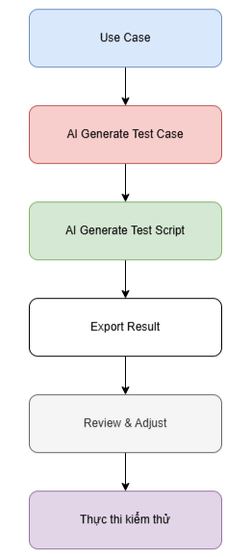
Hình 4-15: Quy trình kiểm thử sau khi áp dụng AI
Bước | Mô tả
Use Case | Đầu vào mô tả yêu cầu nghiệp vụ của hệ thống.
AI Generate Test Case | AI phân tích Use Case và tự động sinh các test case tương ứng dựa theo Excution Path.
AI Generate Test Script | Hệ thống tự động chuyển đổi test case thành test script bao gồm ánh xạ hành động sang keyword, ánh xạ locator, sinh dữ liệu kiểm thử cho test script tương ứng và sinh test script hoàn chỉnh.
Export Result | Xuất kết quả sinh Test Case dưới dạng JSON và chuyển đổi sang Test Script dưới dạng Excel phục vụ cho việc quản lý và thực thi kiểm thử.
Review & Adjust | Tester kiểm tra và điều chỉnh kết quả (dữ liệu kiểm thử) do AI sinh ra trước khi thực thi kiểm thử.
Thực thi kiểm thử | Thực thi kiểm thử và xuất báo cáo.

Từ việc phân tích 2 quy trình trước và sau khi áp dụng AI vào kiểm thử, ta có bảng so sánh tổng hợp sau:
Bảng 4-27: So sánh quy trình trước và sau khi áp dụng AI
Bước | Trước khi áp dụng AI | Sau khi áp dụng AI
Phân tích Use Case | Thủ công | AI hỗ trợ
Thiết kế Test Case | Thủ công | Tự động
Review Test Case | Thủ công | Giảm khối lượng review
Mapping Keyword | Thủ công | Tự động
Mapping Locator | Thủ công | Tự động
Sinh dữ liệu kiểm thử | Thủ công | Tự động
Viết Test Script | Thủ công | Tự động nhưng cần kiểm tra lại
Review Test Script | Thủ công | Thủ công
Xuất kết quả | Thủ công | Tự động
Thực thi kiểm thử | Không thay đổi | Không thay đổi
Kết quả so sánh cho thấy việc áp dụng AI giúp tự động hóa phần lớn các bước trong quá trình xây dựng test case và test script, đặc biệt ở các bước mapping keyword, mapping locator và sinh dữ liệu kiểm thử.
Tuy nhiên, các bước review vẫn cần sự tham gia của kiểm thử viên nhằm đảm bảo tính chính xác và phù hợp của kết quả do AI sinh ra trước khi thực thi kiểm thử.
  - Thực thi và báo cáo kiểm thử
- Kết quả thực thi chức năng Tìm kiếm
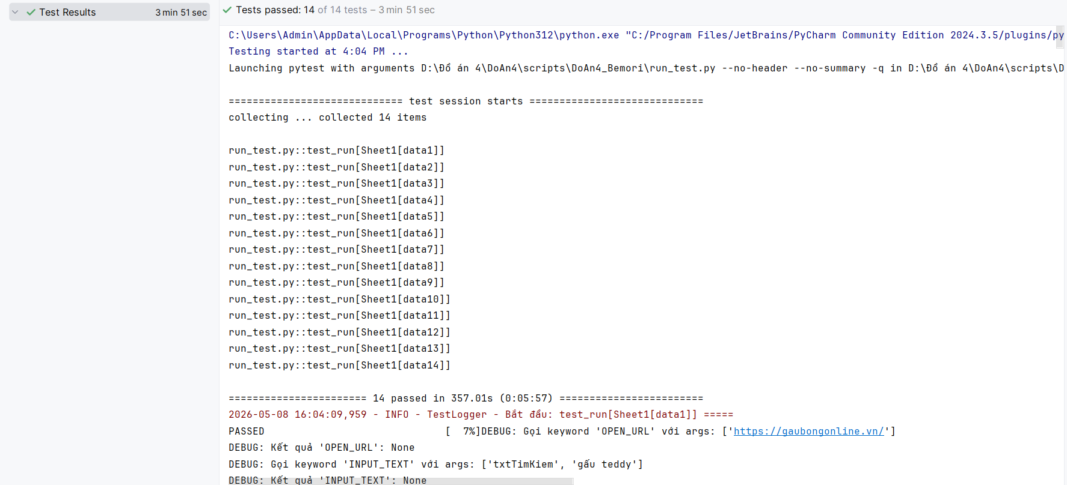
Hình 4-16: Kết quả thực thi chức năng Tìm kiếm
Nhìn vào kết quả ta thấy, sau khi test tỷ lệ pass đạt 100% (14 test case). Tổng thời gian thực hiện toàn bộ suite là 3 phút 51 giây, đảm bảo hiệu quả về mặt thời gian khi áp dụng kiểm thử tự động thay cho kiểm thử thủ công.
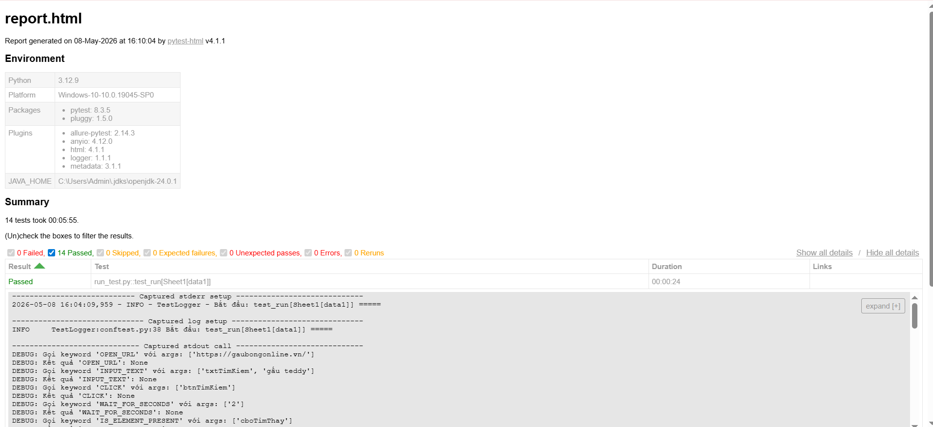
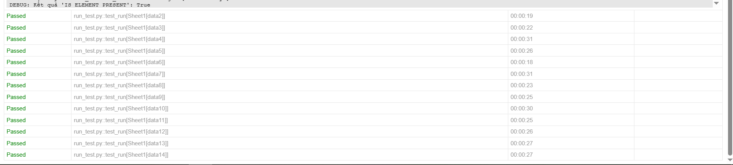
Hình 4-17: Report của chức năng Tìm kiếm
- Kết quả thực thi chức năng Bình luận
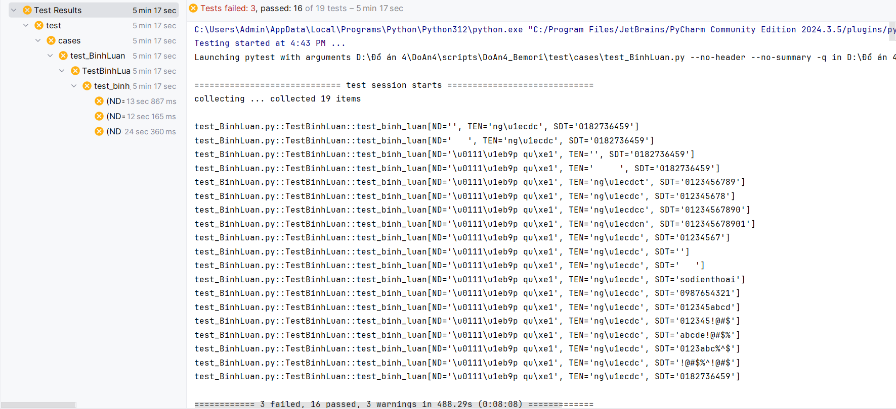
Hình 4-18: Kết quả thực thi chức năng Bình luận
Nhìn vào kết quả ta thấy, sau khi test tỷ lệ pass đạt 84.2% (16 test case) và fail đạt 15.8% (3 test case). Tổng thời gian thực hiện toàn bộ suite là 5 phút 17 giây, đảm bảo hiệu quả về mặt thời gian khi áp dụng kiểm thử tự động thay cho kiểm thử thủ công.
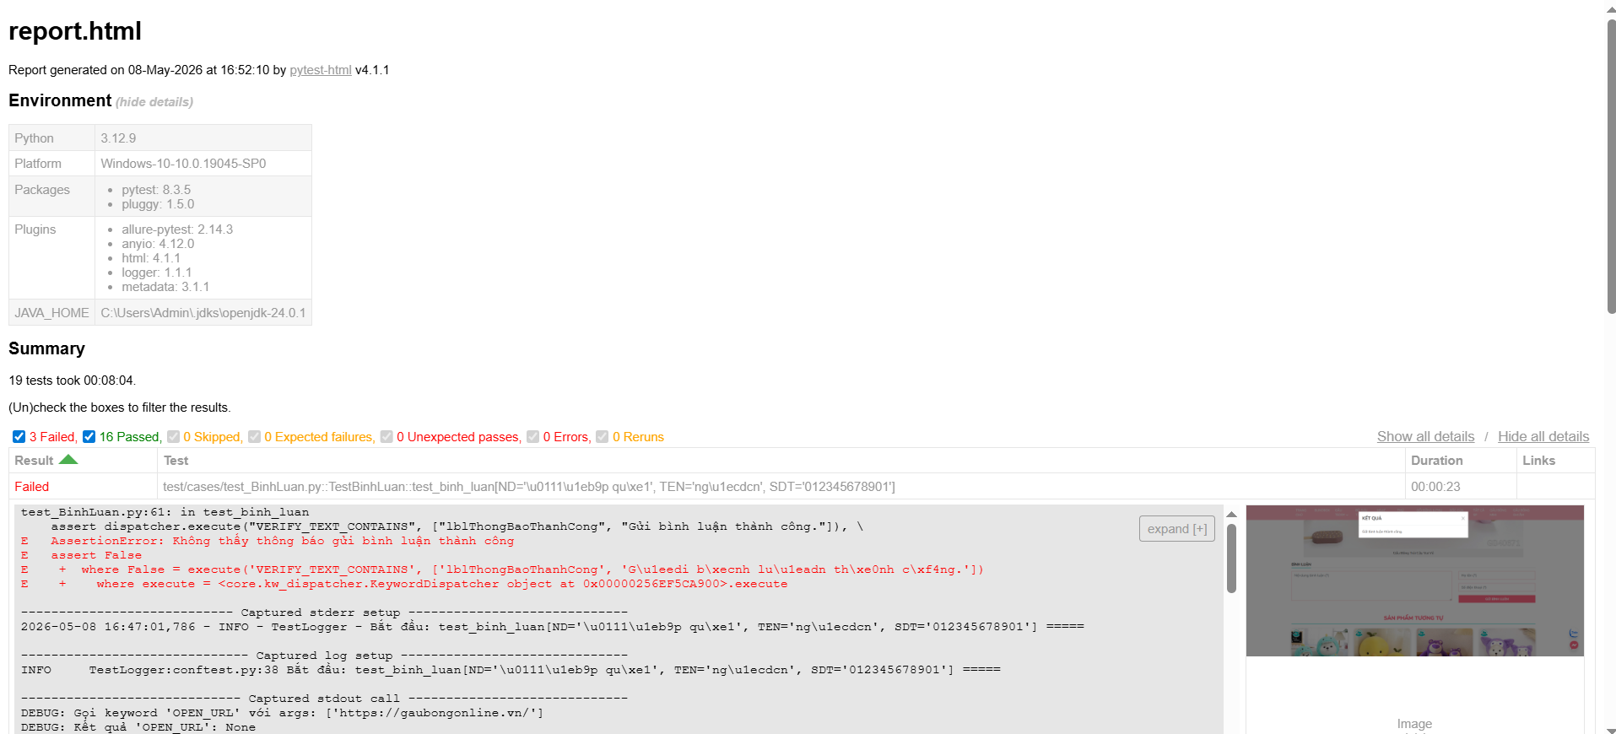
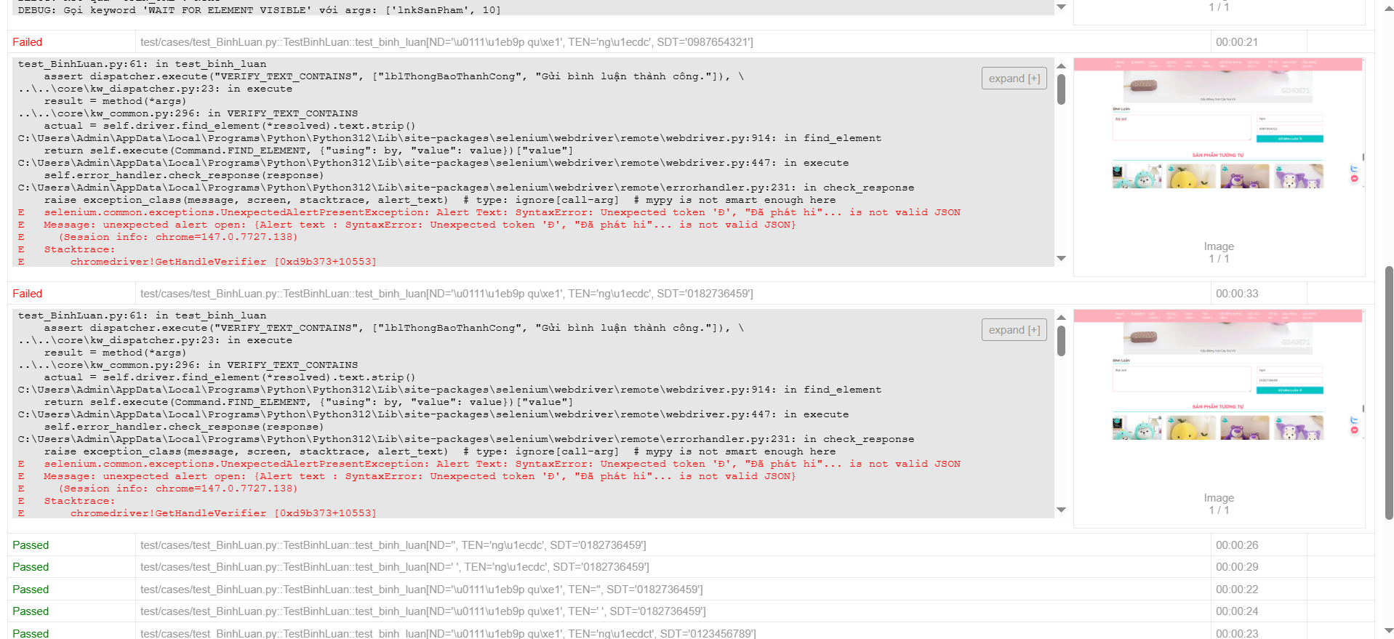
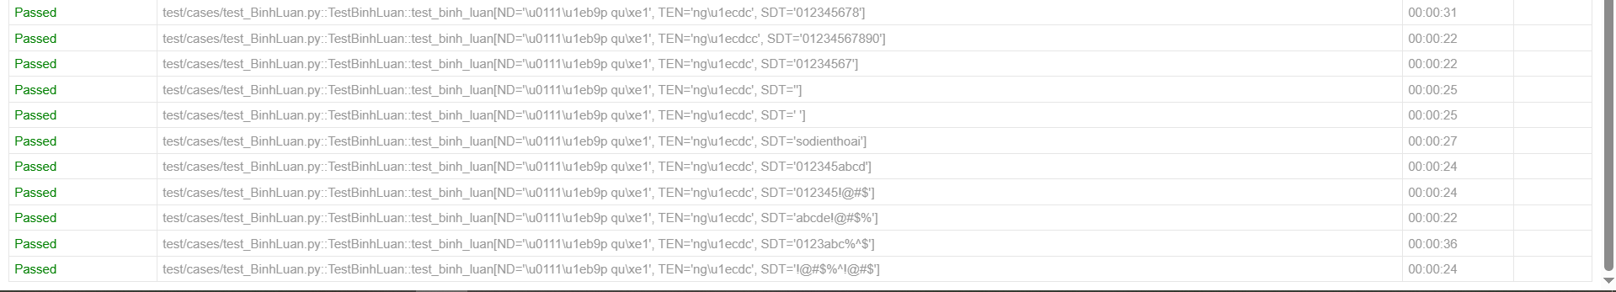
Hình 4-19: Report của chức năng Bình luận
- Kết quả thực thi chức năng Đặt hàng nhanh
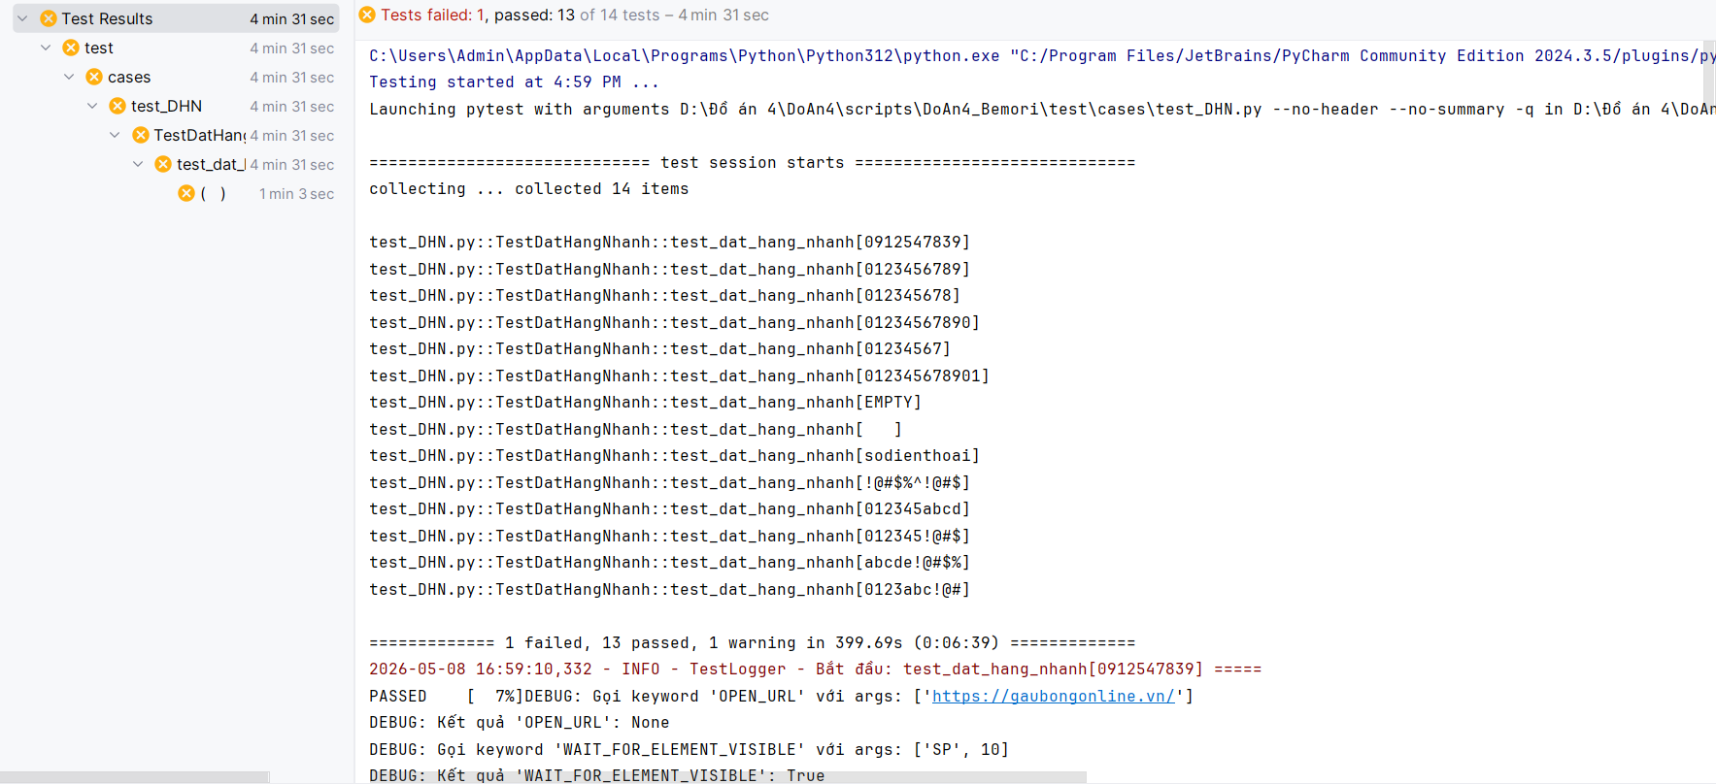
Hình 4-20: Kết quả thực thi chức năng Đặt hàng nhanh
Nhìn vào kết quả ta thấy, sau khi test tỷ lệ pass đạt 92.8% (13 test case) và fail đạt 7.2% (1 test case). Tổng thời gian thực hiện toàn bộ suite là 4 phút 31 giây, đảm bảo hiệu quả về mặt thời gian khi áp dụng kiểm thử tự động thay cho kiểm thử thủ công.

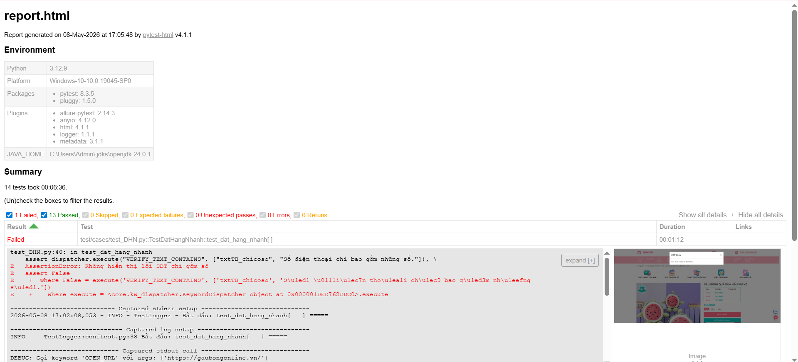
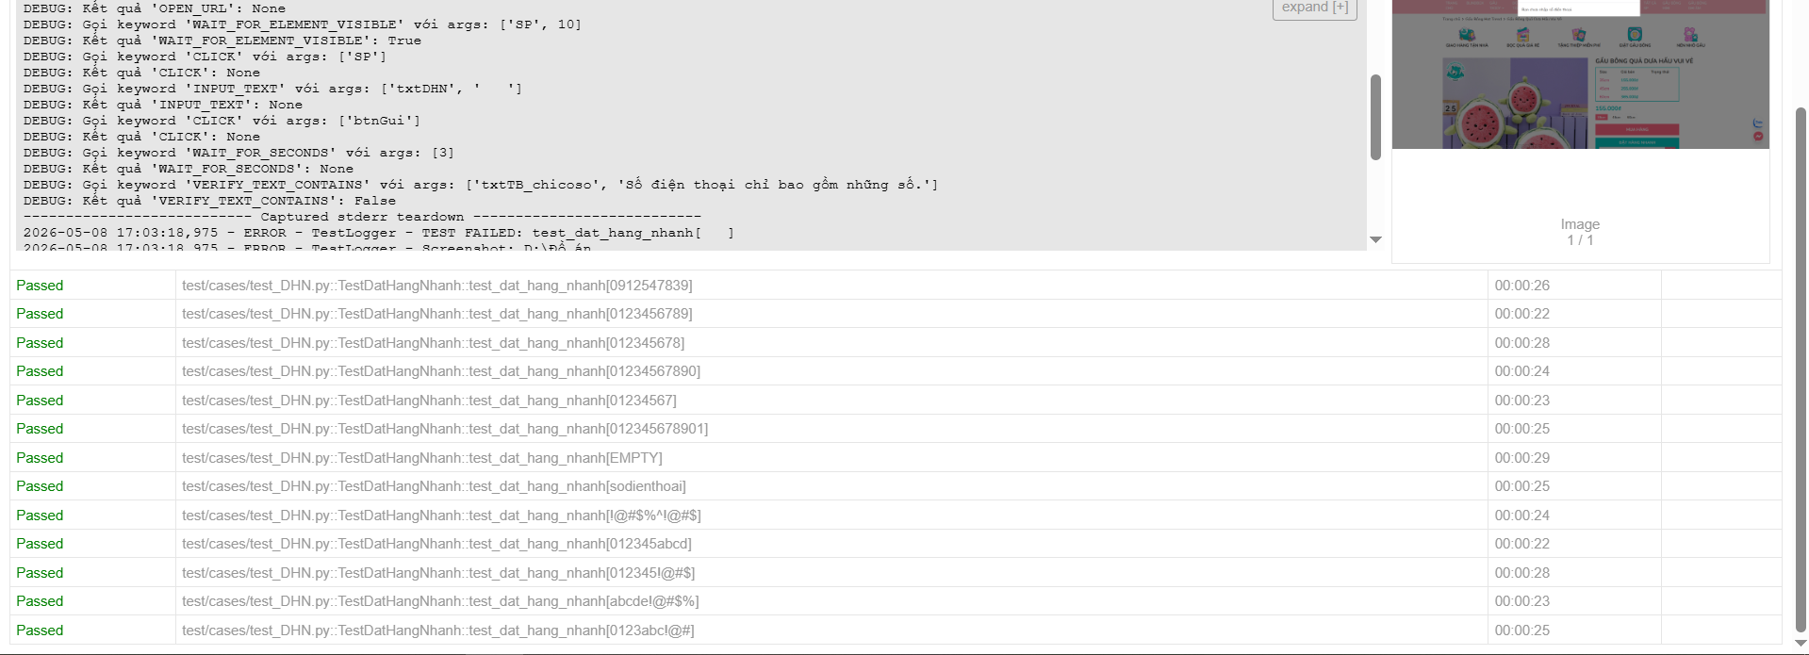
Hình 4-21: Report của chức năng Đặt hàng nhanh
- Kết quả thực thi của chức năng Mua hàng
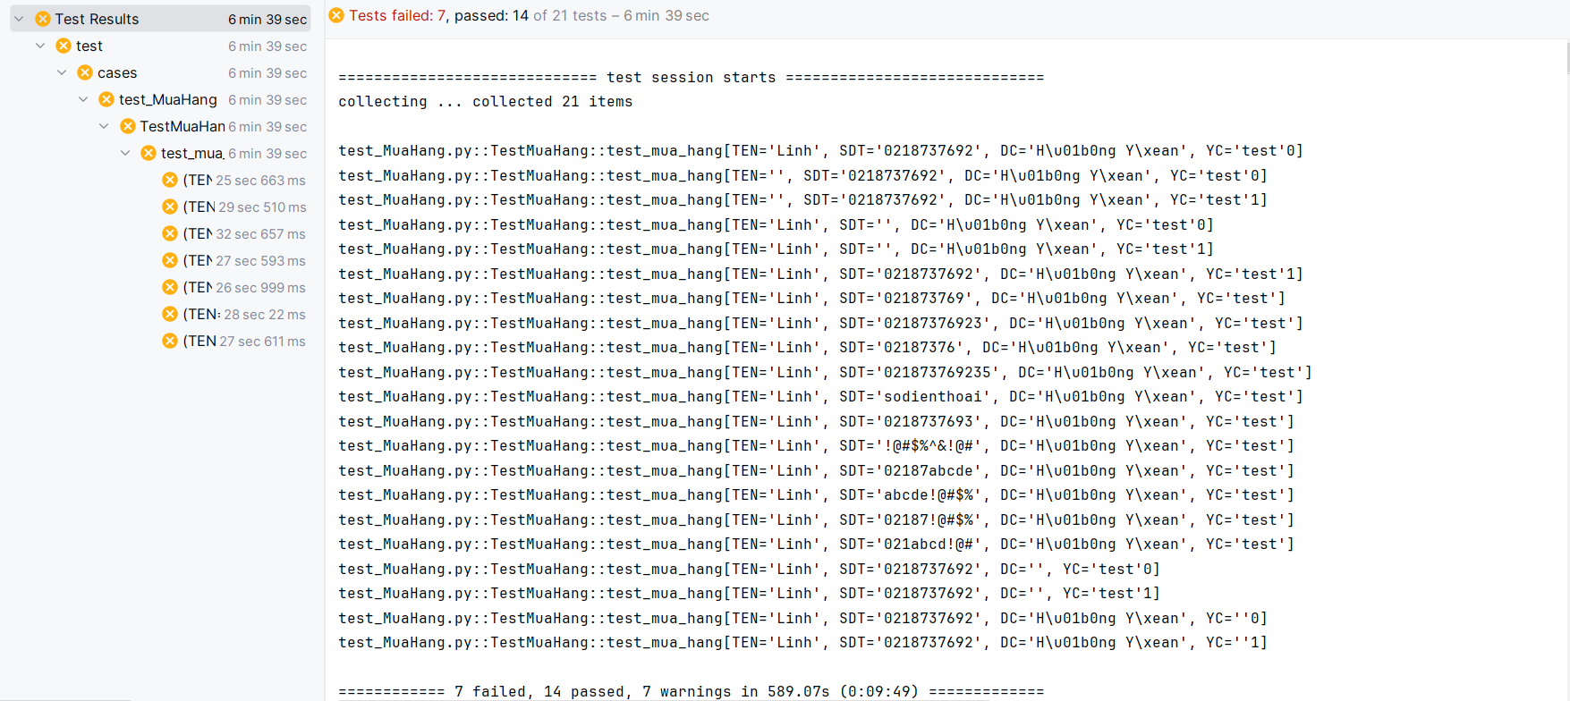
Hình 4-22: Kết quả thực thi chức năng Mua hàng
Nhìn vào kết quả ta thấy, sau khi test tỷ lệ pass đạt 66.67% (14 test case) và fail đạt 33.33%(7 test case). Tổng thời gian thực hiện toàn bộ suite là 6 phút 39 giây, đảm bảo hiệu quả về mặt thời gian khi áp dụng kiểm thử tự động thay cho kiểm thử thủ công.
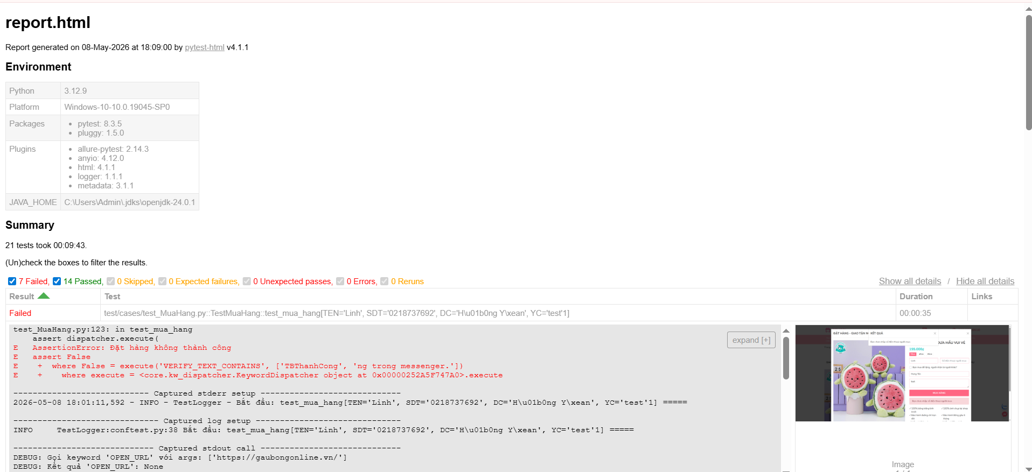
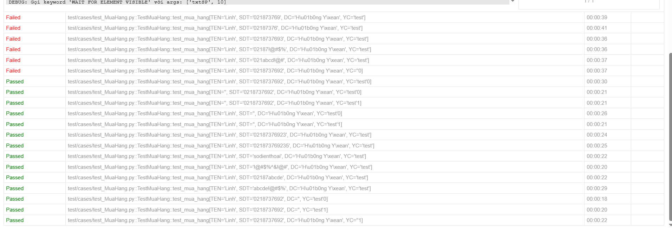
Hình 4-23: Report của chức năng Mua hàng
Bảng 4-28: Bảng tổng hợp kết quả kiểm thử
Chức năng | Tổng số Test Case | Số Test Case Pass | Số Test Case Fail
Tìm kiếm | 14 | 14 | 0
Bình luận | 19 | 16 | 3
Đặt hàng nhanh | 14 | 13 | 1
Mua hàng | 21 | 14 | 7
TỔNG | 68 | 57 | 11

Bảng 4-29: Bảng tổng hợp lỗi sau kiểm thử
STT | Tiêu đề | Các bước tái hiện | Chức năng | Test Case ID
1 | Hiển thị thông báo chưa chính xác | Các bước thực hiện:  1. Truy cập vào website https://gaubongonline.vn/  2. Nhấn chọn một sản phẩm bất kỳ  3. Nhập nội dung bình luận  4. Nhập họ tên  5. Nhập số điện thoại  6. Nhấn Gửi bình luận  Kết quả mong muốn:  Hiển thị thông báo “Gửi bình luận thành công.” | Bình luận | BL_008
2 | Lỗi phản hồi JSON không hợp lệ | Các bước thực hiện:  1. Truy cập vào website https://gaubongonline.vn/  2. Nhấn chọn một sản phẩm bất kỳ  3. Nhập nội dung bình luận  4. Nhập họ tên  5. Nhập số điện thoại  6. Nhấn Gửi bình luận  Kết quả mong muốn:  Hiển thị thông báo “Gửi bình luận thành công.” | Bình luận | BL_013  BL_019
3 | Hiển thị thông báo chưa chính xác | Các bước thực hiện:  1. Truy cập vào website https://gaubongonline.vn/  2. Nhấn chọn một sản phẩm bất kỳ  3. Nhập số điện thoại  4. Nhấn Gửi  Kết quả mong muốn:  Hiển thị thông báo “Số điện thoại chỉ bao gồm những số.” | Đặt hàng nhanh | DHN_008
4 | Hiển thị thông báo chưa chính xác | Các bước thực hiện:  1. Truy cập vào website https://gaubongonline.vn/  2. Nhấn chọn một sản phẩm bất kỳ  3. Nhấn Mua hàng  4. Không nhập họ và tên người mua  5. Nhập số điện thoại người mua  6. Nhập địa chỉ nhận hàng  7. Nhập yêu cầu thêm  8. Nhấn Mua hàng  Kết quả mong muốn:  Hiển thị thông báo "Cảm ơn bạn đã đặt hàng, vui lòng check lại đơn hàng trong messenger. Gấu Bông Online sẽ hoàn thiện thông tin và cập nhật hành trình đơn hàng cho bạn qua messenger nha" | Mua hàng | MH_006  MH_012  MH_020
5 | Hiển thị thông báo chưa chính xác | Các bước thực hiện:  1. Truy cập vào website https://gaubongonline.vn/  2. Nhấn chọn một sản phẩm bất kỳ  3. Nhấn Mua hàng  4. Không nhập họ và tên người mua  5. Nhập số điện thoại người mua  6. Nhập địa chỉ nhận hàng  7. Nhập yêu cầu thêm  8. Nhấn Mua hàng  Kết quả mong muốn:  Hiển thị thông báo "Số điện thoại phải có ít nhất 10 số." | Mua hàng | MH_007  MH_009
6 | Hiển thị thông báo chưa chính xác | Các bước thực hiện:  1. Truy cập vào website https://gaubongonline.vn/  2. Nhấn chọn một sản phẩm bất kỳ  3. Nhấn Mua hàng  4. Không nhập họ và tên người mua  5. Nhập số điện thoại người mua  6. Nhập địa chỉ nhận hàng  7. Nhập yêu cầu thêm  8. Nhấn Mua hàng  Kết quả mong muốn:  Hiển thị thông báo "Số điện thoại chỉ bao gồm những số." | Mua hàng | MH_016  MH_017

KẾT LUẬN VÀ HƯỚNG PHÁT TRIỂN
  - Kết quả đạt được
Sau thời gian nghiên cứu và phát triển, đề tài “Xây dựng nền tảng kiểm thử tự động kết hợp AI sinh test case” đã hoàn thành cơ bản các mục tiêu đề ra. Đề tài đã xây dựng được một framework kiểm thử tự động theo mô hình Hybrid-Driven Testing, kết hợp giữa Keyword-Driven Testing, Data-Driven Testing và Page Object Model (POM), nhằm nâng cao khả năng tái sử dụng, mở rộng và bảo trì hệ thống kiểm thử.
Framework được phát triển bằng Python kết hợp Selenium WebDriver và Pytest, hỗ trợ quản lý keyword, locator, dữ liệu kiểm thử, thực thi test script và sinh báo cáo kiểm thử. Hệ thống cũng hỗ trợ nhiều định dạng dữ liệu như CSV, Excel, JSON, YAML và SQLite phục vụ cho mô hình Data-Driven Testing.
Bên cạnh đó, đề tài đã tích hợp AI vào quá trình sinh test case và test script từ đặc tả Use Case. Hệ thống có khả năng phân tích Use Case, sinh test case tự động, chuyển đổi thành keyword script và xuất kết quả Test Case dưới dạng JSON và Test Script dưới dạng Excel phục vụ thực thi kiểm thử. Ngoài ra, framework còn được thiết kế theo hướng mở, cho phép dễ dàng mở rộng thêm keyword hoặc module mới trong tương lai.
Sau khi hoàn thiện, hệ thống đã được thử nghiệm trên website bán gấu bông Bemori và bước đầu cho kết quả ổn định, hỗ trợ giảm thời gian xây dựng test script, tăng tính nhất quán và nâng cao hiệu quả trong quá trình kiểm thử tự động.
  - Hạn chế của đồ án
Mặc dù đã đạt được các mục tiêu cơ bản đề ra, hệ thống vẫn còn một số hạn chế. Framework hiện chủ yếu hỗ trợ kiểm thử giao diện web và chưa mở rộng cho mobile hoặc API testing. Số lượng keyword và kịch bản kiểm thử còn hạn chế, chưa bao quát nhiều trường hợp nghiệp vụ phức tạp.

Bên cạnh đó, kết quả sinh test case và test script vẫn phụ thuộc vào chất lượng Use Case và prompt đầu vào, do đó vẫn cần kiểm thử viên kiểm tra và hiệu chỉnh lại trước khi thực thi, đặc biệt là phần dữ liệu kiểm thử. Hệ thống hiện cũng chưa tích hợp các kỹ thuật AI nâng cao như tự động phát hiện lỗi hoặc tối ưu hóa kiểm thử.
  - Hướng phát triển của đồ án
Trong thời gian nghiên cứu và thực hiện đề tài, cần đã định hướng một số hướng phát triển tiếp theo cho hệ thống như sau:
- Mở rộng framework hỗ trợ kiểm thử trên thiết bị di động và API testing nhằm tăng khả năng ứng dụng cho nhiều loại hệ thống khác nhau.
- Bổ sung thêm keyword, test case mẫu và các module hỗ trợ nhằm nâng cao khả năng tái sử dụng và mở rộng framework.
- Nghiên cứu tích hợp các kỹ thuật AI nâng cao như tự động phát hiện lỗi, tối ưu hóa test case và phân tích giao diện trong quá trình kiểm thử.
- Tích hợp framework với các nền tảng CI/CD nhằm tự động hóa toàn bộ quy trình kiểm thử và triển khai phần mềm.
- Phát triển giao diện quản lý test case trực quan, hỗ trợ người dùng dễ dàng tạo và quản lý kịch bản kiểm thử.

TÀI LIỆU THAM KHẢO
[1] | Trường Đại học Sư phạm Kỹ thuật Hưng Yên, Giáo trình kiểm thử ứng dụng Web và di động, Hưng Yên: Khoa Công nghệ thông tin - UTEHY, 2025.
[2] | Trường Đại học Sư phạm Kỹ thuật Hưng Yên, Giáo trình Kiểm thử phần mềm, Hưng Yên: Khoa Công nghệ Thông tin - UTEHY, 2023.
[3] | Trường Đại học Sư phạm Kỹ thuật Hưng Yên, Giáo trình Công nghệ phần mềm, Hưng Yên: Khoa Công nghệ thông tin - UTEHY, 2023.
[4] | Trường Đại học Sư phạm Kỹ thuật Hưng Yên, Giáo trình Đảm bảo chất lượng phần mềm, Hưng Yên: Khoa Công nghệ thông tin - UTEHY, 2024.
[5] | TopDev, "Framework là gì? Tìm hiểu về các Framework," 2025. [Online]. Available: https://topdev.vn/blog/framework-la-gi/?utm_source=google&utm_medium=cpc&gad_source=1&gad_campaignid=23072489947&gbraid=0AAAAADDtBSA2Le08nLf_AHZlvVxqbsbYS&gclid=Cj0KCQjwk_bPBhDXARIsACiq8R02lYiiShXBp0rkXM-tf5QqLNDkgiEbpVqW49GTqotoZUCk4TJWUOsaAsBtEALw_wcB.
[6] | N. N. Tuấn, "HYBRID AUTOMATION FRAMEWORK (Python test automation) - Phần 1," 2018. [Online]. Available: https://viblo.asia/p/hybrid-automation-framework-python-test-automation-phan-1-ORNZq6kel0n.
[7] | Vijay, "Most Popular Test Automation Frameworks with Examples," 2025. [Online]. Available: https://www.softwaretestinghelp.com/test-automation-frameworks-selenium-tutorial-20/.
[8] | D. Kiên, "LM Studio là gì? Tìm hiểu các tính năng chính của LM Studio," 2025. [Online]. Available: https://fptshop.com.vn/tin-tuc/danh-gia/lm-studio-la-gi-179371.
[9] | D. Hillard, "pytest Tutorial: Effective Python Testing," 2024. [Online]. Available: https://realpython.com/pytest-python-testing/.

PHỤ LỤC
- <Tiêu đề phụ lục 1 (nếu có) >

- <Tiêu đề phụ lục 1 (nếu có) >
…..

